URÉPUBLIQUE ALGÉRIENNE DÉMOCRATIQUE ET POPULAIRE
MINISTÈRE DE L’ENSEIGNEMENT SUPÉRIEUR ET DE LA RECHERCHE SCIENTIFIQ E

ÉCOLE POLYTECHNIQUE D’ARCHITECTURE ET D’URBANISME
LABORATOIRE VILLE, ARCHITECTURE ET PATRIMOINE
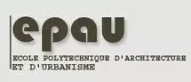

Mémoire élaboré en vue de l’obtention du diplôme de Master.
Option : patrimoine architectural et urbain.
Intitulé :
Les mosquées de Abderrahmane BOUCHAMA, quelle architecture ?

Présenté par : COMPOSITION DU JURY :
CHORFI Sara Pr KESSAB T (Président)
Dr CHABOU (Examinateur)
Encadré par : Mr SAMAR (Examinateur)
Mr GUERROUCHE Kheir-eddine Mme SMAIL (Invité)

Octobre 2017
REMERCIEMENTS :

Je remercie tout d’abord le grand Dieu tout puissant de m’avoir donné la force et la persévérance pour continuer jusqu’au bout.
Je tiens à remercier Mr GUERROUCHE Kheir-eddine pour son investissement, sa patience, ses conseils et orientations pour pour l’aboutissement de mon travail.
Je remercie les membres du jury d’avoir tout d’abord examiné notre document et de nous honorer en second lieux par leurs présences.
Je tiens à remercier tout particulièrement les imams des trois mosquées El kaouthar, El Khoulafa Errachidinne et El Qods pour leur accueil et sympathie et de m’avoir facilité l’accès aux trois mosquées.
Je remercie Mme BELHAI Atika et ma chère OUCHEN Batoul pour leur aide généreusement apporté, conseils et soutien.
Un grand merci à mes très chers parents pour leur soutien inconditionnel, leur patience et sacrifice pour me permettre d’accomplir ce travail
Je tiens aussi à remercier toutes les personnes qui étaient proches de moi pour me soutenir et m’encourager : Sekoura, Kaouthar, Abla, sarah, Loubna et Chaima.
Pour finir, mes plus sincères remerciements vont à toute personne ayant participé de près ou de loin au bon déroulement de ce travail.

RESUME

L’Algérie de par sa situation géographique stratégique et sa surface importante est dotée d’un certain nombre de richesses de grande diversité. Cela a porté l’œil envieux des plus grandes puissances du monde au fil des siècles sur cette terre, cible de plusieurs invasions, chacune laissant derrière elle sa trace culturelle et architecturale notamment, elle possède à présent un patrimoine riche et varié que la colonisation française a tenté par tous les moyens d’écraser en essayant d’occidentaliser les coins et recoins de sa culture et par extension de son architecture.
Par ailleurs, concernant la mosquée on en construit beaucoup plus à des fins pragmatiques de nos jours, histoire d’en rapprocher le peuple, l’état a donc cédé la tache aux citoyens et une anarchie en est née ; des mosquées inachevées faute de budgets insuffisants et des structures éloignées de la culture et identité algérienne et une perte de savoir-faire maitrisé autrefois.
De ce fait, la mosquée algérienne, pourtant fondation de la société soufre d’une véritable crise d’identité et de référence et a besoin de grands esprits pour la sauver. Vient alors Abderrahmane BOUCHAMA, premier architecte exerçant en période coloniale et militant pour la mise en valeur de l’identité arabo-islamique, il fait de ses œuvres harmonieuses et authentiques un véritable miroir reflétant la personnalité Algérienne, ses richesses, simplicité et majestueuse beauté qui méritent d’être étudiées.
Notre étude vise à établir une démonstration des caractéristiques et des références architecturales et architectoniques et la compréhension de la démarche de l’architecte dans conception et la réinterprétation de ses mosquées.
L’étude de la mosquée dans le monde et en Algérie particulièrement, dans un premier temps, suivie d’une recherche sur l’Architecte, ses réalisations et son contribution au style historiciste en Algérie, ainsi qu’une lecture analytique de trois de ses mosquées et une comparaison entre eux afin de distinguer leurs filiations, similitudes et particularités ; nous a permis d’atteindre les objectifs assignés.

Mot clés : Abderrahmane BOUCHAMA, Mosquée, identité, le style historiciste.

ABSTRACT

Algeria from its strategic geographical location and its important surface is equipped with a certain number of wealth, of great diversity, That carried the envious eye of the greatest powers of the world to the wire of the centuries on this ground. Target of several invasions, each one leaving behind it its cultural and architectural trace in particular. It now possesses a rich and varied heritage that French colonization has attempted by all means to crush while trying to occidentalize the corners and recesses of its culture and by extension of its architecture.
Moreover, the mosque is being built much more for pragmatic purposes nowadays, in order to bring the people closer together, so the state has given way to the citizens and an anarchy is born; unfinished mosques because of insufficient budgets and structures distant from the culture and the Algerian identity and a loss of know-how mastered in the past.
As a result, the Algerian mosque, which is the foundation of society, suffers from a crisis of identity and reference and needs great minds to save it. Then comes Abderrahmane BOUCHAMA first architect exercising during the colonial period and militant for the enhancement of the Arab-Islamic identity, He makes his harmonious and authentic works a true mirror reflecting the Algerian personality, its richness, simplicity and majestic beauty that deserve to be studied.
This study aims to establish a demonstration of the characteristics and references architectural and architectonic also the understanding of the architect's approach in designing and reinterpreting his mosques.
The study of the mosque in the world and especially Algeria, in first, followed by a research on the architect, his achievements and his contribution to the historicit style in Algeria, as well as an analytical reading of three of his mosques and a comparison between them in order to distinguish their filiations, similarities and particularities ; has enabled us to achieve the objectives.

Keyword: Abderrahmane BOUCHAMA, Mosque, Identity. The historicist style.

ملخص

تحظى الجزائر بموقع جغرافي استراتيجي ومساحة شاسعة مما يمنحها كما هائلا من الثروات المتنوعة. كل هذا جلب ناحيتها أنظار القوات العالمية الكبرى وأثار رغبتهم في الاستيلاء عليها وذلك عبر قرون بطولها. باعتبارها أرضا مستهدفة؛ مرت عليها حضارات عدة تاركة كل منها أثرها الثقافي والعمراني؛ أصبح بحوزة الجزائر في يومنا هذا تراث غني ومتنوع حاولت قوات الاحتلال الفرنسي بشتى الوسائل قمعه بل ومحيه نهائيا بهدف تغريب ثقافتها بما يمتد لها من هندسة معمارية.
من جهة أخرى؛ وفيما يخص موضوع بحثنا ألا وهو المساجد الجزائرية؛ فلقد غدت بيومنا هذا تشيد بأهداف نفعية أكثر منها فنية؛ سعيا إلا تقريبها من الشعب. مما جعل السلطة تترك مهمة بناء المساجد لهذا الأخير وهذا ما خلق بدوره فوضى عارمة: بناءات لم تتم بسبب عدم توفر الميزانية الكافية أو لا تمد بصلة للثقافة والهوية الجزائرية والفقد إلى تفنن وتقنيات كنا نتغنى بها في يوم من الأيام.
بفعل هذه العوامل؛ باتت المساجد الجزائرية تعاني من أزمة هوية وتهميش من الرغم من كونها أساس المجتمع؛ مما جعلها في أمس الحاجة إلى أدمغة تنقذها من حالتها البائسة. هنا تدخل السيد عبد الرحمان بوشامة، أول مهندس معماري يمارس مهنته تحت ظل الاحتلال الفرنسي ويناضل مع ذلك في سبيل حماية ورد الاعتبار للهوية العربية الإسلامية؛ والذي جعل من إنجازاته المتناسقة والأصيلة مرآة تعكس الشخصية الجزائرية، ببساطتها وثرواتها وجمالها المبهر، والجديرة بالدراسة الدقيقة.
هذه الدراسة تهدف إلى طرح الخصائص الهندسية والمعمارية، الفنية والتقنية والمراجع المؤثرة وكذا شرح الخطوات المتبناة من طرف المهندس في تصميم وانجاز مساجده.
دراسة المسجد في العالم عامة وفي الجزائر على وجه الخصوص، ملحقة ببحث في حياة السيد بوشامة وإنجازاته وتدعيمه للنمط التاريخي وكذا دراسة تحليلية لثلاثة مساجد من تصميمه والمقارنة بينها بهدف تبيان منهاجها أوجه التشابه والاختلاف . مكنتنا من تحقيق الأهداف بينها

الكلمات المفتاحية: عبد الرحمان بوشامة، مسجد، هوية، النمط التاريخي .

SOMMAIRE
CHAPITRE INTRODUCTIF 8
I. Introduction 8
II. Problématique 12
III. Hypothèses 13
IV. Objectifs 13
V. Méthodologie 13
VI. La structure du mémoire : 15
CHAPITRE 1. LA MOSQUÉE 16
I. La mosquée à travers l’histoire 16
II. Les types de mosquée 17
II.1. La mosquée hypostyle 17
II.1.1. Nefs parallèles au mur de la Qibla 17
II.1.2. Nefs Perpendiculaire au mur de la Qibla 17
II.2. La mosquée à Iwan 18
II.3. La mosquée à coupole : 20
II.4. La mosquée contemporaine : 21
II.5. Les mosquées en Algérie à travers l’histoire : 23
II.5.1. Mosquée hypostyle : 23
II.5.2. La mosquée à coupole centrale : 24
II.6. La mosquée actuellement en Algérie : 26
CHAPITRE 2. BOUCHAMA de la naissance aux orientations architecturales 29
I. : Abderrahmane BOUCHAMA 29
I.1. Présentation de l’architecte : 29
I.2. Parcours politiques : 30
I.3. Ses réalisations : 30
I.4. Ses publications : 33
I.5. Son architecture : 35
I.6. Elias BOUCHAMA : 36
II. L’historicisme 37
II.1. L’historicisme à travers l’histoire : 37
II.1.1. Néo classicisme : 37
II.1.2. L’éclectisme : dite (historicisme) 38
II.2. L’historicisme dans le courant post moderne 41
CHAPITRE 3. Monographies des mosquées de BOUCHAMA 44
I. Monographie la mosquée El Kaouthar 44
I.1. Contexte historique 44
I.2. Etude des plans : 46
I.3. Système constructif et de couverture : 49
I.4. Etude des élévations : 50
I.5. Le système décoratif : 51
II. Monographie la mosquée El Khoulafa Errachidine 53
II.1. Contexte historique : 53
II.2. Etude des plans : 54
II.3. Système constructif et de couverture : 57
II.4. Etude des élévations : 58
II.5. Le système décoratif : 59
III. Monographie la mosquée El Qods : 61
III.1. Contexte historique : 61
III.2. Etude des plans : 62
III.3. Système constructif et de couverture : 64
III.4. Etude des élévations : 64
III.5. Le système décoratif : 65
CHAPITRE 4. COMPARAISON ET FILIATIONS DES MOSQUEEES : 68
I. Etude des plans : 68
II. Système constructif et de couverture : 70
III. Etude des élévations : 71
IV. Le système décoratif : 73
COONCLUSION GENERALE 84
BIBLIOGRAPHIE 87
Table des figures et des planches 90
Annexes 94

CHAPITRE INTRODUCTIF

    - Introduction
L’art et l’architecture reflètent l’histoire des civilisations. C’est la capsule qui nous offre un voyage à travers leurs vécus quelle que soit la région ou l’époque, et ce par le biais des chefs-d’œuvre de monuments que ces communautés révolues nous ont légués. Ils indiquent évidemment tout aussi bien le génie de ces pionniers architecturaux que la situation sociale qui régnait dans telle ou telle contrée du monde. Tel en est l'exemple retenu des grandes mosquées richement ornementées telles que les mosquées ottomanes, signe d’apogée d’une civilisation qui a bien laissé sa trace, ou plus localement, l’architecture de la ville du M’zab qui transmet l'image de la simplicité et de l’équité du mode de vie de ses habitants. (BOUCHAMA.A ; 1966)

Au-delà de son histoire riche et plus que son architecture, l’Algérie bénéficie d’une situation stratégique étant donné qu’elle relie l’Orient à l’Occident et l’Afrique à l’Europe par la Méditerranée. Cette position, ajoutée à sa grande surface la dotent de nombreuses richesses et ressources naturelles, une multitude de reliefs et une variété climatique et géographique considérable. Tout au long de son histoire, la majestueuse Algérie a toujours séduit les puissances étrangères et a été, de ce fait, brassée par de multiples civilisations (de socle berbère, Phénicienne, Romaine, Arabo-Berbère, Ottomane et en fin de parcours Française), dont chacune a laissé derrière elle un lourd héritage qui consiste en un patrimoine matériel et immatériel, notamment en termes d’architecture dont la diversité a clairement enrichi sa culture dont la composante musulmane est proéminente, vu que c’est le pilier spirituel, sans équivalent, de l'identité de sa population.

Cependant, nous vivons actuellement dans un paysage urbain hybride et hétérogène tiraillé entre le désir d’affirmer les spécificités locales et celui d’entrer dans la modernité avec un style contemporain importé, une sorte de standardisation de la ville et donc un cadre bâti impropre aux caractéristiques du lieu est le résultat et le zoning continue donnant lieu à des territoires entiers à dominante administrative sans mixité résidentielle et de service. Et d’autres, paradoxalement à dominante résidentielle. Par ces faits, la rupture entre la conception architecturale et la planification urbaine ; dont les rues et les espaces urbains sont le résultat d'une juxtaposition d'assiettes destinées à l'implantation d’équipements ou de groupements d’habitats d'une manière aléatoire indépendamment de l’ensemble urbain et en ignorant l'environnement autour ; donne au résultat un caractère monofonctionnel dont l’utilisation n’est que partielle.

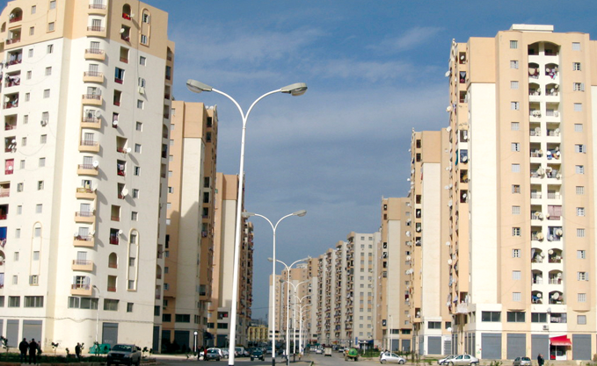
Exemple tenu des immenses cités dortoirs réalisés un peu partout sur le territoire national parmi eux la cité AADL 05 Juillet de Bab Ezzouar à Alger, où l’on constate une monotonie dans les façades et un écrasement de l’échelle humaine par la masse des bâtiments et leur hauteur, on perçoit également un manque de convivialité dans l’espace et beaucoup d’autres problèmes discordants avec notre culture et nos traditions ainsi qu’un sérieux manque d’équipements à proximité.
Figure 1: cité AADL 5 Juillet de Bab Ezzouar à Alger Source : photo libre de droit

Figure 2: La grande mosquée de Annaba
Source : Figure 1: cité AADL 5 Juillet de Bab Ezzouar à Alger Source : photo libre de droit

Effectivement, cette crise de références est liée à différents facteurs historiques et socio-culturels à savoir : une colonisation de cent trente-deux ans, ayant pour but de créer une nouvelle Algérie française, a tenté par tous les moyens d’effacer cette identité arabo-berbéro-musulmane créant ainsi une extension européenne conforme au dépend d’un pays où régnait une diversité culturale incomparable. Et ce en occidentalisant tous ses éléments , y compris son architecture et son aspect rural que ce soit par la construction de belles façades maritimes qui cachent les anciennes villes, en remplaçant les maisons traditionnelles introverties de caractère fort conservateur par des immeubles et des villas plus exposées avec des balcons et de grandes fenêtres ou encore en transformant les mosquées en églises de style néoclassique et éclectique à l’image des modèles français « La longue décadence historique et le moment colonial ont induit une rupture durable des sociétés maghrébines avec la civilisation arabo-islamique et son système sémiotique fondateur »( STAMBOULI.F ; page39)

Avantageusement, la société civile a contesté cette politique dévastatrice et a défendu une identité propre à un pays riche. Une admiration est née, par la suite, envers l’architecture mauresque et l’orientalisme ce qui a donc encouragé à adopter cette mixture dans les édifices publics et à déclarer le style néo-mauresque comme étant le style officiel en Algérie.

Après l’indépendance, les pouvoirs publics se retrouvent avec une crise de logement accablante et un manque de structures, équipements et édifices prestigieux mais aussi d’architectes algériens formés pour reconstruire le pays ; ils ont fait appel à de nombreux architectes étrangers les plus prestigieux sur le plan international. On marque ici la naissance de deux mouvements architecturaux, l’un rationaliste moderne basé sur la fonctionnalité et cherche donc à reconstruire le pays le plus tôt possible tel qu’a fait Oscar Niemeyer, Kenzo Tangue, Luigi Moretti et Ricardo Bofill ; l’autre, est historiciste humaniste répondant aux exigences de la modernité tout en respectant les traditions et la culture ; citons comme exemples : les œuvres de Pouillon ; considérées encore comme référence en son genre à ce jour. Les édifices d’André Ravereau ; une interprétation exemplaire de l’architecture mozabite. Ou encore les réalisations de Abderrahmane Bouchama ; un mélange exquis entre l’architecture mauresque et vernaculaire locale. ( MAZOUZ.S ; 2010)
Cependant, ces tentatives n’ont pas abouti faute de démarche globale et unifiée. En effet, les efforts individuels et interventions ponctuelles, reflétant les idéaux distincts des différents contributeurs (architectes ou responsables soient-ils) se sont avérés insatisfaisants. D’où la perte d’authenticité de l’architecture Algérienne. Cette dernière manquerait alors à illustrer les façades de notre patrimoine dont elle était censée s’inspirer pour véhiculer le message d’originalité, d’humanisme et de contextualité qu’il abrite.

La société algérienne est très attachée à sa religion et par conséquent à la mosquée comme étant l’institution primaire et le symbole de l’islam, cette dernière possède une grande valeur spirituelle et sociale car c’est le lieu où les fidèles peuvent se réunir plusieurs fois par jour pour accomplir leurs prières ; pilier de leur pratique religieuse ; discuter et régler les problèmes de la communauté, acquérir du savoir et échanger les connaissances « La mosquée constitue, le principal et le plus vieil édifice de l’architecture islamique. C’est le cœur de la cité islamique, remplissant à la fois le rôle de lieu de prière, de réunion de fidèles et centre du pouvoir » ( BENYOUCEF.B ;1994 ) .
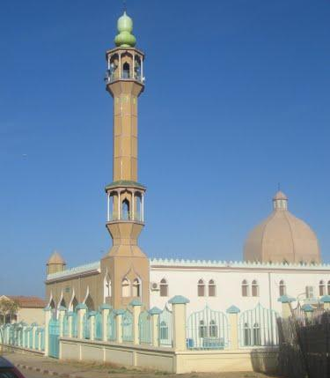
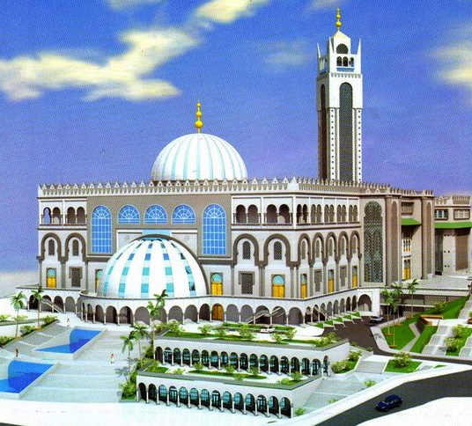
Figure 2: La grande mosquée de Annaba
Source : photo libre de droit

Figure 2: La grande mosquée de Annaba
Source : photo libre de droit

Figure 3: La mosquée Abou bakr Essedik, Ain Defla
Source : photo libre de droit

Figure 3: La mosquée Abou bakr Essedik, Ain Defla
Source : photo libre de droit

Ce lieu de culte a connu différents styles et différentes formes en Algérie de la première mosquée de Sidi Okba jusqu’aux mosquées ottomanes. En revanche, sa production est marquée par une pauvreté dans le langage architectural à l’heure actuelle. On parle ici d’un pastiche et d’un mélange d’éléments architectoniques aléatoires et sans logique et une perte d’originalité. Choses qui ne correspondent pas à l’art islamique, « La mosquée Algérienne d’aujourd’hui présente des formes et des modèles qui relèvent plus de la fantaisie que de la tradition ou de la créativité que l’on constate dans d’autres pays musulmans » (SENHADJI.D ;2010) .

Donc notre architecture est une reproduction de plusieurs éléments architectoniques dans la même façade sans aucune cohérence ;« L’architecture de la mosquée récemment construite, avec sa coupole et son minaret, se soucie bien plus de l’ornementation et de la symbolique que de la recherche d’une certaine fonctionnalité. Le caractère architectonique primant sur le caractère architectural, la mosquée est construite au gré des souhaits et de la générosité de certains mécènes » (SENHADJI.D ;2010) ainsi on constate que le côté esthétique prime sur le côté fonctionnel. Tels qu’il est le cas de la grande mosquée de Annaba qui est en cour de construction et qui présente une surcharge d’éléments décoratifs et architectoniques, où encore la mosquée Abou Bakr Essedik de Ain Defla qui présente un haut minaret de style turque et une galerie d’arcs infléchis.

N’oublions pas que les mosquées de nos jours sont construites dans le but ultime de répondre au besoin d’acquérir un lieu de pratique islamique à proximité des sites de résidence, argument qui a poussé l’état à céder cette tache aux citoyens qui l’accomplissent en toute liberté. « Le désengagement de l’État dans l’édification des lieux de culte est en partie responsable de cette situation. En effet, à l’exception des grandes mosquées à caractère national ou régional pour lesquelles l’État intervient en matière d’architecture, leur édification est confiée aux associations cultuelles ou aux personnes physiques. Leur construction est régie par le décret 91-81 du 23 mars 1994 qui prévoit dans son article 5 que : "les mosquées sont construites par l’État, par des associations, par des personnes physiques ou morales à la simple obtention d’une autorisation ou d’un agrément du ministère des Affaires religieuses ou de la direction des Affaires religieuses"»(SENHADJI.D ;2010) ..Cette politique a engendré des mosquées souvent non achevées à cause du manque de budget.
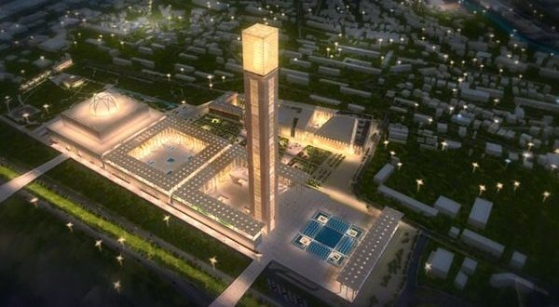
Figure 4: La grande mosquée d'Alger
Source : photo libre de droit

Figure 5: Le plan initial de la mosquée de MédineFigure 4: La grande mosquée d'Alger
Source : photo libre de droit

Par ailleurs, la construction d’une mosquée comporte une dimension symbolique importante, on cite à titre d’exemple dans la Grande mosquée d’Alger où il y a eu l'irruption du facteur politique au vu du discours du président de la République sur la nécessité de « donner à notre pays visage digne de son passé et capable de susciter la fierté de nos générations présentes et futures » ( Président de la République ;2006).

« Djamaa El Djazaîr » " ne sera pas uniquement un lieu de culte. Elle sera un lieu où les liens entre la foi, la culture et la science seront renforcés avec sa bibliothèque ultra-moderne et la Maison du Coran ouverte à quelques 300 étudiants", souligne encore M. Madani. Selon lui, "l'idée de construire une mosquée emblématique de la culture algérienne et de la période d'après l'indépendance, trotte dans la tête des dirigeants algériens depuis 1962"» (AFP ;2016).
Hélas, cette volonté de se distinguer par un édifice emblématique a conduit les responsables à faire appel aux grands architectes étrangers méconnaissants de la culture locale qui auront du mal à construire une mosquée reflétant l’identité algérienne.
    - Problématique
L'un des aspects culturels algériens se manifeste par les monuments à caractère religieux dont la mosquée est le premier symbole. Ces mosquées qui ont été la cible privilégiée des pouvoirs coloniaux ont à juste titre été réhabilitées à l'indépendance. Au-delà des pouvoirs publics qui ont tracé la stratégie de cette réhabilitation, il fallait des hommes pour se mettre à la tâche ; et justement l'un des artisans de cette noble tâche fut Abderrahmane BOUCHAMA, premier architecte algérien, qui a exercé son métier durant la période coloniale afin d’affirmer et préserver la culture arabo-islamique et au même temps le cachet national.

À l’époque post indépendance, il a continué son chemin en concevant ses projets d’édifices officiels comme par exemple la Cour Suprême ou le Ministère de la Justice, l’institut islamique de Caroubier dont le cachet national est présent en force mais aussi des projets à caractère éducatif et religieux tels que les Médersas et les mosquées. D’ailleurs son rôle est très efficace dans l’affirmation du style mauresque en Algérie notamment, dans ses mosquées sa vision était différente « Beaucoup s’imaginent que l’art mauresque s’arrête au entrelacs des arabesques, aux coloris des mosaïques, à la finesse des ciselures ou à la patience et la vérité des peintures » (BOUCHAMA.A ;1966).

L’originalité de son architecture et notamment ses mosquées a attiré notre attention aussi bien par leur harmonie que par leur respect de l’authenticité qui peuvent être un meilleur exemple de l’architecture religieuse algérienne de nos jours ; son rôle important dans l’accentuation de l’identité algérienne et musulmane dans l’architecture ignorée par nos chercheurs et la crise de références architecturales dans les mosquées de nos jours nous ont poussé à nous interroger sur ses mosquées :

Quelles sont les caractéristiques architecturales qui caractérisent les mosquées de Abderrahmane BOUCHAMA ?

    - Hypothèses
Nos interrogations à ce sujet nous conduisent à l’élaboration d’une série d’hypothèses de recherche que nous tenterons de vérifier :
- L’architecture des mosquées de Abderrahmane BOUCHAMA représenterait une architecture nationaliste algérienne.
- Cette architecture est une réinterprétation de la culture islamique tout en répandant aux exigences de la vie moderne, elle dépasse le côté esthétique et le placage des éléments architectoniques en façade sans réflexion ni cohérence.
    - Objectifs
Notre recherche consiste en une étude détaillée de plusieurs mosquées conçues par l’architecte Abderrahmane BOUCHAMA et de son style architectural. Ainsi les objectifs principaux de cette recherche sont :
- Contribuer à la connaissance de l’architecture de ces mosquées.
- Expliquer les caractéristiques et les références architecturales dans ces mosquées.
- Comprendre la démarche de conception et de réinterprétation de l’architecte dans ses projets.

    - Méthodologie
Pour pouvoir répondre aux différents objectifs de cette recherche, nous préconisons une démarche méthodologique basée sur deux parties :
En premier lieu ; un travail théorique sera effectué par le biais d’une recherche bibliographique, un constat sur terrain et une interprétation et sera étendu sur trois points :
- Nous aborderons dans un premier point la genèse de la mosquée comme étant un édifice religieux dans le monde islamique et en Algérie particulièrement, ses différentes typologies et ses caractéristiques architecturales et architectoniques, son importance et son rôle dans la vie quotidienne des pratiquants et finalement un constat et une analyse de l’état actuel des mosquées en Algérie.
- Ensuite, nous allons présenter l’architecte Abderrahmane BOUCHAMA, sa biographie et son parcours en tant que militant, architecte, écrivain et poète ; sa vision architecturale, son rôle dans son domaine et sa participation en l’affirmation de l’architecture algérienne ; puis nous allons faire le tour de ses différentes réalisations.
- Enfin, nous allons faire une recherche sur l’historicisme d’une manière générale et particulièrement le style mauresque à travers l’histoire, ses principes, ses caractéristiques, en Algérie spécifiquement et dans le Maghreb et le monde musulman globalement.

Dans un second temps, il s’agit de faire des allers-retours entre le travail sur terrain et le travail de synthèse, nous opterons pour l’approche monographique comme outils de lecture et d’analyse de trois de ses mosquées :
- La mosquée de Blida El Kaouthar ;
- La mosquée d’El Biar El Khoulafa Errachidinne ;
- La mosquée de Hydra El Qods.

Afin d’aboutir à nos objectifs nous allons faire des visites sur site, prendre le maximum de photos et établir des relevés de trois de ses mosquées ce qui nous permettra de créer un dossier graphique et collecter le maximum d’informations sur chaque cas d’étude. Pour pouvoir ensuite faire une lecture analytique détaillée de chaque cas d’étude selon une grille précise et fixée suivant ce plan :
- Situation géographique et historique : situer chacune des trois mosquées dans son environnement et revenir sur l’historique de son édification
- Décomposition des plans : descriptif général des plans architecturaux et identification des différents espaces composant les mosquées ;
- Étude du système constructif : identification des éléments porteurs et du système de couverture des trois mosquées.
- Décomposition des élévations : détermination des différentes parties et éléments architectoniques.
- Étude du système décoratif : faire ressortir les différents éléments décoratifs et leurs caractéristiques afin de comprendre leur origine.

Ensuite, nous allons faire une comparaison entre les trois cas d’études qui nous permettra à faire ressortir les similitudes et les différences entre eux tout en distinguant leurs filiations vis-à-vis de l’architecture islamique et algérienne et la touche personnelle de l’architecte dans les cas d’études.

Finalement, nous arriverons à des conclusions de la recherche sous forme de synthèses des résultats de notre travail. Le but étant d’arriver à poser des réponses à notre problématique du départ et aux objectifs posés pour l’élaboration de la recherche, les caractéristiques et les filiations des trois mosquées et expliquer la démarche de conception et de réinterprétation dans ses projets qui représente une homogénéité entre l’authenticité et la créativité.

    - La structure du mémoire :

Cette recherche est structurée en quartes chapitres dont les deux premiers seront théoriques et les deux autres opérationnels.

- Le premier chapitre abordera la mosquée à travers l’histoire, ses différentes typologies dans le monde islamique en général et particulièrement en Algérie.

- Le deuxième chapitre s’intéressera à l’architecte Abderrahmane BOUCHAMA dont nous aborderons sa biographie ainsi que ces réalisations et publications. Nous s’intéresserons par la suite à l’historicisme à travers l’histoire dans le monde et en Algérie ; un style adopté par l’architecte pour pouvoir finalement comprendre sa philosophie et sa démarche dans la conception architecturale.

- Le troisième chapitre sera consacré aux trois cas d’études dont nous allons présenter une lecture analytique détaillée de chaque cas d’étude comprenons sa situations géographique et historique, une étude de ses plans, des élévations, du système constructif et décoratif.

- Le quatrième chapitre, nous comparons les trois cas d’études leurs filiations, leurs similitudes et la particularité de chacun.

- Enfin, la conclusion générale confrontera l’ensemble des résultats obtenus, et les discutera à la lumière de notre problématique ; elle visera à vérifier la validité ou non de nos hypothèses de départ, et dressera les perspectives d’investigation futures que permet cette étude.

  - LA MOSQUÉE

INTRODUCTION
« Ce qui unit le monde musulman ce n’est ni un espace physique, ni une communauté anthropologique ou linguistique, mais un système commun de croyances, de traditions ancestrales suivi par tous, et un système de signes communément accepté, dont une des expressions est l’architecture » (GRABAR.O ; 1982, PETRUCCIOLI.A ;1990, page11)
La mosquée, de l’arabe Masjid dérivant du mot soujoud qui désigne la prosternation, est le lieu où se réunissent les musulmans pour pratiquer leur prière (GOLVIN.L; 1995).
À l’origine, et contrairement au christianisme, la mosquée n’était pas seulement un lieu de prière mais était aussi utilisée comme un lieu où on passait des accords commerciaux, jugeait des cas judiciaires, tenait des rencontres politiques et annonçait des décisions administratives. Elles servaient également de trésor public, d’établissement éducatif, d’hôtellerie pour les passagers. Elle faisait donc guise de pilier de la communauté musulmane par ses fonctions très variées : politique, religieuse, éducative, économique, sociale et humanitaire. Mais au fil du temps elle a perdu cette diversité et les mosquées actuelles sont utilisées principalement pour la prière et pour l'apprentissage du coran. (ADELKHAH.F, MOUSSAOUI.A ; 2009)

    - La mosquée à travers l’histoire
Selon la tradition prophétique "un hadith" (ensemble des propos attribués au Prophète), "la terre entière est le masdjid d’Allah" (par opposition aux juifs et aux chrétiens qui ont besoin de synagogues et d’églises), et un autre dit : « Là où t’atteint l’heure de la prière, tu dois l’exécuter et cela est un masdjid ». D’ailleurs, la première communauté islamique à La Mecque n’avait pas d’endroit particulier où accomplir la prière en commun. Il n’est donc pas étonnant que le Coran ne contienne aucune précision en ce qui concerne la forme que doivent avoir les Massajdid islamiques. En vertu de ce qui précède, "le musulman, en principe, n’a pas besoin de sanctuaire pour faire la prière". (YOUCEF TANI.K ;2014, page72)

La première mosquée de l'islam est la mosquée de Quba à 3 km du centre-ville de Médine, mosquée construite lors de l'émigration (hidjra) du Prophète (saws) de la Mecque à Médine. Le Prophète (saws) y est resté 4 jours avant de partir vers Médine. Il s’arrêtera sur la route dans la tribu des Banou Salim pour donner son premier joumou'a. (Histoire islamiques ; 2014)

La deuxième mosquée en islam était une salle de prière établie à Médine (la mosquée du prophète) (figure5). Elle a été construite afin de servir d’un lieu de réunion pour les fidèles comme un centre d’accueil doté d’un abri qui permet de prier les jours d’intempéries et s’abriter de la chaleur du désert. (GOLVIN.L; 1995)
Les conditions climatiques de la région à savoir les températures élevées et la rareté de la pluie poussaient les gens à penser à l’aération en premier lieu ce qui explique la grande place qu’occupe la cour dans les anciennes mosquées.
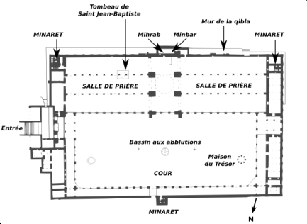
Les premières mosquées en islam étaient d’une simple architecture, austère et pure mais elles se sont vues fortement modifiées au cours des siècles à venir. (GOLVIN.L; 1995)

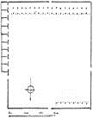

Figure 5: Le plan initial de la mosquée de Médine Source : Photo libre de droit

Figure 5: Le plan initial de la mosquée de Médine Source : Photo libre de droit

Figure 6: Plan de la grande mosquée de Damas Source : Photo libre de droit

Figure 6: Plan de la grande mosquée de Damas Source : http://www.metmuseum.orgFigure 6: Plan de la grande mosquée de Damas Source : Photo libre de droit

Source :

    - Les types de mosquée
La typologie de la mosquée a évolué à travers l’histoire en fonction des différentes dynasties de l’islam :
      - La mosquée hypostyle
C’est un prototype Omeyyade d’une inspiration Médinoise repris par la suite en Arabie, en Syrie, en Égypte en Espagne et dans le Maghreb. Elle se présente dans un plan basilical avec une multitude de nefs :
        - Nefs parallèles au mur de la Qibla
Avec une nef centrale perpendiculaire surélevée et mise en valeur afin de matérialiser l’axe principal partant de l’entrée jusqu’au Mihrab. Le plus répandu notamment dans les premières mosquées omeyades et repris par la suite par différentes dynasties à savoir la dynastie Fatimide en Egypte …etc.

Un des exemples les plus connus est la grande mosquée de Damas 705 J.C. sous le règne du Calife El Walid (figure 6) qui a une forme rectangulaire plus large que profonde avec trois nefs parallèles au mur de la Qibla et une nef centrale transversale perpendiculaire au Mur de la Qibla (GROVER.R ;2006)
        - Nefs Perpendiculaire au mur de la Qibla
Figure 6: Plan de la grande mosquée de Damas Source : http://www.metmuseum.org

Figure 6: Plan de la grande mosquée de Damas Source : http://www.metmuseum.org

C’est un dispositif en T dont la nef centrale est plus large et plus haute que les nefs communes parfois renforcées par des coupoles et elle aboutit au mihrab. Cette typologie est apparue la première fois par les Abbassides en 750 et elle a été reprise par les Andalous, les Almoravides et les Ottomans.
La mosquée d’El-Moutawakil de Samara (figure7) est le meilleur exemple de ce type, construite dans la capitale des Abbassides en 850 sous le règne d’Al-Moutawakil, avec un plan rectangulaire, hypostyle, une grande cour à plusieurs riwaks à arcades et des nefs perpendiculaires au mur de quibla avec une nef centrale plus large que les autres.

Figure 8: Plan de la mosquée de Cordoue Source :
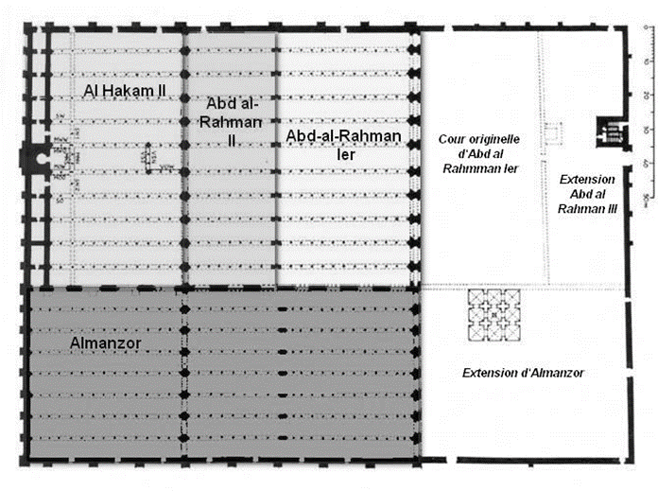
Citons un autre exemple, La mosquée de Cordoue (figure 8) qui a été construite en plusieurs périodes. Commencée par Abderrahmane 785, et qui a été avantageusement agrandie au fur et à mesure que les émirs omeyyades succédèrent au pouvoir. La salle de pierre dessine un plan presque carré avec des nefs perpendiculaires au mur de la qibla et une nef centrale plus large, une cour et un minaret carré. (GROVER.R ;2006)
Figure 8: Plan de la mosquée de Cordoue Source : Photo libre de droit

Figure 7: Plan de la mosquée de Samara Source : BOUROUIBA.R; 1986

Figure 9:Plan de la mosquée d'Ispahan
Source : BOUROUIBA; 1986Figure 7: Plan de la mosquée de Samara Source : BOUROUIBA.R; 1986

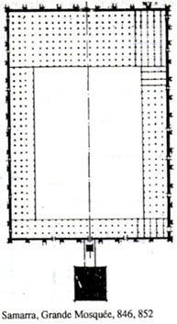
      - La mosquée à Iwan
Les iwans sont d’origine iranienne d’une inspiration sassanide et introduit pour la première fois dans l’architecture islamique par les Abbassides ; ils consistent à un : « espace très particulier ; un monumental espace d’articulation qui s’ouvre sur la cour ; couvert en voute ou en demi coupole, il précède généralement une salle principale » ( Il est ouvert sur la cour avec un grand arc assurant la transition entre la salle généralement de prière et la cour et renforçant l’axe de la nef centrale. Cette structure s’est développée avec le temps pour arriver à un plan à quatre iwans occupant le centre des quatre façades intérieures et marquant les salles importantes de l’édifice. « La fonction de l’Iwan variait d’un espace intermédiaire (passage) dans les mosquées, à une salle d’enseignement voutée (Madrasa) ou salle voutée d’accueil (caravansérail»). ( BENYOUCEF.B ;1994)

Suite à leur introduction dans l’architecture islamique comme expliquée ci-dessus, la typologie de ces iwans a été reprise dans différents pays : Égypte par les Mamelouks, en Tunisie par les Hafsides et en Inde par les Mongoles.
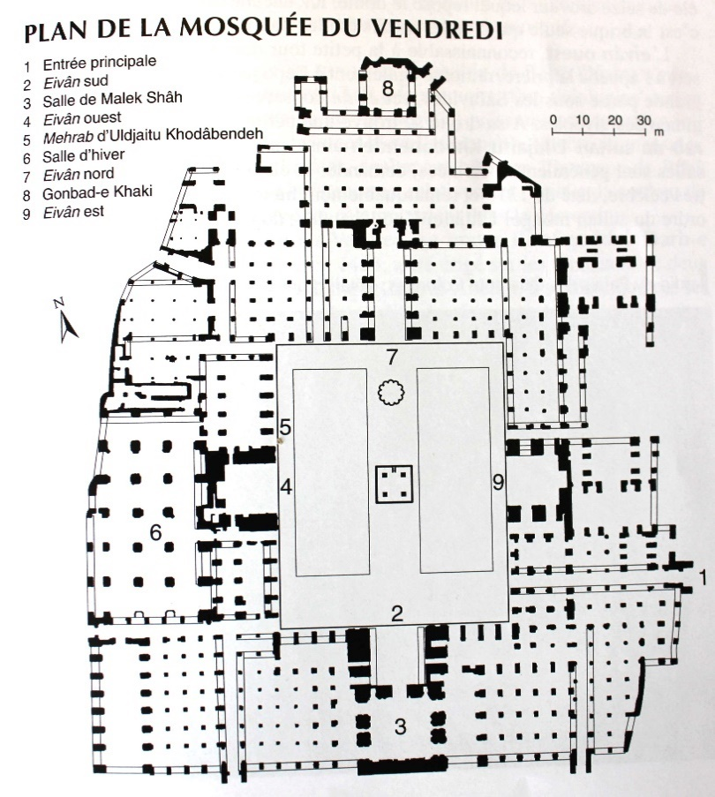
Figure 9:Plan de la mosquée d'Ispahan
Source : BOUROUIBA; 1986

Figure 11: La mosquée Eski Cami (Edirne) Figure 9:Plan de la mosquée d'Ispahan
Source : BOUROUIBA; 1986

Le nombre d’iwans donne naissance à une variété de mosquées, dont : Celles à un seul Iwan qui accentue la nef centrale de la mosquée, celles à deux Iwans appelés aussi mosquées kiosques, ou l’on a ajouté un Iwan en face de celui de la nef centrale qui mène à un autre espace avec une cour centrale comme axe de symétrie et d’autres à quatre Iwans qui marquent quatre espaces différents. En général, l’Iwan principal est celui qui précède la salle de prière.
La mosquée du vendredi à Ispahan (figure 9) est une des plus anciennes mosquées à l’Iran qui date du IXe siècle avec une forme basilicale hypostyle. Fortement transformée par la suite durant la dynastie Seldjoukide faisant ainsi apparaitre le plan de mosquée à quatre iwans pour la première fois. (GROVER.R ;2006)

      - La mosquée à coupole :
La mosquée à coupole centrale d’influence byzantine (l’Eglise Saint Sophie) caractérise l’architecture ottomane dont on constate une combinaison entre des volumes cubiques et des couvertures hémisphériques qui donnent une homogénéité une lisibilité à la volumétrie de la mosquée.

Nous comptons trois variétés dans ce type dont la première est en T renversé avec une coupole en dessus du Mihrab le mettant ainsi en valeur (Figure10), la deuxième est à coupoles basilicales à narthex avec un plan basilical carré à plusieurs petites coupoles (figure 11) et la troisième est à coupole de plan central dont la salle de pierre est constituée en fait d’un seul espace octogonal surmonté d’une grande couple et renforcé par des demi-coupoles.

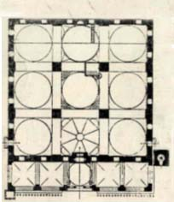
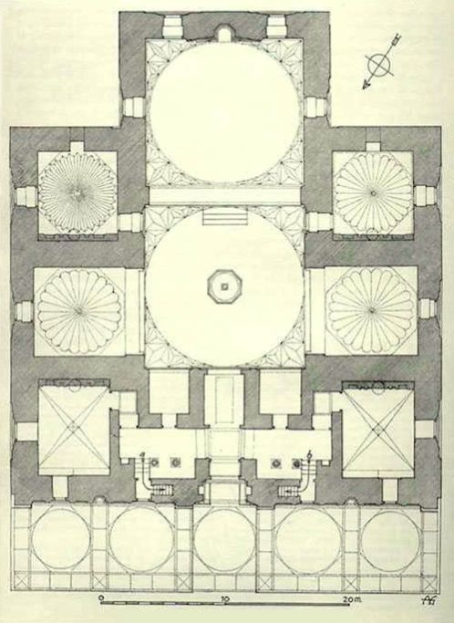
Figure 11: La mosquée Eski Cami (Edirne) Source : Photo libre de droit

Figure 10: Plan de la mosquée Verte à Brousse
Source : Figure 11: La mosquée Eski Cami (Edirne) Source : Photo libre de droit

Figure 10: Plan de la mosquée Verte à Brousse
Source : Photo libre de droit

Figure 12: Le plan de la mosquée Süleymaniye Figure 10: Plan de la mosquée Verte à Brousse
Source : Photo libre de droit

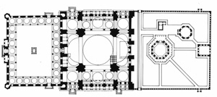
La Mosquée Süleymaniye, Istanbul a été construite entre 1550 et 1557 au sommet d’une colline qui domine la rive de la Corne d'or à Istanbul en Turquie, par l’architecte Atik Sinan pour témoigner de la grandeur du Sultan Soliman en s’inspirant de la basilique Sainte-Sophie et l’adaptant aux aspirations ottomanes islamiques. La salle de prières est précédée d’une cour à portique entourée d’arcades, avec un plan octogonal fait d’une pièce principale surmenée une coupole centrale prolongée dans l’axe par deux demi-coupoles et des colonnades et arcades latérales supportant les murs-tympans ajourés (GROVER.R ;2006)
Figure 12: Le plan de la mosquée Süleymaniye
Source : Photo libre de droit

Figure 12: Le plan de la mosquée Süleymaniye
Source : Photo libre de droit

      - La mosquée contemporaine :
L’expansion de l’islam en Asie a donné naissance à des mosquées contemporaines qui empruntent des caractéristiques de l’architecture des mosquées de l’Asie centrale et de l’architecture locale traditionnelle ; les mosquées chinoises par exemple sont distinguées par « les toits en pagode et une grande profusion de décorations sculptés et peintes à l’extérieur » (GROVER.R ;2006, page 133)

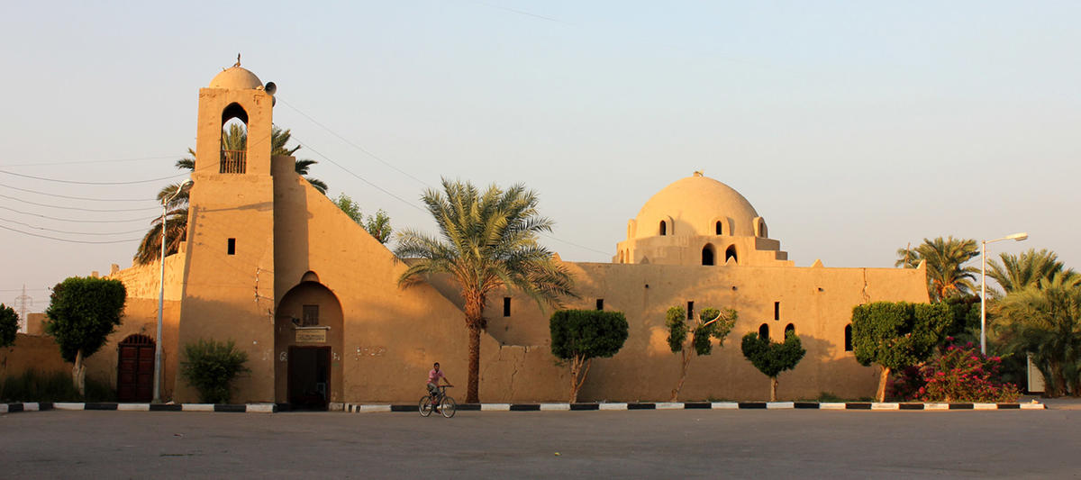
En effet, les mosquées contemporaines sont caractérisées par un mélange entre la tradition et la modernité, une réutilisation des éléments fondamentaux de l’architecture musulmane à savoir le minaret, le dôme, le portique… ect, tout en rajoutant une touche de modernité.
Figure 13: La mosquée du village new Gourna en Égypte
Source : Photo libre de droit

Figure 13: La mosquée du village new Gourna en Égypte
Source : Photo libre de droit

Nous constatons tantôt une extravagance historiciste dans les formes de décoration comme pour la mosquée de Bhong, au Pakistan un modèle de l’architecture moghole de l’Inde avec ses « tours ressemblant à des minarets, surmontées de jharokhas et des petits dômes » (GROVER.R ;2006, page 136) une décoration riche a été adoptée par « des mosaïques, des morceaux de miroirs, des dorures, des peintures et des œuvres calligraphiques » (GROVER.R ;2006, page 136) qui exprime l’extravagance donc la culture plastique locale ; et tantôt des expérimentations dans l’adoption de forme locale afin de réconcilier le passé avec le présent comme le cas de la mosquée du village New Gourna en Égypte qui a été réalisé en 1945-48 par Hassan Fathy dans un site d’anciennes tombes égyptiennes comme centre communautaire pour les habitants du village loin du site archéologique, d’un style Nubien, une forme définie par des voutes, des dômes aplatis, des ouvertures en arc et une cour centrale.

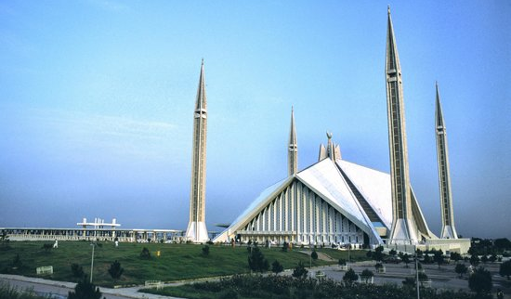
La mosquée du roi FAIZAL à Islamabad, au Pakistan est un autre exemple qui représente la modernisation de l’ancien, conçue par l’architecte turc Vedat Dalokay influencé par l’architecture moghole traditionnelle : une structure en forme de tente comme réinterprétation du dôme avec quatre minarets qui ressemblent à des fusées rappelant l’architecture ottomane. (GROVER.R ;2006)
Figure 14: La mosquée du roi FAIZAL
Source : Photo libre de droit

Figure 14: La mosquée du roi FAIZAL
Source : Photo libre de droit

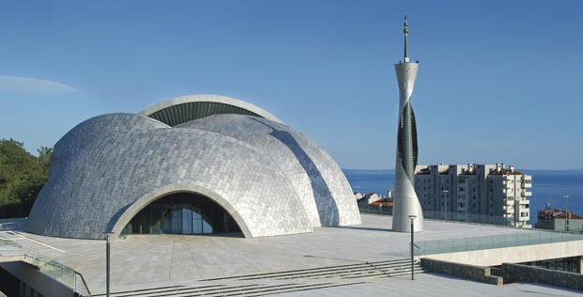
Nous citons un autre exemple qui est la mosquée de Rijeka (2009-2013) en Croatie, un édifice moderne qui reflète des sculptures abstraites d'un des sculpteurs croates (Dušan Džamonja) interprétées par la suite par les architectes Darko Vlahović et Branko Vučinović. La forme de la mosquée est le résultat d’une composition de formes géométriques, Le dôme est façonné en cinq parties distinctes qui forment un objet unique inspiré des dômes de l’architecture ottomane on donnant un nouveau sens à l'ancien.(KENAN. Š. 2013)
Figure 15: La mosquée de Rijeka
Source : Photo libre de droit

Figure 15: La mosquée du roi FAIZAL
Source : Photo libre de droit

      - Les mosquées en Algérie à travers l’histoire :
Grâce à sa situation stratégique l’Algérie a vu défilé sur ses terres de nombreuses dynasties après l'arrivée de l'islam en 681 par Sidi-Okba : les Idrissides, la dynastie des Rustumides, qui régnaient dans Tahert, près de l'actuel Tiaret, ensuite par les Zirides qui représentent les Fatimides puis les Hammadides. L’ouest algérien a connu à la même époque l’émergence des Almoravides. Les siècles suivants l'Algérie orientale est gouvernée par les Hafsides résidants à Tunis, et les Abdalwadides qui ont pris pour capitale Tlemcen. Et après la prise de Marrakech en 1269, les Mérinides assiégèrent Tlemcen en deux temps ; de 1337 à 1348 puis de 1352 à 1359, et enfin les ottomans qui restent alors jusqu’à la colonisation française.

Cette succession de civilisations a donné naissance à un riche héritage en termes d’architecture musulmane notamment des mosquées dont on constate deux typologies principales :

        - Mosquée hypostyle :
La typologie la plus reprise en Algérie à ce jour sous deux formes :

- Salle de prière à nefs perpendiculaires au mur de la Qibla : à savoir la mosquée Sidi Bou Merouan de Annaba conçue par les zirides, les grandes mosquées : d’Alger, de Nedroma et de Tlemcen par les Almoravides, Sidi boumedienne et Sidi al halwi des Mérinides.
Figure 16: la grande mosquée de Nedroma
Source : BOUROUIBA.R ; 1968

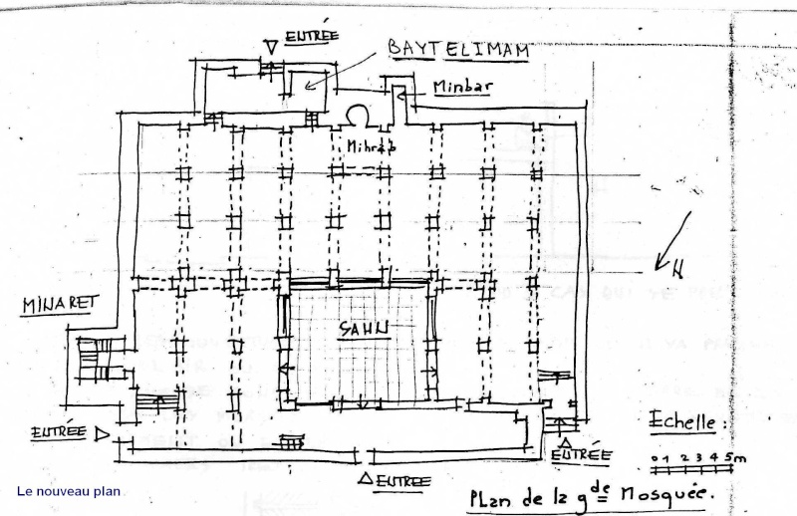
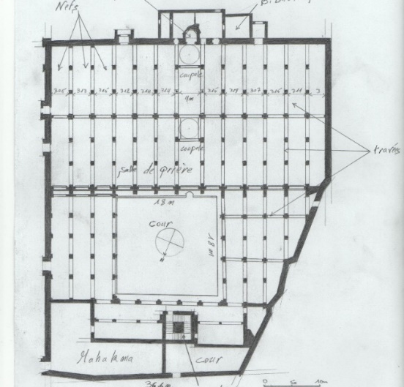
Figure 17: La grande Mosquée de Tlemcen
Source : BOUROUIBA.R ; 1968

Figure 17: La grande Mosquée de Tlemcen
Source : BOUROUIBA.R ; 1968

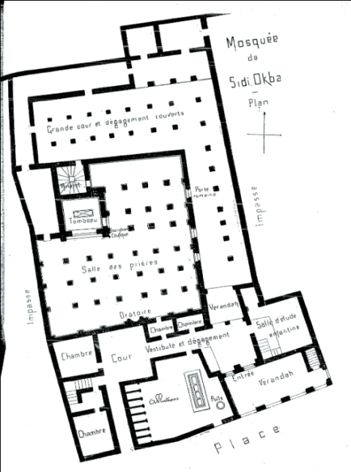
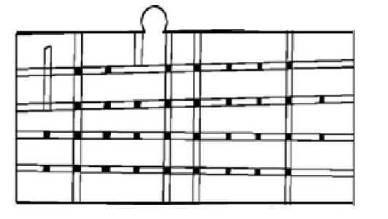
- Salle de prière à nefs parallèle au mur de la Qibla : tels que la mosquée Sidi Okba construite par les omeyyades, la mosquée Sayyidi el Kittanni, La mosquée de vieux Ténes des Idrissides, la grande mosquée de Constantine de la dynastie Zianide.
Figure 19: La mosquée Sidi Okba
Source : BOUROUIBA.R ; 1968

Figure 19: La mosquée Sidi Okba
Source : BOUROUIBA.R ; 1968

Figure 18: La mosquée de vieux Ténes
Source : BOUROUIBA.R ; 1968

Figure 20: La mosquée Ali Bitshin
Figure 18: La mosquée de vieux Ténes
Source : BOUROUIBA.R ; 1968

        - La mosquée à coupole centrale :
Trace de l’occupation ottomane à savoir le Djami’ Djadid d’Alger, mosquée Ali Bitchnin, mosquée Sidi Abderrahmane, la mosquée Souk el Ghezel de Costantine, Dont Les architectes algériens ont apporté quelques modifications aux modèles Turcs pour leur réalisation exemple cité de l’avènement de galeries surmontées de couplettes ou de voutes d’arêtes entourant la grande coupole centrale prenant la place des demi coupoles. Ce qui a donné naissances à 5 types de plans :
- 1er type : la salle carrée surmontée d’une coupole centrale, avec galeries à coupolettes exemple de la mosquée Ali Bitshin.
- 2e type : la salle carrée surmontée d’une coupolecentrale, avec trompe d’angle exemple Djamaa Safir.
Figure 20: La mosquée Ali Bitshin
Source : BOUROUIBA.R ; 1968

Figure 21: La mosquée Djamaa Safir
Figure 20: La mosquée Ali Bitshin
Source : BOUROUIBA.R ; 1968

Figure 21: La mosquée Djamaa Safir
Source : BOUROUIBA.R ; 1968

Figure 21: La mosquée Djamaa Safir
Source : BOUROUIBA.R ; 1968

- 3e type : la salle de prière paléochrétienne (plan basilical) exemple la mosquée de la Pêcherie.
- 4e type : la salle hypostyle de tradition arabe à l’intérieur de la Casbah exemple la mosquée El Yadoune à Tlemcen.
- 5e type : la salle de prière de type plan centré à croix inscrite exemple la mosquée Beni Cherf à Mazouna.
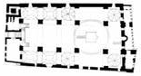

Figure 24: La mosquée Beni Cherf
Source : BOUROUIBA.R ; 1968

Figure 22: La mosquée de la Pêcherie
Figure 24: La mosquée Beni Cherf
Source : BOUROUIBA.R ; 1968

Figure 22: La mosquée de la Pêcherie
Source : BOUROUIBA.R ; 1968

Figure 22: La mosquée de la Pêcherie
Source : BOUROUIBA.R ; 1968

Figure 23: La mosquée El Yadoune Source : BOUROUIBA.R ; 1968

Figure 23: La mosquée El Yadoune Source : BOUROUIBA.R ; 1968

Les typologies les plus courantes en Algérie sont celles qui ont été construites à l’époque Almoravide et les mosquées à grande coupole centrale construites à l’époque ottomane.

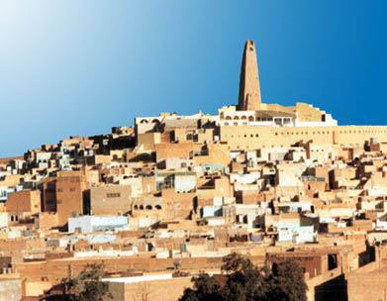
L’Algérie accentue son islamisation et s’arabise, marquée par l’esprit nouveau que lui insufflent les descendants du Prophète d’où l’apparition de deux autres typologies typiquement Algériennes issues d’une architecture vernaculaire locale dans ses différentes régions tels qu’il est le cas des mosquées qui se confondent dans les ksars, considérées comme l’élément ordonnateur et structurant de la ville et s’imposant par son volume, sa position dominante et la forme de son minaret pyramidal allongé de type saharien ; elles sont fondées dans un contexte de simplicité de forme et de décoration contrairement aux autres mosquées dans le monde musulman qui se distinguent du tissu urbain de leur implantation par leur forme imposante et leur décoration excessive. Les caractéristiques communes les plus importantes étant la multiplication des mihrabs et des lieux de prière extérieurs à la salle.
Figure 25: Le minaret de la grande mosquée de Ghardaïa Source : Photo libre de droit

Figure 25: la dominance du minaret de la grande mosquée de Ghardaïa Source : Photo libre de droit

      - La mosquée actuellement en Algérie :
Le style architectural des mosquées édifiées en Algérie depuis 1962 montre un manque en matière d’architecture religieuse musulmane, contrairement à la richesse des styles qui se sont exprimés dans ce pays par le passage des différentes dynasties « La mosquée algérienne d’aujourd’hui présente des formes et des modèles qui relèvent plus de la fantaisie que de la tradition ou de la créativité que l’on constate dans d’autres pays musulmans » (SENHADJI.D ;2010). Lors de la conception on se concentre plus sur la décoration et autres éléments architectoniques que sur le côté fonctionnel.

Étant donné que la règlementation algérienne ait confié la construction aux associations culturelles et aux citoyens bienveillants par une simple autorisation du ministère des Affaires religieuses à l’exception, bien entendu, des grandes mosquées à l’échelle nationale ou régionale ; le désengagement de l’État est en partie responsable de cette situation.

En effet, Le style architectural est souvent laissé au choix des donateurs dont la plupart cherchent à imiter l’architecture mauresque du Moyen-Orient ou maghrébine et exigent l’utilisation de nombreuses composantes architecturales hétérogènes. C’est pourquoi les nouvelles mosquées souvent manquent d’harmonie et se retrouvent même parfois inachevées vue l’insuffisance budgétaire.

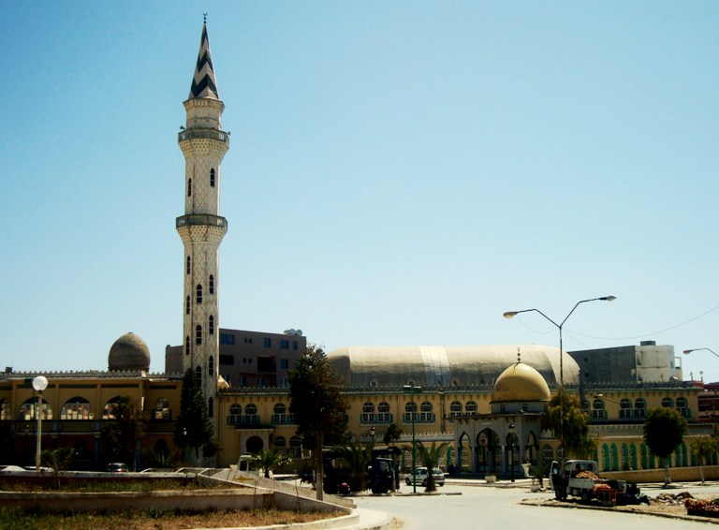
En outre, l’Algérie fait face à une perte de savoir-faire de la main-d’œuvre artisanale qui était autrefois qualifiée et expérimentée, et ce à cause de la politique coloniale qui a sévi pendant 132 ans obligeant ainsi les maitres d’ouvrages à se réfugier auprès des artisans étrangers notamment les Marocains. Un exemple cité par Dalila SENHADJI La mosquée dite « des Iraquiens » dans le quartier de Fernanville à Oran dont elle affirme que la coupole en bulbe et le minaret en forme de fût hexagonal rappellent les mosquées iraquiennes.
Figure 26: La mosquée El Qods des Iraquiens de Fernanville à Oran
Source : Photo libre de droit

Figure 26: La mosquée El Qods des Iraquiens de Fernanville à Oran
Source : Photo libre de droit

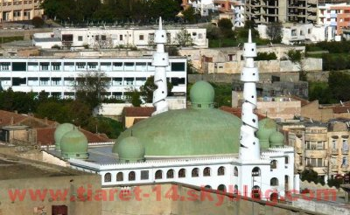
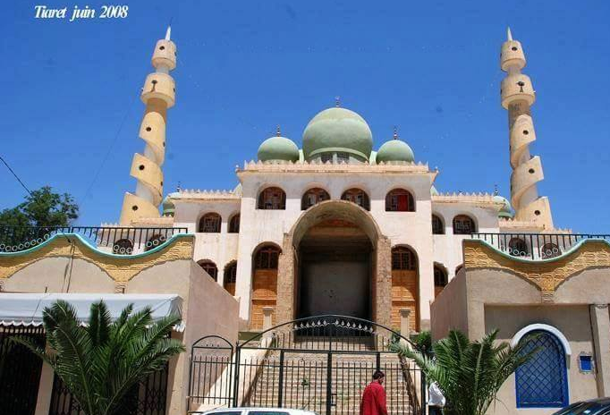
En revanche, même les grandes mosquées subissent leur part d’anarchie car on confie généralement ces grands projets aux architectes étrangers qui n’ont aucune idée sur les traditions et la culture algérienne aussi riche en cultures soit-elle : berbères, maghrébine, Africaine, et arabo-musulmane. Ce qui aboutit à des projets exotiques et inadéquats vis-à-vis de notre identité. Par exemple le style architectural de la grande mosquée Salah Eddine de Tiaret qui a était réalisé par un architecte Roumain étranger dans les années 70 et qui s’inspire de l’architecture indienne par la multitude de coupoles rappelant le Tadj Mahal et par ses minarets torsadés inspirés de la malouiya de la mosquée de Samara et dont le résultat nous semble loin d’être une mosquée algérienne inspirée de l’histoire et la culture locale surtout que Tiaret était la capitale des Rustumides au passé.
Figure 27: La grande mosquée Salah Eddine Tiaret
Source : Photo libre de droit
25

Figure 27: La grande mosquée Salah Eddine Tiaret
Source : Photo libre de droit
25
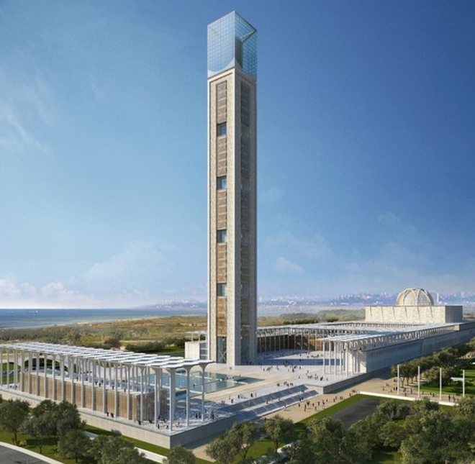
En outre, La grande mosquée d’Alger a été conçue par une entreprise germano-tunisienne Keffef Ste Krebs Und selon un style international appliqué au pays de Golf, considérée comme une mosquée de prestige avec le plus haut minaret au monde de 270 m à 300 m de hauteur, cette mosquée a été jugée comme œuvre gigantesque qui écrase l’échelle humaine et qui n’a rien à voir avec l’architecture algérienne maghrébine locale qui cherche la modestie, l’harmonie et la beauté fine et simple. (ALI El HADJ.T ; 2012)
Figure 28: La grande mosquée d'Alger
Source : Photo libre de droit

Figure 28: La grande mosquée d'Alger
Source : Photo libre de droit

CONCLUSION :

La civilisation islamique est caractérisée par une richesse abondante en matière architecturale qui s’affiche sur de nombreux édifices notamment de vocation religieuse, du Maghreb à l’Asie en passant par l’Espagne. La mosquée en est l’institution et le symbole majeur et la société algérienne étant elle-même de confession musulmane donne une grande importance à ce lieu de culte.

En effet, depuis l’arrivée de l’islam des centaines de mosquées, de salles de prières et de zaouias ont vu le jour ce qui confère au pays une richesse incomparable en patrimoine religieux héritée des différentes dynasties chacune par sa signature distinctive, ses techniques, ses matériaux et son système de décoration.

En revanche, les mosquées actuelles en Algérie connaissent une pauvreté architecturale et décorative et un manque d’authenticité accablant. Nous constatons des façades remplies par un mélange anarchique d’éléments architectoniques, des mosquées qui restent inachevées après une dizaine d’années à cause du déficit budgétaire et du désistement de la responsabilité de l’état, et d’autres grandes mosquées de prestige réalisées par des étrangers en puisant dans les ressources financières du pays mais sans pour autant représenter et en aucun cas l’architecture algérienne.

  - BOUCHAMA de la naissance aux orientations architecturales

INTRODUCTION
Dans l’histoire de l'art, le terme d'historicisme (de l'anglais historicism) désigne le mouvement qui, à partir de 1850, aboutit à la renaissance (revival) de différents styles architecturaux et artistiques. (MEYER.A ; 1973)

Ce mouvement est caractérisé par la prise en considération de toute forme du passé dans la conception des nouveaux édifices. Il a été adapté partout dans le monde notamment en Algérie par plusieurs architectes, un de ces architectes qui défendaient l’historisme et l’architecture traditionnelle qui représente l’identité et la culture du pays tout en introduisant une touche moderne est Abderrahmane BOUCHAMA.

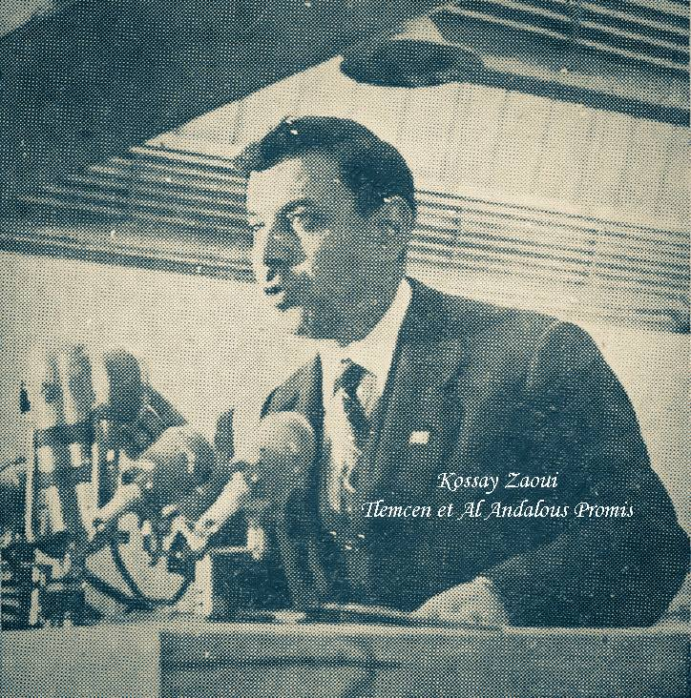
    - : Abderrahmane BOUCHAMA
Figure 29: Abderrahmane BOUCHAMA
Source : Photo libre de droit

Figure 29: Abderrahmane BOUCHAMA
Source : Photo libre de droit

      - Présentation de l’architecte :
Abderrahmane BOUCHAMA est né le 21 octobre 1906 et décédé en 1985 à Alger, où il a entamé son cursus scolaire et obtenu son baccalauréat. Il se dirige ensuite en France où il poursuit des études en Mathématiques, en Physique et en Chimie à l’institut polytechnique de Nantes, en béton armé à l’école supérieure du béton armé à Paris et des études d’architecture à l’école des beaux-arts de Paris, pour pouvoir enfin rentrer en Algérie et s’installer à Tlemcen, sa ville d’origine, en 1934 et commencer sa carrière d’architecte. Il ouvre par la suite une agence en 1963 où son fils Elias finit par le rejoindre. (ISMAIL BOUCHAMA ;2017)

Il est l’un des premiers architectes algériens qui a travaillé durant la période coloniale et post coloniale et qui a dédié sa carrière à la protection de l’identité algérienne et son affirmation à travers ses projets. Il suggère par ses conceptions une interprétation du style traditionnel arabo-musulman dans une vision moderniste et une démarche de création d’un style national.

BOUCHAMA est le fondateur et premier président de l'Union des Architectes Algériens.

      - Parcours politiques :
Abderrahmane BOUCHAMA avait un rôle politique important durant la période de colonisation française ; il était l'un des créateurs du Parti communiste algérien PCA en 1936 et un des neuf membres élus de la délégation dégagée lors du congrès musulman 1936 à Paris pour des revendication des droits du peuple algérien. Il avait rejoint aussi l’association des Eulemas musulmans en 1939 où il avait participé à plusieurs meetings dans l’objectif de sensibiliser le peuple au nationalisme et à la lutte contre la présence française et il assurait la coordination entre l’association et le parti communiste. Il était également membre de la direction du conseil et du mouvement mondial du partisan de la paix. (ISMAIL BOUCHAMA ;2017)

      - Ses réalisations :
Durant son parcours il a réalisé différents projets à l’échelle nationale aussi bien que durant la période coloniale qu’après l’indépendance :
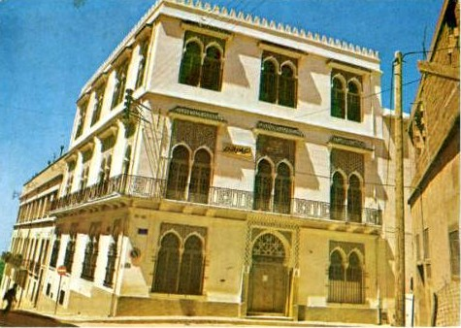
- Son premier projet était en 1935, un hammam commandé par un riche Tlemcénien qui lui a exigé un style mauresque maghrébin « un arceau qui chante » et lui a financé un voyage au Maroc pour rencontrer les divers maalems qui conservent le secret de l’architecture mauresque.
Figure 30: Dar El Hadith, Tlemcen
Source : Photo libre de droit

Figure 30: Dar El Hadith, Tlemcen
Source : Photo libre de droit

- Ensuite, l’association des Eulemas musulmans avait besoin d’un siège et Medersa à Tlemcen d’où la création de Dar El Hadith ; un langage inspiré des traditions arabo-andalouses en 1937 comme premier projet officiel financé par les Tlemcéniens et qui contribua à la renommée de BOUCHAMA vu le flux venu à cette Medersa. Un grand bâtiment contenant une école coranique, une salle de prière pour hommes et une autre pour femmes, un bureau et des salles de conférences.
Cette Medersa avait un rôle principalement éducatif, culturel et religieux également un lieu de rassemblement des membres de l’association. Une de ses missions était la préservation de la culture et la langue arabe. (ISMAIL BOUCHAMA ;2017)

- Après cette réussite, il décide de déménager à Alger pour continuer sans parcours ou il applique ses idées et ses connaissances dans l’étude de nombreux édifices religieux tel que la mosquée El Ouma de Saint Eugène à Bologhine en 1940. Il a fait par la suite de nombreux plans types de petites mosquées et d’écoles dont la plupart étaient des dons.

Après l’indépendance, il a été reconnu officiellement comme architecte algérien et il a commencé à construire des édifices publics pour l’état à savoir :

- Le centre des Archives Nationales (Birkhadem).

- Le siège actuel du ministère du Tourisme.

- L’instituts islamique de Caroubier à Alger en 1972 d’une architecture islamique imposante, inscrit dans le projet de la grande mosquée d’Alger qui était la proposition de l’association des Eulemas musulmans.

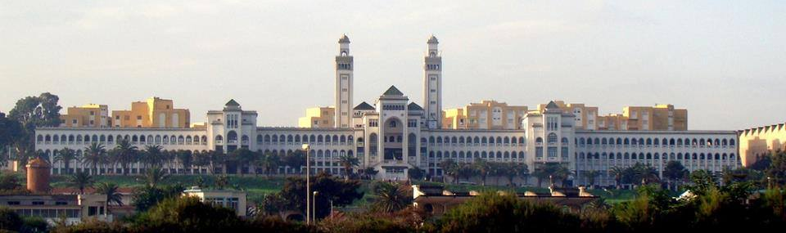
- La cour suprême à Ben Aknoun en 1984.
Figure 31: L'institut des sciences islamiques de Caroubier, Alger
Source : Photo libre de droit

Figure 31: L'institut des sciences islamiques de Caroubier, Alger
Source : Photo libre de droit

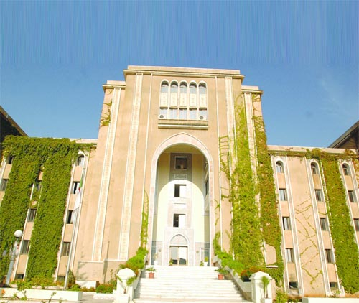
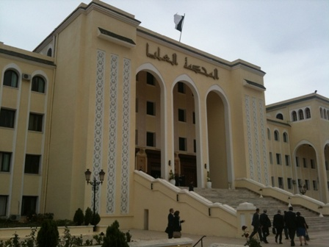
Les édifices religieux étaient toujours une de ses priorités dont la plupart étaient des dons tels que :
Figure 32: Le centre des Archives Nationales
Source : Photo libre de droit

Figure 32: Le centre des Archives Nationales
Source : Photo libre de droit

Figure 33: : La cour suprême de Ben Aknoun
Source : Photo libre de droit

Figure 33: : La cour suprême de Ben Aknoun
Source : Photo libre de droit

- La mosquée de Gué de Constantine.
- La mosquée de Sidi Okba.
- La mosquée El Qods à Hydra.
- La mosquée El Khoulafa Errachidine d’El-Biar.
- La mosquée d’Oran.
- La mosquée El Kaouther de Blida qui est sa dernière œuvre.
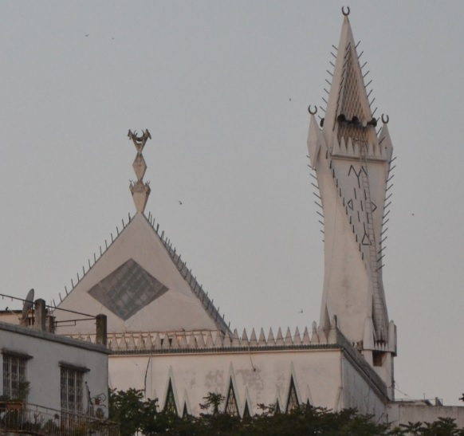
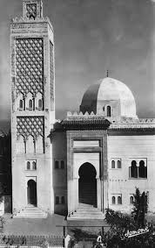
Et beaucoup d’autres mosquées un peu partout dans le territoire national.
Figure 35: Mosquée El Qods
Source : Photo libre de droit

Figure 35: Mosquée El Qods
Source : Photo libre de droit

Figure 34: Mosquée El Ouma
Source : Photo libre de droit

Figure 34: Mosquée El Ouma
Source : Photo libre de droit

Il a réalisé également des édifices privés à caractère résidentiel (les maisons) et commercial tel que les centres commerciaux les Bains :
- La maison de maitre la résidence Tiar actuellement Ambassade du Brésil.
- Plusieurs bains et maisons individuelles à Tlemcen et à Alger
- Des immeubles d’habitation et un village de logement à Biskra.
      - Ses publications :
- En 1958, Il a publié une nouvelle parue à Alger Républicain et intitulée « L’enfant aux socquettes blanches ».

- En 1966 il publie « L’arceau qui chante » dans lequel il
propose une réhabilitation de l'architecture traditionnelle dans
une démarche moderne étant donné que l’architecture est le meilleur témoin de l’histoire des civilisations, de leurs décadences, guerres, valeurs, richesses, qualités et génie créateur.

L’Algérie grâce à sa situation stratégique a connu le passage de plusieurs civilisations laissant leurs traces dont les arabes qui ont apporté une foi nouvelle au pays et un art inspiré de leurs expériences, un résultat choisi et adapté selon leur gout. En revanche, la politique de la colonisation française se basait sur la suppression de tout marqueur du patrimoine local du pays en construisant une architecture coloniale avec un cachet méditerranéen prononcé mais par la suite ses bâtisseurs tombent sous le charme de l’art mauresque et ils réclament sa préservation, il devient alors le style officiel du pays.

Néanmoins, l’art mauresque n’était pour eux qu’un art superficiel de décoration sans âme, donnons l’exemple la grande poste d’Alger un bâtiment plein d’arceaux, de carreaux polychromes, surmonté par une multitude de dômes qui engendrent un malaise à cause de leurs proportions et donc le secret est dans la simplicité et l’harmonie et non pas dans l’ornementation, Les vestiges du minaret du Mançoura à proximité de Tlemcen sont la meilleure preuve par sa finesse et son harmonie.

En effet, le problème de l’architecture algérienne est dans la volonté de l’inscrire dans son homologue universelle abstraite qui est loin de l’histoire, culture et traditions propres au pays surtout que le peuple algérien est très attaché à son patrimoine. C’est ce qui le représente et il ne peut guère le remplacer par un art bien que résultant de la fusion des merveilles architecturales de ce monde mais qui ne rend tout de même justice ni à son identité ni à son histoire donc selon lui « Construire dans un cachet national était la règle » car les écoles occidentales modernes qui encouragent l’art absolu traduisent le sentiment des classes sociales qui ont déjà consommé leur histoire et ne voient plus d’avenir. Durant de longues années avant la révolution, les algériens construisaient des médersas libres et des mosquées pour préserver la culture arabo-islamique et au même temps le cachet national et donc le devoir des architectes à cette époque était de fouiller et rassembler tous ce qui représente l’identité du peuple détruite par le colonialisme et lui apporter une révolution afin de l’inscrire dans les temps modernes. Et pour que les architectes contemporains puissent réussir leurs conceptions, ils doivent s’inspirer de ce que le peuple a su faire ; créer une architecture vernaculaire qui s’intègre parfaitement et s’inspire de son environnement, de sa culture et ses traditions dans chaque région différemment, aussi ils doivent répondre aux exigences de leurs clients leurs besoins, gouts et rêves ; le tout dans un contexte moderne et confortable. Un travail pluridisciplinaire du maitre d’œuvre, maitre d’ouvrage, technicien et entrepreneur qui demande d’être maitrisé de tous les côtés et guidé par l’architecte.

Alger, la capitale, est toute aussi importante par son histoire que par ses richesses notamment les géographiques et stratégiques d’entre elles. Ce qui explique son agrandissement, hélas d’exécution assez problématique ce qui doit être revu et traité pour retrouver Alger la blanche dans toute sa splendeur avec plus de verdure et surtout un meilleur aménagement d’espace. La Casbah, également, doit rejaillir à nouveau : agrandie, purifiée, ornée et répondant aux exigences des siècles futurs, tout en gardant, bien évidemment, son ancien aspect artistique.
L’étude urbanistique est très importante dans la capitale (la voirie les perspectifs, les places, la verdure)

- Mouvements pensants et matières en 1968, qui est un livre philosophique écrit pendant sa période d’emprisonnement et publié par la suite dans la revue La pensée qui le classe dans la nomenclature parmi les savants du monde.

- La Grandeur de l'unité́ publié en 1976 et traite le sujet de « L’existence divine et son rôle primordial dans l’unité de l’homme » Abderrahmane BOUCHAMA affirme que les sciences de l’homme dans toutes ses dimensions, tout exploit scientifique, recherches, théories analyses, raisonnement rigoureux ne parviennent qu’à une seule vérité : La vérité absolue de l’existence divine. Qu’il est impossible que la vie soit née de façon aléatoire, depuis l’infiniment petit jusqu’à l’infiniment grand, tout dans l’univers ait conçu pour que la vie puisse exister sur terre, pour que l’homme soit la, ayant un cerveau, deux mains, deux pieds…La science et la logique finissent par conclure que derrière cet équilibre si finement étudié et complexe il y’a une seule intelligence puissante, éternelle et ingénieuse. Voilà ce que c’est la Grandeur de Dieu.

L’Harmonie qui règne entre l’homme, la science et Dieu n’a aucune limite, en revanche la science exacte repose entièrement sur les repères, références et axiomes que l’homme a cru devoir lui assigner pour en fonder la consistance, que les calculs et probabilités sont formels. Aujourd’hui il est à l’homme de réaliser cette unité qui est primordiale pour la continuité de l’humanité ainsi que pour aller droit dans le bon sens sans perdre de temps.

- L’oasis géante 1984 où il essaie d’expliquer une nouvelle vision pour la Sahara Algérienne mettant en œuvre de nouvelles techniques qui pourront améliorer les conditions de vie en plein désert et donner des solutions pour la déserter et le dessalement de l’eau.

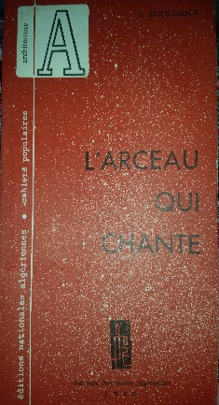
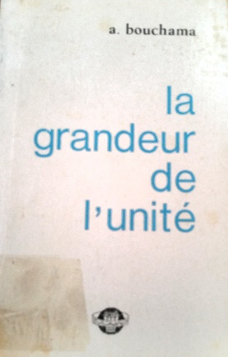
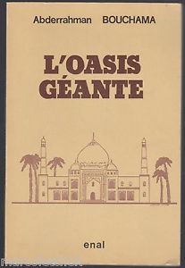
- Aẓamat al-waḥda 1984 en arabe.

      - Son architecture :
Abderrahmane BOUCHAMA est l’un des pionniers de l’architecture algérienne, entamant sa carrière durant la période coloniale durant laquelle il était considéré architecte révolutionnaire et homme politique de rigueur militant pour la préservation de l’identité algérienne à l’époque « BOUCHAMA a l’ambition de restaurer un style authentiquement arabe. Défenseur d’une architecture nationale » (SAMAR.K ; 2004, page 319) ; Sa mission était de chercher et rassembler tout ce qui reflète la personnalité du peuple et le révolutionner. Sa vision par rapport à l’architecture néo-mauresque appliquée par le gouverneur Jonnart était différente « à quoi bon mettre une robe d’or à une femme contrefaite ? » (BOUCHAMA.A ; 1966) il affirme dans son ouvrage l’arceau qui chante que l’idée conçue par le publique sur l’art mauresque était fausse ; il a cité comme exemple la grande poste où on a mis des dômes, des arceaux, des staffs et des carreaux polychromes…etc qui génèrent un malaise à cause de leurs tailles. Selon lui ce qui donne la valeur au bâtiment c’est d’abord ses proportions appropriées et donc son harmonie et non pas le surplus décoratif.

Après l’indépendance, l’Algérie a connu une crise d’identité à cause de la politique française appliquée sur plus d’une décennie par les colons, ce qui a réveillé la question : « Quelle architecture sera considérée Algérienne ? ». BOUCHAMA avait comme objectif l’affirmation d’un style national algérien en s’inspirent de ce que le peuple a su faire (l’architecture vernaculaire) et en lui rajoutant une touche de modernité « BOUCHAMA évoque également la richesse de l’architecture vernaculaire et particulièrement des maisons sahariennes qui appartiennent à des zones effectivement moins anciennement touché par la colonisation, donc mieux conservées représentent aujourd’hui dans leur formes les plus riches génies populaires algériens ». (SAMAR.K ; 2004, page 321)

D’ailleurs dans ses projets il s’inspire et réinterprète le style mauresque Andalous notamment l’Alhambra de Grenade, la grande mosquée de Cordoue, l’architecture marocaine…etc et l’architecture vernaculaire algérienne donnons à titre d’exemple l’architecture de M’zab « Les projets réalisés par Bouchama dans le style qu’il appelle Algérien ont des caractéristiques communes : une masse architecturale imposante marquée par une typologie extravertie, à l’image des édifices arabisant de l’époque coloniale, associée à un plaquage d’élément ou de signe de l’arabité décorative ; carreaux de faïences, revêtement de plâtre ciselé sur les parois, stalactites de marbre, ouvertures de bois ouvragé, grilles de fer forgé caractéristique des fenêtres de la ville arabe. On peut également souligner l’utilisation, dans certains bâtiments, de l’arc persan développé par exemple dans la dynastie Safavide, notamment à Ispahan. Bouchama se permet ainsi de faire des emprunts d’éléments très éloignés de l’aire culturelle de la Méditerranée. » (SAMAR.K ; 2004, page 322) avec une sorte d’actualisation pour répondre exigences de ses clients.

En outre, dans son ouvrage l’arceau qui chante il a abordé également la question de l’urbanisme à Alger qui a selon lui une grande importance et qui mérite alors d’être restructurée car il voyait qu’il était préférable d’aborder les problèmes à l’avance et de prévoir des solutions pour préserver l’identité de la ville et améliorer ses conditions en réhabilitant ses façades et maintenir leurs blancheurs, et ce en travaillant le système viaire et l’espace publique pour une ville plus spacieuse, avec plus de verdure et prévoir des extensions étudiées. Ces changements doivent atteindre bien évidemment la Casbah qui doit recevoir une attention particulière de par son importance historique et patrimoniale.

Également, dans une autre publication appelée l’oasis géante il propose des résolutions pour pouvoir exploiter le Sahara Algérien dans différents domaines et y habiter confortablement.

Finalement, il confirme que le rôle de l’architecte ne s’arrête pas à la conception d’un édifice et la proposition des solutions techniques et fonctionnelles mais il consiste à comprendre ses clients leurs besoins et exigences pour construire un espace habitable, et à produire des chef-d’œuvres qui reflètent l’identité de son peuple et passer des messages par ses réalisations« l’architecte, lui, doit être certes toujours penser pierre et brique, fer et béton, possibilités matérielles et possibilités techniques, besoins immédiats et nécessité fonctionnaliste. Mais à l’instant précis où il cesse de rêver et de croire au merveilleux tout comme le peuple, à son reflet, il cesse d’être architecte Il perd sur le champ la sève qui l’inspirait, ses horizons et son sens de la création ». » (BOUCHAMA.A ; 1966)

      - Elias BOUCHAMA :
Le fils de Abderrahmane BOUCHAMA et le premier architecte algérien diplômé. Il rejoint l’atelier de Léon CLARO à l’école des beaux-arts d’Alger en 1954 et l’école des beaux-arts de Paris deux ans plus tard mais après 6 mois Elias devait rentrer en Algérie pour une première expérience professionnelle et gérer le bureau de son père ; arrêté suite au mouvement de protestation au bout de laquelle il a réalisé plusieurs croquis de petites maisonnettes et de petits projets. ( CHEBAHI.M ; 2013)
En 1961, la libération d'Abderrahmane BOUCHAMA lui permet de reprendre ses études à Paris et d’obtenir son diplôme en 1964 et enfin de rejoindre à titre officiel l’agence de son père.
Les visions des deux BOUCHAMA étaient différentes, Elias avait pour premier but le développement du pays par la création de nouveaux équipements avec une touche plus moderne ; une vision plus pragmatique qui a apporté une perspective jeune à l’agence de Abderrahmane BOUCHAMA et qui a conséquemment créé un mélange entre l’authenticité et la modernité. (CHEBAHI.M ; 2013)

    - L’historicisme
      - L’historicisme à travers l’histoire :
L’homme a toujours tendance à recycler l’existant, le modifier et l’adapter à ses besoins de ce fait, le principe de la récupération des formes du passé en les adaptant aux besoins du présent a caractérisé plusieurs styles et courants à travers l’histoire depuis la renaissance ou on a voulu rompre avec l’architecture gothique qui indique l'art médiéval, avec une connotation péjorative qu’on considérait comme étant une architecture des Goth squelettique et disproportionnée par rapport à l’échelle humaine car elle se développe en hauteur, surchargée d’ornementation notamment dans le style flamboyant contrairement à l’architecture gréco-romaine qui est beaucoup plus harmonieuse par rapport à son échelle et ses proportions et elle s’appuie sur des canons.

        - Néo classicisme :
Au milieu du XVIIIème siècle le néoclassicisme est apparu en grande Bretagne. Il s’inspire et renouvelle le classicisme notamment par la tendance idéologique des architectes qui voulaient s’inspirer de l’histoire et confirmer le langage classique comme étant une empreinte de noblesse, Après l’émergence du style Rococo qui est caractérisé par un abus d’ornementation libre et asymétrique en formes irrégulières et ondulées aussi bien à l’intérieur qu’à l’extérieur.« En réaction aux excès du style rococo et coïncide avec l'évolution de la philosophie de l'âge des lumières. L’architecture rococo met l'accent sur la grâce, l'ornementation et l'asymétrie tandis que l'architecture néoclassique est basée sur les principes de simplicité et de symétrie, des principes qui sont considérés comme des vertus de l’art de Rome et de la Grèce antique et sont plus directement influencés par le classicisme de la Renaissance au 16e siècle »( LUIGI.G ; 2005) .Mais aussi d’autres facteurs scientifiques à savoir la découverte de la ville Pompéi (1748) qui a mis en valeur les fouilles archéologiques et l'approfondissement de la connaissance de l'Antiquité.

Ensuite ce style s’est propagé en France et toute l’Europe et même aux Etats Unis. Comme suite logique, il s’est étalé dans les territoires colonisés tels que l’Algérie dans ses différentes villes : Alger, Oran, Constantine… etc.

        - L’éclectisme : dite (historicisme)
C’est une imitation et ré-exploitation de plusieurs éléments architectoniques de styles anciens en y ajoutant une touche moderne.

Dès la fin du XVIIIe, et relativement au langage néoclassique (gréco-romain) imposé par les architectes académiciens qui a connu une opposition par VIOLET LE DUC en créant le néogothique qui réadapte l’architecture médiévale particulièrement gothique, dans une approche rationaliste et dans le but de résoudre des problèmes techniques ou esthétiques.

Egalement aux conditions politiques liées aux guerres, aux conquêtes coloniales, qui relèvent de tout ce qui est nationalisme et particularisme, et finalement à la révolution industrielle qui provoque des changements de fond dans la société et renouvelle la typologie architecturale et les modes de construction . Un débat sur la période et le styles de référence a été élaboré pour aboutir finalement à une solution qui pourrait satisfaire tous les côtés et qui consiste à un nouveau style appelé l’éclectisme ou l’historicisme prenant en considération et regroupant toute forme du passé de l’Antiquité aux nombreuses interprétations du Moyen Age. (LUIGI.G ; 2005)

Deux pratiques caractéristiques primordiales constatées dans la production architecturale éclectique à savoir :
L’utilisation d’un choix d’éléments typiques d’un seul style historique pour l’élaboration d’une œuvre afin d’obtenir « une variation sur un thème unique » (LUIGI.G ; 2005)
En revanche, la juxtaposition dans une même construction des emprunts de différents styles historiques afin de constituer « un style hybride, renfermé sur un thème unique » (LUIGI.G ; 2005)
Ces deux pratiques, s’entendent particulièrement sur la reconsidération des éléments en évitant la stricte copie d’une œuvre.

          - L’historisme en Algérie :
Jusqu’à la fin du XIXe siècle le néoclassique français sera le style dominant en Algérie, et à l’image des modèles français, les principales implantations coloniales dans les villes algériennes seront de type Haussmannien. L’aménagement du front de mer d’Alger, en 1865 par l’architecte Frédéric CHASSERIAU sera l’une des images les plus représentatives de cette tendance. Ainsi les architectes venant de la métropole avaient comme principe la construction d’une ville semblable à la leur avec un langage typiquement européen et méditerranéen tels que le théâtre d’Alger qui est de style néo-baroque. (BOULBENE-MOUADJI.I ; 2012)

Le style néo-mauresque est une sorte de réconciliation orient-occident apparu en Algérie au début du XXe siècle « la ville se transforme et offre une nouvelle image urbaine grace aux nouveaux monuments dont le style si particulier se définit comme néo-mauresque » (SEMAR.K ;2004, page191) partant du fait des expéditions scientifiques, d’initiatives étatiques
et individuelles, grâce au développement du transport et de la photographie durant cette période, dans l’ensemble des pays musulmans, de l’Algérie à l’Asie centrale, qui ont engendré une des explorations de l’art et de l’architecture orientale et islamique et le développement du mouvement orientaliste et romantique en Europe. (BOULBENE-MOUADJI.I ; 2012)
Les expositions universelles de 1878, 1889 et 1900 ont aussi un rôle important dans la démonstration de l’art et l’architecture mauresque d’Algérie à une échelle internationale. (SaMAR.K ;2004)

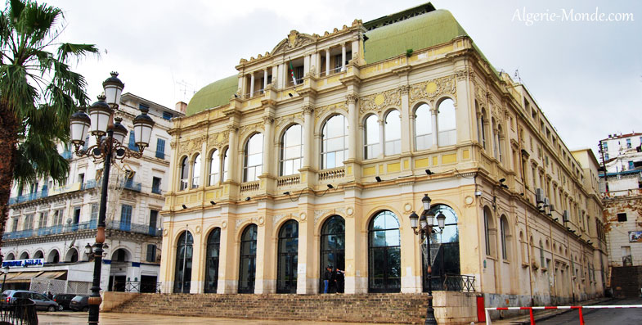
Figure 36: Le théâtre national algérien (1850-1853)
Source : Photo libre de droit

Figure 36: Le théâtre national algérien (1850-1853)
Source : Photo libre de droit

En outre, les raisons politiques à savoir la visite de Napoléon III en Algérie en 1860 puis en 1865, dont il a découvert l’architecture locale et mauresque notamment à Tlemcen et constaté l’état des édifices défoncés par l’armée Française et par conséquent ordonné la conservation de l’identité islamique « C’est de ce moment que date le coup d’arrêt donné à la démolition de la Médina d’Alger » (SAMAR.K ;2004, page 160) en envoyant une lettre au Maréchal de Mac-Mahon : « Mon programme se résume en peu de mots : gagner la sympathie des Arabes par des bienfaits positifs, attirer de nouveau colons par des exemples de prospérité réelle parmi les anciens, utiliser les ressources de l’Afrique en produits et en homme ; arriver par-là à diminuer notre armé et nos défenses » (SAMAR.K ;2004, page 162). Donc sa vision politique était d’arrêter la destruction et passer à la sauvegarde et la restauration du patrimoine local en instaurant une politique de mise en valeur de la culture locale et qui a emmené le gouverneur général Charles-Célestin Jonnart à rédiger des circulaires ; la première le 2 décembre 1904 « recommande aux architectes à ce que les écoles algériennes soient dotées d’un cachet artistique ». La seconde en 1905, et « concerne le style orientalisant à donner aux institutions administratives, et précise qu’il faut dorénavant s’adresser aux architectes, et non aux employés des ponts et chaussées ». Et la troisième en 1906 « en harmonie avec les monuments laissés dans la colonie par la civilisation arabe, et avec les ouvrages légers et gracieux qu’ont inspirés en Algérie les souvenirs de l’art byzantin ». (BOULBENE-MOUADJI.I ; 2012)
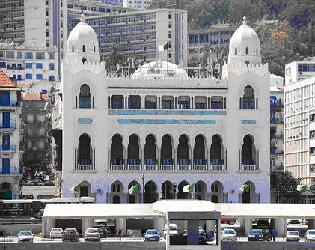
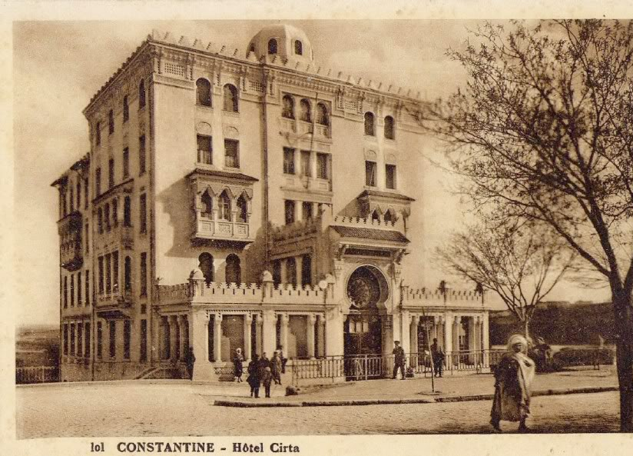
Toutes ces circulaires étaient éminentes d’une politique identitaire visant à donner une image de la France protectrice des traditions locales et ce dans les bâtiments publics prestigieux et emblématiques comme le disait Jonnart : « Si nous voulons asseoir notre conquête d’Algérie sur une base indestructible, il est indispensable que nous rattachions les musulmans Algériens par des liens moins fragiles que ceux qui aujourd’hui retiennent sous notre domination ». » (SAMAR.K ;2004, page 166).
Figure 38: L'hôtel Cirta à Constantine
Source : Photo libre de droit

Figure 38: L'hôtel Cirta à Constantine
Source : Photo libre de droit

Figure 37: Le siège de wilaya d'Alger
Source : Photo libre de droit

Figure 37: Le siège de wilaya d'Alger
Source : Photo libre de droit

On pourra citer à titre d’exemples, la wilaya d'Alger (figure37) par l’architecte Henri Petit ou encore la grande poste (figure39) par les architectes Voinot et Tondoire à Alger, l’Hôtel Cirta à Constantine (figure38).

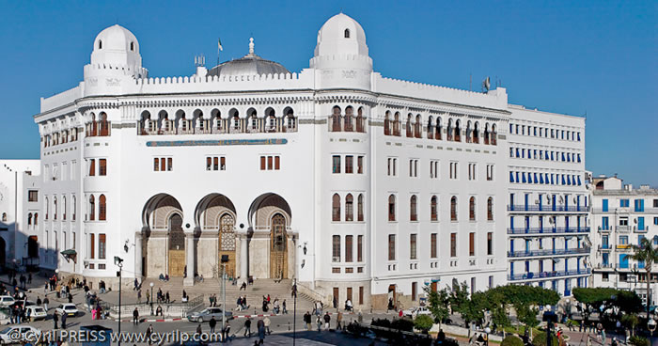
La Grande Poste d’Alger, un édifice de style néo-mauresque, construit à Alger en 1910 par les architectes Henri-Louis dit Jules Voinot et Marius Toudoire1, au cœur de la ville d’Alger.
Figure 39: la Grande poste d'Alger
Source : Photo libre de droit

Figure 39: la Grande poste d'Alger
Source : Photo libre de droit

      - L’historicisme dans le courant post moderne
« L’architecture postmoderne est une architecture contemporaine qui n’obéit plus aux critères du style international » (ATEK.A ; 2012, page21).

Après le mouvement moderne, le postmodernisme est apparu dans les années 1960, en réaction d’une part à l’architecture de l’avant-garde qui met en avant le caractère méditerranéen de l’Algérie avec une tendance moderniste à travers les travaux de plusieurs architectes tels que Paul Guion qui a réalisé le musée national des beaux-arts d’Alger. Et d’autre part à l’architecture moderne notamment la proposition du Corbusier, bien que non réalisée, mais qui a quand même influencé plusieurs architectes à cette époque.

Cette émergence s’est alors manifestée à travers la tendance historiciste qui réinterprète les symboles et les motifs ornementaux traditionnels, elle cherche une originalité, individualité et une complexité dans la conception architecturale tout en revendiquant la reconnaissance des styles précédents historiques.

La réflexion post moderne s’appuie essentiellement sur l’interprétation déterminée des formes sans en reproduire le détail, au déterminent de la composition, laquelle, s’avère parfois complexe, Les architectes postmodernistes citent les références classiques et historiques sans jamais produire d’authentiques éléments tectoniques ; ils n’atteignent ainsi jamais l’équilibre de l’architecture traditionnelle. (ATEK.A ; 2012)

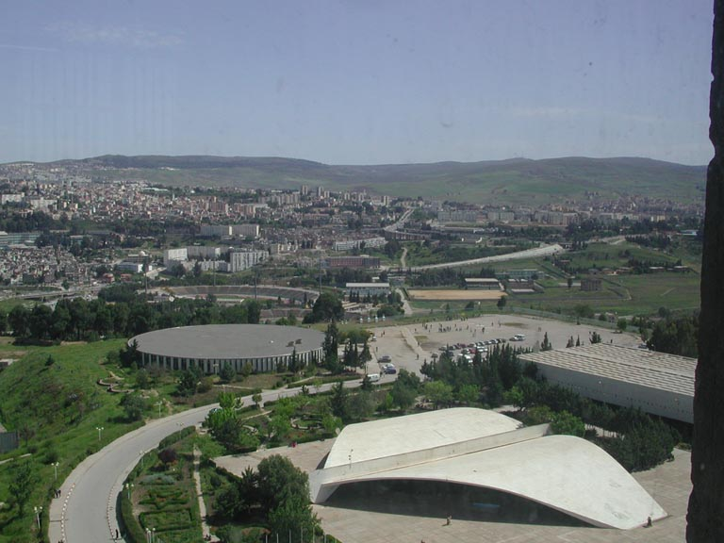
Après l’indépendance, l’Algérie s’est retrouvée en pleine crise identitaire liée à plusieurs paramètres à savoir : la politique coloniale qui a détruit la culture arabo-musulmane en écartant le savoir-faire artisanal vernaculaire et en mettant en avance l’architecture moderne « les types bâtis officiels sont portés par les standards modernistes et emprisonnés par l’idéal occidental et assimilé comme étant des modèles universels ». (ATEK.A ; 2012) Mais aussi la situation d’urgence après l’indépendance.
Figure 41 : le complexe universitaire d'Oran
Source : Photo libre de droit

Figure 41 le complexe universitaire d'Oran
Source : Photo libre de droit

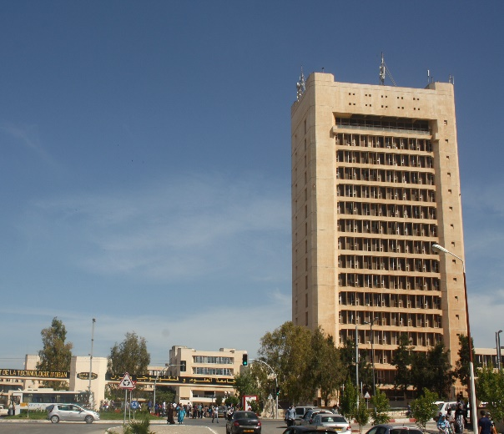
Figure 40: Le campus de l'université Mentouri
Source : Photo libre de droit

Figure 40: Le campus de l'université Mentouri
Source : Photo libre de droit

en effet, le pays étant sorti d’une guerre dévastatrice s’est retrouvé en manque pressant de logements et d’équipements par conséquent il a été demander à des architectes étrangers d’intervenir tels que Oscar Niemeyer qui a réalisé Le campus de l'université Mentouri de Constantine 1971 (figure40) et de Bab Ezzouar, Kenzo Tangue qui a réalisé le complexe universitaire des sciences et de la technologie d'Oran (USTO) - Mohamed-Boudiaf 1986 (figure41), Ricardo Bofill qui a bâti des grandes masses de logements. (ATEK.A ; 2012)

Cependant, Abderrahmane BOUCHAMA l’un des premiers architectes qui ont introduit la notion d’une architecture Algérienne dans une vision contemporaine « Illustre l’ambition de restaurer un style national authentique » (HAMMACHE.S ;2016) tout en mettant en valeur le savoir-faire vernaculaire. En outre, d’autres architectes étrangers, tels que Pouillon qui a su mélanger entre l’humanisme, la tradition et fonctionnalité dans ses projets, André RAVEREAU qui a créé des ateliers au M’zab et il voulait en créer aussi en Kabylie et à l’Aurès, persuadaient que l’architecture vernaculaire est la mieux adaptée à la population et au climat et il visait une étude profonde afin de réadapter les techniques modernes aux besoins actuels.

Ces Architectes ont su introduire dans leur projet le cachet national local suivant une démarche commune citée par Mr Seddik HAMMACHE dans son article le Néo-mauresque colonial et le Néo-arabisant moderne comprenant :
- La recherche d’une authenticité à travers la reproduction de formes et de l’utilisation de la copie.
- La réinterprétation des formes traditionnelles dans un style actualisé aux exigences modernes.
- La réinterprétation de l’identité et de l’authenticité qui nie à la fois la pratique de la reproduction de la copie et celle de la mise en scène folklorique dans les constructions modernes. (HAMMACHE.S ;2016)

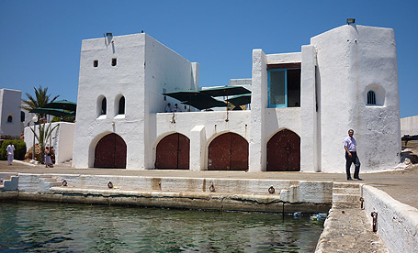
Figure 42: Le village-hôtel de la Corne d'Or, à Tipaza (1971 Pouillon) Source : www.tipaza.typepad.fr

Figure 42: Le village-hôtel de la Corne d'Or, à Tipaza (1971 Pouillon) Source : www.tipaza.typepad.fr

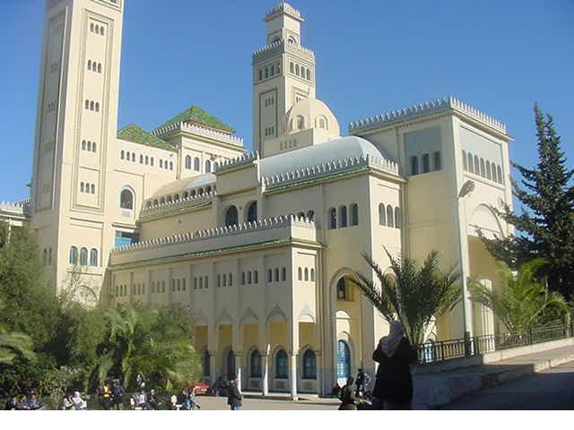
Figure 43: L’institut des sciences islamiques Caroubier, Alger(Abderrahmane BOCUAHAMA)
Source : Photo libre de droit

Figure 45: La situation de la commune de Blida
Source : Etablie par auteur,
fond de carte : www.wikipedia.frFigure 43: Mosquée El Kaouther, Blida (Abderrahmane BOCUAHAMA)
Source : Photo libre de droit
CONCLUSION :
Le monde a connu une multitude de civilisations qui ont laissé leurs traces dans tous les domaines notamment l’architecture comme témoin de leur vécu, conquêtes et décadences par conséquent de nombreux architectes à travers l’histoire ont essayé d’exploiter ce patrimoine dans leur projet et l’adapter à leurs besoins. Un des exemples représentatifs de cet héritage est l’architecture islamique et le savoir-faire vernaculaire algérien ; un génie du peuple qui mérite d’être préservé, valorisé et étudié par les architectes algériens contemporains afin de construire des villes authentiquement algériennes racontant la culture et le savoir-faire local.

Abderrahmane BOUCHAMA a pris l’initiative de renouer avec le passé après la rupture qui a été causé par la colonisation française, il propose une réinterprétation de l’architecture islamique de l’orient et l’architecture mauresque du Maghreb mais aussi de l’architecture vernaculaire algérienne pour pouvoir produire une architecture typiquement algérienne qui corresponde à l’identité de son peuple et ses origines tout en la modernisant cette architecture pour répondre aux besoins et exigences de ses clients et à l’époque contemporaine .Ce modèle architectural mérite d’être analysé et étudié .
  - Monographies des mosquées de BOUCHAMA

INTRODUCTION :
Afin de cerner les caractéristiques des mosquées de Abderrahmane BOUCHAMA et leurs filiations par rapport à l’architecture islamique et algérienne, nous avons choisi une approche monographique de trois mosquées à différentes échelles ; soit une étude globale d’une œuvre architecturale donnée dans le but d’en tirer une analyse détaillée et critique des différentes composantes d’un édifice et ses caractéristiques architecturales et architectoniques et ainsi situer le caractère spécifique de chaque mosquée vis-à-vis de l’ensemble de la production architecturale de Monsieur BOUCHAMA.
Toute monographie doit être précédée d’une analyse historique, c'est-à-dire une vue sur le contexte de création de chacune de ces mosquées, une étude de l’environnement immédiat des édifices et d’une analyse descriptive détaillé sur le plan architectural, constructif et décoratif de l’édifice. Pour pouvoir ensuite des conclusions relatives à la filiation et à la fin comparer entre ces trois cas d’étude et faire ressortir les similitudes entre eux et les particularités de chacun.

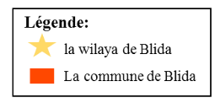
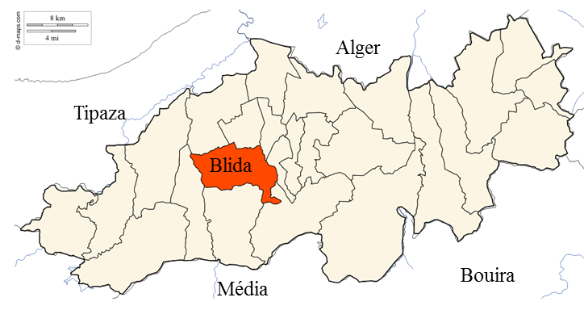
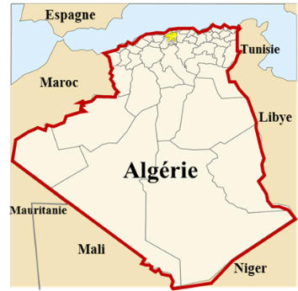
    - Monographie la mosquée El Kaouthar
Figure 45: La situation de la commune de Blida
Source : Etablie par auteur,
fond de carte : www.wikipedia.fr

Figure 44: La situation de la wilaya Blida Source : Etablie par auteur,
Fond de carteFigure 45: La situation de la commune de Blida
Source : Etablie par auteur,
fond de carte : www.wikipedia.fr
Figure 44: La situation de la wilaya Blida Source : Etablie par auteur,
Fond de carte : www.atlas.blida.over-blog.com

Figure 46: Légalise Saint Charles prise en 1880
Source :www.facebook.com/Atlasblideen/Figure 44: La situation de la wilaya Blida Source : Etablie par auteur,
Fond de carte : www.atlas.blida.over-blog.com
      - Contexte historique
La mosquée El Kaouthar est l’une des plus grandes mosquées de la ville de Blida. Elle se situe au Sud Est de la ville à proximité de l’actuelle place 1^{ier} Novembre 1954 nommée place’t el T’oute ex place d’Armes. Au fil des siècles cet endroit a fait lieu d’une mosquée turque bâtie par le fondateur de la ville Sidi Ahmed El Kebir en 1535, ensuite une partie s'est effondrée lors d’un tremblement de terre en 1825 et ses vestiges ont été transformés en hôpital militaire puis en église en 1840.
Figure 46: Légalise Saint Charles prise en 1880
Source :www.facebook.com/Atlasblideen/

Figure 48: plan de Légalise Saint Charles
Source : http://blidanostalgie.pagespersoorange.frFigure 46: Légalise Saint Charles prise en 1880
Source :www.facebook.com/Atlasblideen/
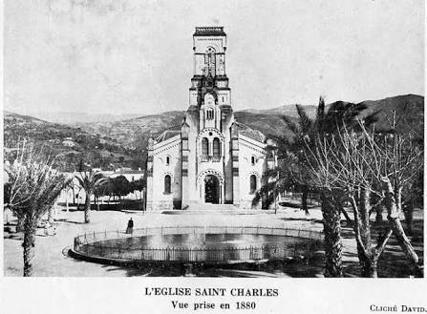
Finalement, lors d’un deuxième tremblement de terre en 1867 la place a fait usage d’abri pour les victimes du séisme et l’église a été déplacée dans l’actuelle parcelle de la mosquée sur un terrain militaire, sur lequel on a prévu de construire l'hôtel de la division selon des archives françaises. Sa forme est en croix latine et on l’a appelé l’église Saint-Charles.

En 1980, l’état a décidé de raser cette dernière pour la remplacer par une grande mosquée qui va être un élément emblématique de la ville tout comme la place du 1^{ier} novembre ; les deux : forts témoins de l’histoire de cette grande ville.

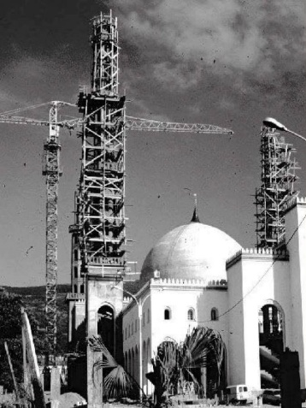
La réhabilitation de la mosquée en 2010 fut principalement décorative et a compté le rajout des plaques au plâtre au niveau de la grande coupole, les murs, un faux plafond, des corbeaux intérieurs reliant les poutres aux murs ainsi que l’habillage des colonnes par la faïence.
Figure 48: plan de Légalise Saint Charles
Source : http://blidanostalgie.pagespersoorange.fr

Figure 47 : La mosquée El Kaouthar en chantier
Source :www.facebook.com/AtlasblideenFigure 48: plan de Légalise Saint Charles
Source : http://blidanostalgie.pagespersoorange.fr
Figure 47 : La mosquée El Kaouthar en chantier
Source :www.facebook.com/Atlasblideen

Figure 49: La situation de la mosquée Source : Etablie par auteur ; fond de carte www.google.dz/maps Figure 47 : La mosquée El Kaouthar en chantier
Source :www.facebook.com/Atlasblideen

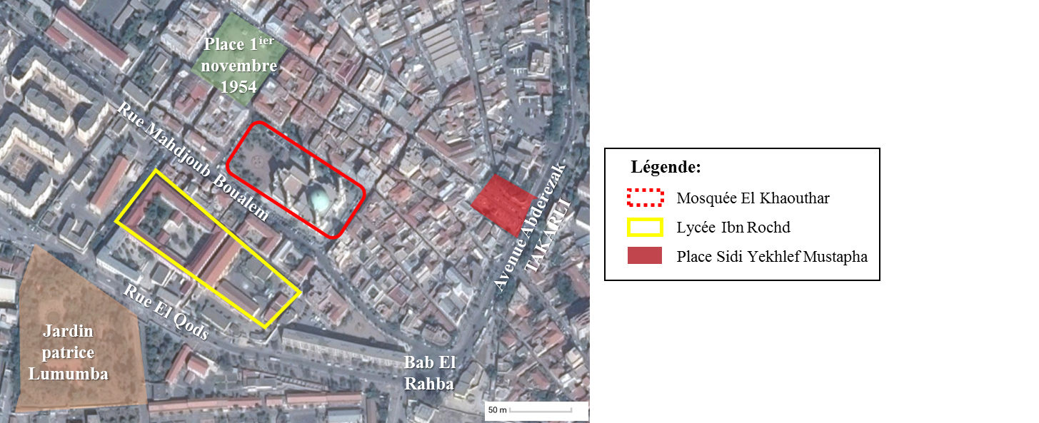
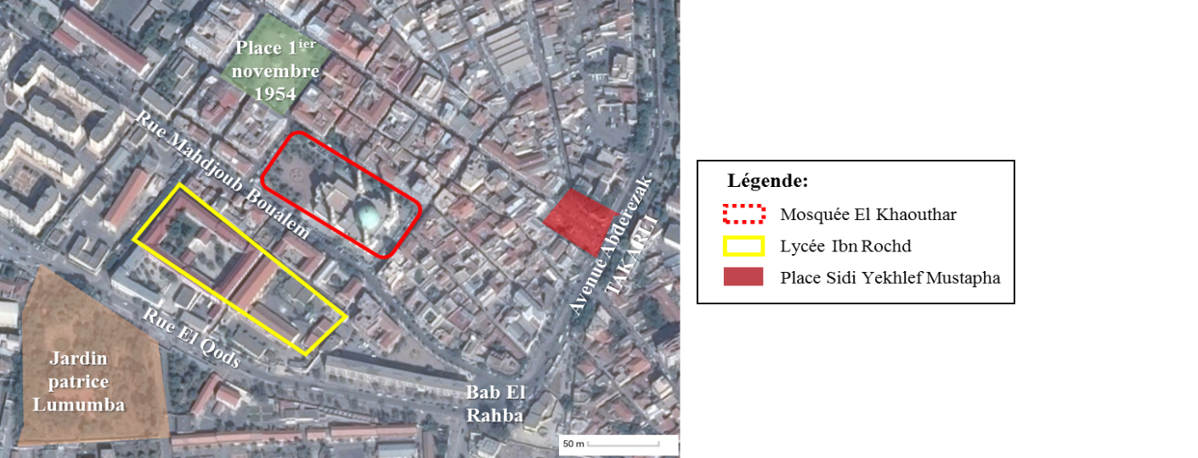
      - Etude des plans :
Figure 49: La situation de la mosquée Source : Etablie par auteur ; fond de carte www.google.dz/maps

Figure 50 : Vue sur la salle de conférences Source : prise par auteur le 14/03/2017Figure 49: La situation de la mosquée Source : Etablie par auteur ; fond de carte www.google.dz/maps
Située au Sud Est de la ville de Blida, à proximité de l’actuelle place 1er Novembre 1954 nommée « place ’t el T’oute ». Sa façade principale donne sur une place et la façade latérale sur la rue Mahdjoub Bouama. D’une surface de 2800 m², cette mosquée est de forme rectangulaire avec quelques saillies marquant ses multiples entrées, elle s’étale sur deux niveaux et contient une salle de prière en double hauteur et une mezzanine abritant différentes activités.
Le rez-de-chaussée est un plan symétrique abritant plusieurs espaces à savoir : Une salle de conférence d’une surface de 940 m² à laquelle on accède directement par trois entrées, l’entrée ouest en est la principale, on y ajoute les deux entrées nord et sud, et dont la scène est orientée vers l’est, suivis d’un sas (arrière scène), où se trouve l’entrée des conférenciers.

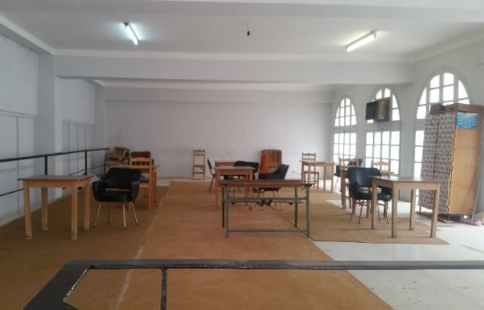
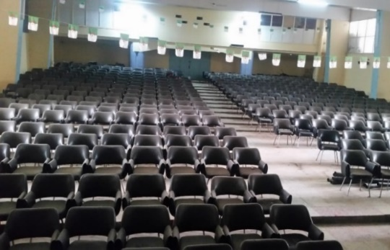
La salle se trouve au milieu et est bordée de deux espaces rectangulaires, le premier se trouve à l’aile nord donne lieu à une bibliothèque en double hauteur à deux niveaux (espace homme et espace femme), le second est utilisé actuellement comme espace de stockage. En se dirigeant de l’ouest à l’est nous retrouvons deux batteries de sanitaire de part et d’autre (au nord et au sud) suivis par deux salles d’ablutions.
Figure 50 : Vue sur la salle de conférences Source : prise par auteur le 14/03/2017

Figure 50 : Vue sur la salle de conférences Source : prise par auteur le 14/03/2017
Figure 51: Vue sur la bibliothéque
Source : prise par auteur le 14/03/2017

Figure 50: Plan RDC
Source : Figure 51: Vue sur la bibliothéque
Source : prise par auteur le 14/03/2017
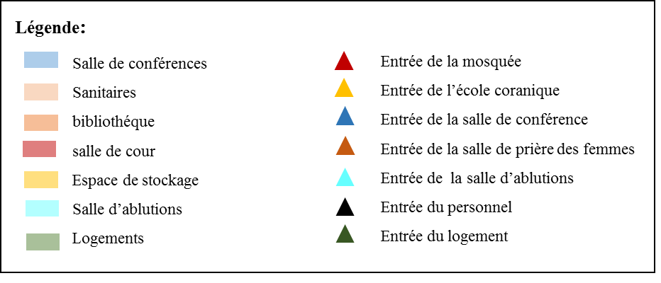
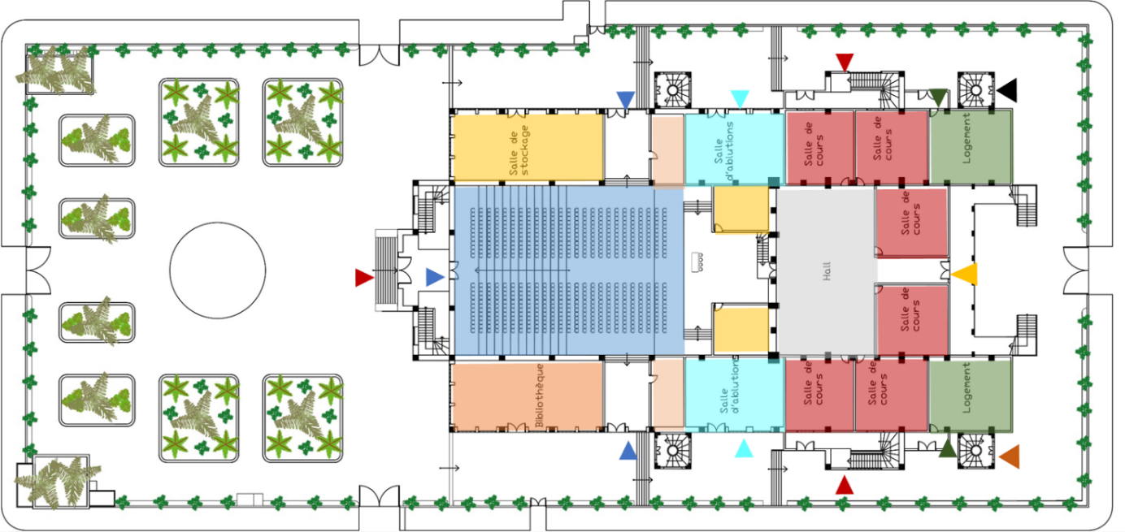
Dans la partie est, et en juxtaposition avec la salle de conférence, se trouve l’école coranique (à laquelle nous pouvons aussi accéder par l’entrée est) nous distinguons un grand hall qui distribue vers six salles de cours. Dans les deux angles nord est et sud est, se trouvent deux logements pour le personnel.
Figure 52: Plan RDC
Source : Relevé, dessiné et établie par auteur

Figure 50: Plan RDC
Source : Relevé, dessiné et établie par auteur
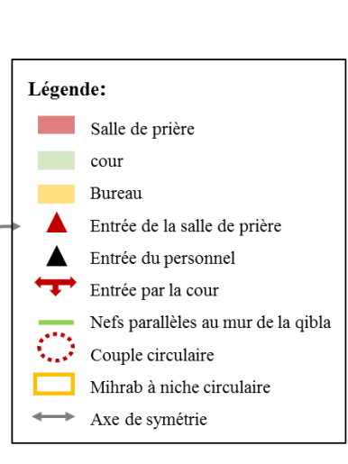
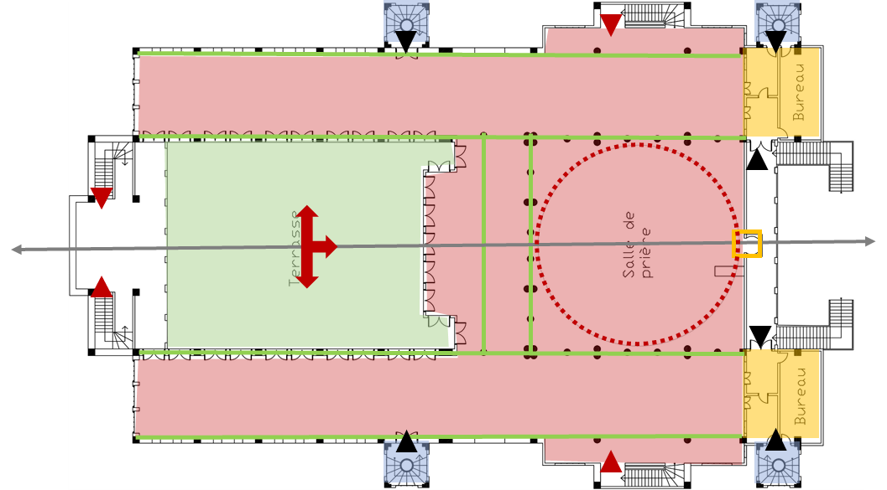
Le premier étage quant à lui est majoritairement occupé par la salle de prière, de forme rectangulaire plus large que profonde, en plan basilical et surmontée d’une coupole centrale, avec une cour située dans l’axe du mihrab dans la partie Ouest de la mosquée.
Figure 53: Plan Premier étage
Source : Relevé, dessiné et établie par auteur

Figure 52: Plan Premier étage
Source : Relevé, dessiné et établie par auteur
Elle est dotée d’une organisation symétrique avec deux nefs perpendiculaires au mur de la qibla et une nef parallèle entourant la coupole centrale et de la présence de quatre petites coupolettes dans les quatre coins de la salle.

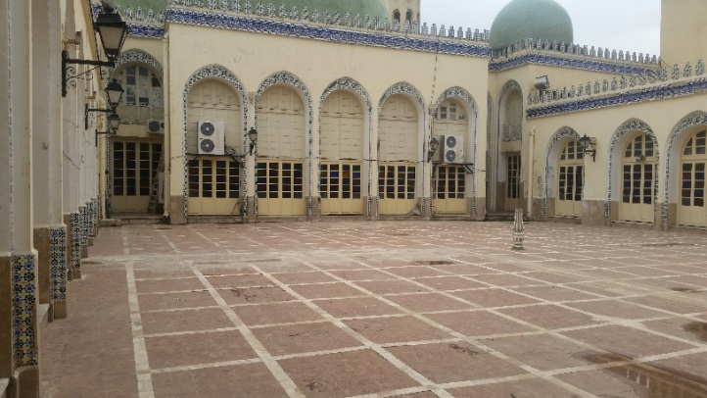
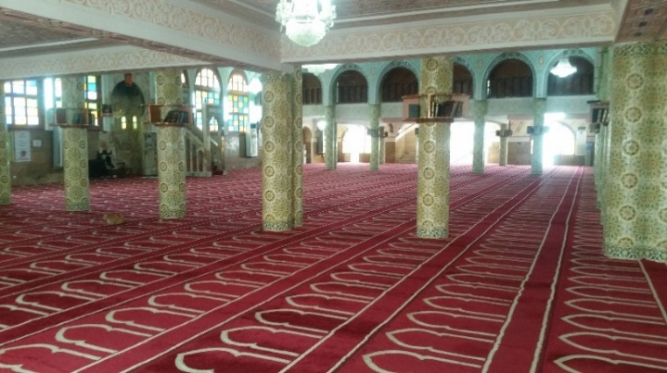
L’entrée principale s’insère sur le côté Ouest. A partir de là, nous emprunterons deux escaliers, aboutirons dans une cour entourée des trois cotés par des galeries, cette dernière nous mènera directement vers la salle de prière. Nous signalons aussi l’existence de six cages d’escalier du personnel dans les façades latérales. A l’Est nous notons l’existence de bureaux et un mihrab dans l’axe de symétrie à niche curviligne d’arc surhaussé et surmonté d’une coupolette.
Figure 55: Vue sur la cour
Source : prise par auteur le 14/03/2017

Figure 54: Vue sur la cour
Source : prise par auteur le 14/03/2017
Figure 54: Vue sur la salle de prière
Source : prise par auteur le 14/03/2017

Figure 53: Vue sur la salle de prière
Source : prise par auteur le 14/03/2017
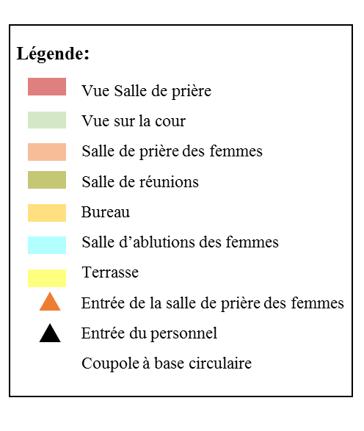
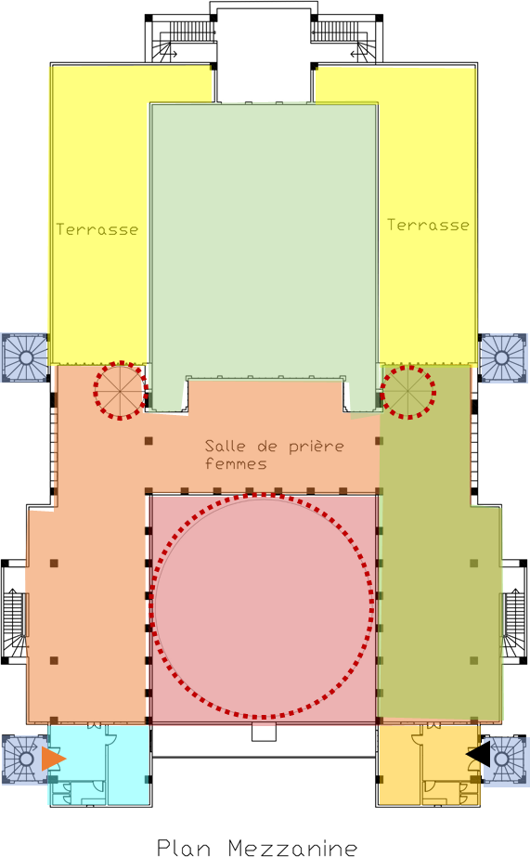
La mezzanine est partagée entre une salle de prière pour femme avec une salle d’ablutions dans le côté Nord et une salle de réunion avec des bureaux dans son homologue sud. La partie ouest fait lieu d’une terrasse qui donne sur la cour.
Figure 56: Plan mezzanine
Source : Relevé, dessiné et établie par auteur

Figure 55: Plan mezzanine
Source : Relevé, dessiné et établie par auteur

      - Système constructif et de couverture :
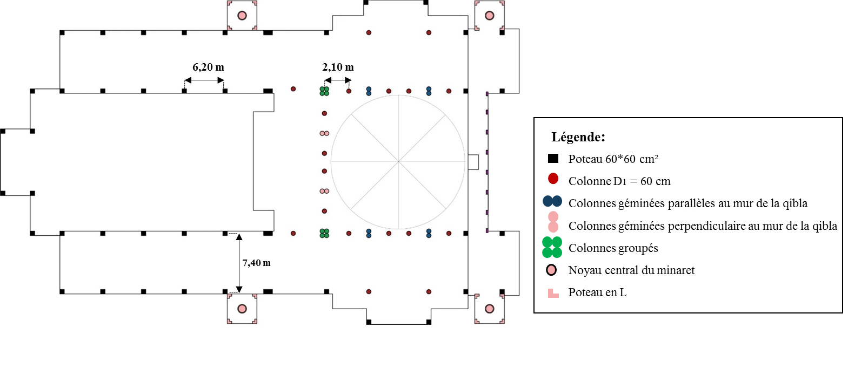
La structure de la mosquée est en système poteau 60*60 cm², poutre en béton armé avec une trame régulière composée de 39 colonnes circulaires de 60 cm de diamètres utilisées différemment : tantôt une colonne isolée, tantôt deux colonnes géminées et tantôt quatre colonnes groupées pour des raisons structurelles. Quant au minaret nous percevons la présence d’un noyau central circulaire est quatre poteaux en L marquant les quatre côtés du carré.
Figure 57: plan structurel
Source : Relevé, dessiné et établie par auteur

Figure 56: plan structurel
Source : Relevé, dessiné et établie par auteur

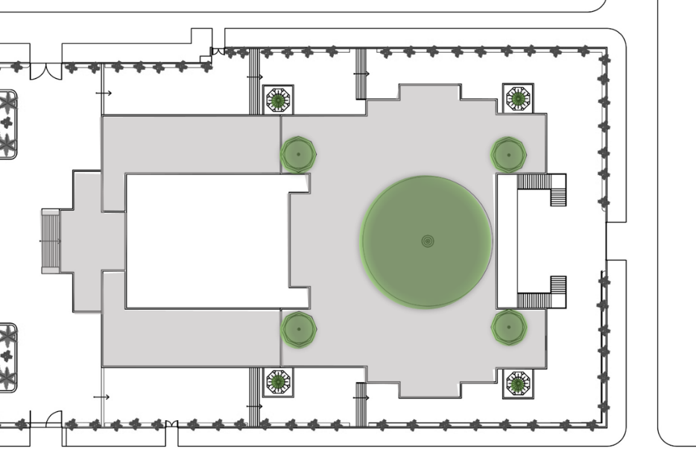
En ce qui concerne le système de couverture, La salle de prière est démarquée par la présence d’une coupole centrale en béton armé sur tambour circulaire porté par une série d’arcs. De même, quatre autres petites coupoles du même type se trouvent sur le niveau supérieur mezzanine. Quant au reste de la surface, elle est couverte en dalle de béton armé.
Figure 58: Plan de toiture
Source : Relevé, dessiné et établie par auteur

Figure 57: Plan de toiture
Source : Relevé, dessiné et établie par auteur
      - Etude des élévations :
Dans la façade principale nous constatons un jeu d’emboitement de volumes et un parfait équilibre entre les éléments horizontaux et verticaux. Elle se voit démarquée par son porche d’entrée monumental, ses grandes fenêtres et ses minarets de taille imposante ainsi que la présence de coupole bulbeuse sur tambour accompagnée de petites coupoles de la même forme. Elle est, en effet, conçue selon une parfaite symétrie axiale, et une double division tripartite horizontale et verticale.
La division tripartite horizontale se résume comme suit : Un soubassement contenant des fenêtres simples, un corps constitué d’ouvertures et d’arcs sous forme d’arcs brisés à 4 centres et un couronnement composé de deux corniches avec un bandeau calligraphique. Le tout est surmonté de merlons en dents de scie.
Par ailleurs, la division tripartite verticale se fait en deux niveaux ; le premier divise la façade en trois compartiments : les deux parties latérales sont constituées de minarets et de petites coupoles et la partie centrale, elle, de la grande coupole et du porche d’entrée. Ce dernier, quant à lui, est divisé en trois parties ; l’une, centrale, plus haute et saillante marquée par la porte d’entrée et deux autres, latérales, distinguées quant à elles par des ouvertures.
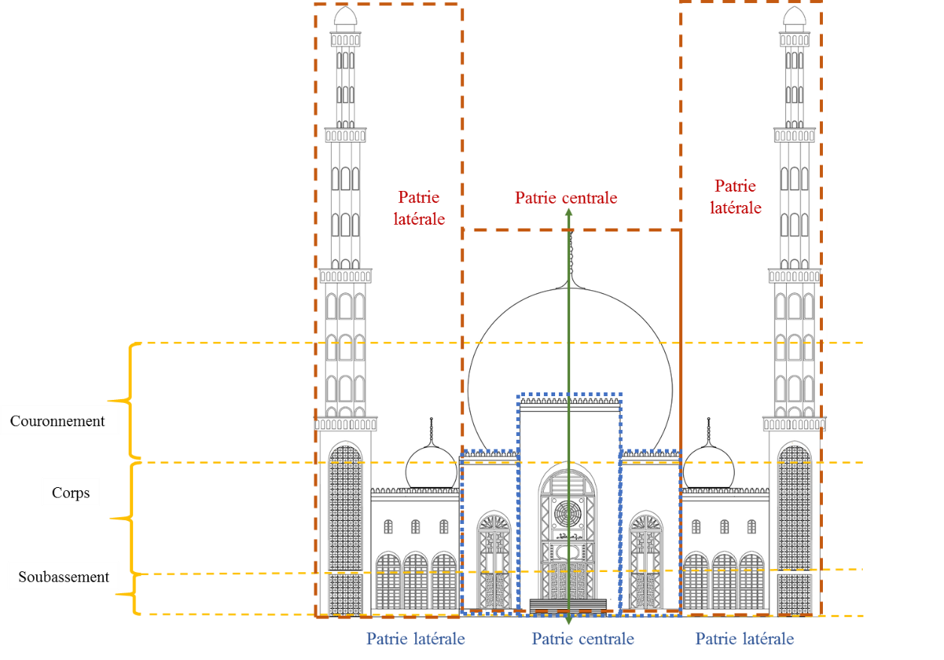
Les minarets sont composés d’une base carrée comme les minarets andalous et la partie supérieure est octogonale, en outre, nous constatons une division tripartite verticale dont la partie du soubassement est de base carrée avec une ouverture en arc brisé, La partie du corps : à base octogonale en trois diamètres dont chacun contient un balcon de la même forme qui a un rôle, la tour est percée par des ouvertures en arc en plein cintre surbaissé, et la partie du couronnement est composée d’un lanternon octogonal surmonté d’une coupole de base circulaire posée sur un tambour.
Figure 59: : la façade Ouest
Source : Relevée, dessinée et établie par auteur

Figure 58: : la façade Ouest
Source : Relevée, dessinée et établie par auteur
      - Le système décoratif :
Les façades extérieures de la mosquée sont, à l’exception des ouvertures et de quelques éléments décorés, de grande simplicité. Quant à l’intérieur et d’après d’anciennes photos prises de la mosquée, nous notons également une simplicité au niveau de la décoration mais une variété de matériaux notamment le plâtre ; un matériau d’usage fréquent dans les mosquées hispano-maghrébines et ceci en stuc pour décorer l’intérieur du mihrab (actuellement remplacé par des carreaux de faïence), la coupole et en bandeaux épigraphiques encastrés dans les murs. Après la réhabilitation faite en 2010, le plafond et les poutres se retrouvent couverts des plaques en plâtres avec des corbeaux intérieurs.
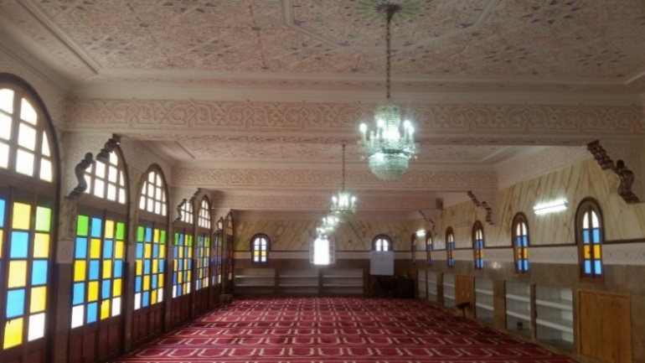
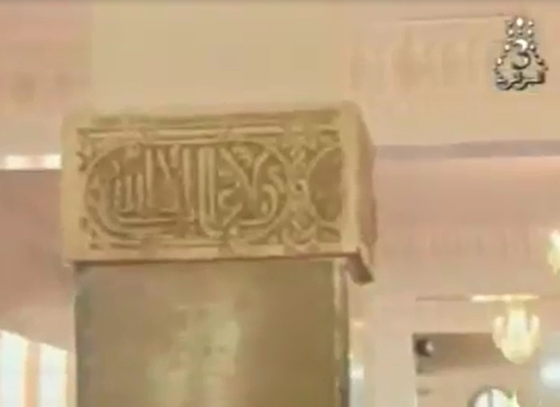
Figure 60: les anciens bandeaux épigraphiques
Source : Reportage sur A3 diffusé en 2010

Figure 59: les anciens bandeaux épigraphiques
Source : Reportage sur A3 diffusé en 2010
Figure 61: Le plafond et les poutres décorés en plâtre Source : prise par auteur le 14/03/2017

Figure 60: Le plafond et les poutres décorés en plâtre Source : prise par auteur le 14/03/2017
On note également un remplacement des bandeaux épigraphiques par d’autres géométriques colorés et la décoration de la partie intérieure de la coupole, de son tambour et des écoinçons des arcs de la salle de prière par des stucs en plâtre, en forme géométriques, florales et calligraphiques.

En outre, le bois est largement employé dans la décoration des façades à savoir dans les portes et les fenêtres et en variation de motifs géométriques rectilignes et curvilignes. L’un caractérisant d’ailleurs les palais de la casbah Qa’im/ na’im qui veut dire debout/ allongé. Et également en zig zag et en inscriptions calligraphiques.

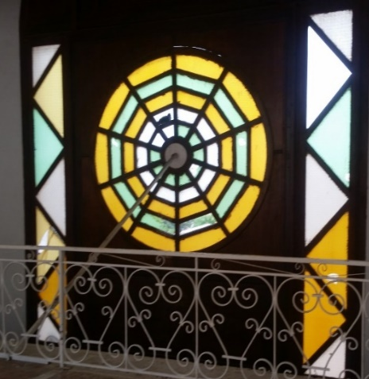
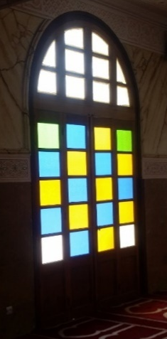
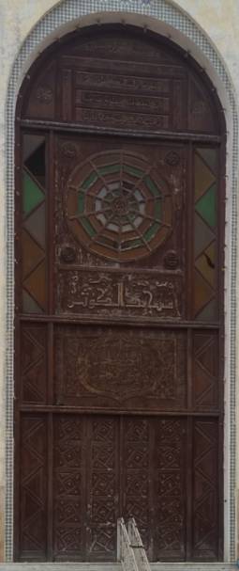
Le verre est un matériau décoratif utilisé pour le remplissage des fenêtres et des portes et les ouvertures du tambour de la coupole en formes géométriques et à plusieurs couleurs afin de créer des ambiances à l’intérieur des espaces éclairés.
Figure 64: La porte de la salle de prière décoré en verre
Source : prise par auteur le 14/03/2017

Figure 65: La porte de la salle de prière décoré en verre
Source : prise par auteur le 14/03/2017
Figure 63: La porte d’entrés décorée en verre
Source : prise par auteur le 14/03/2017

Figure 64: La porte d’entrés décorée en verre
Source : prise par auteur le 14/03/2017
Figure 62: La porte d’entrés en bois
Source : prise par auteur le 14/03/2017

Figure 61: La porte d’entrés en bois
Source : prise par auteur le 14/03/2017
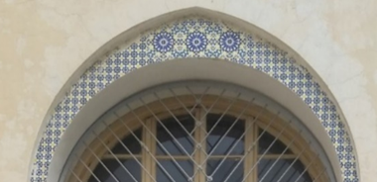
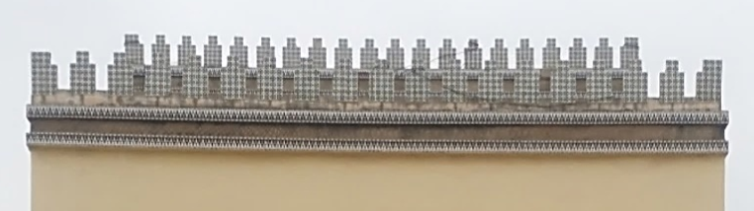
Nous repérons l’usage de la céramique en carreaux de faïence pour l’encadrement des ouvertures et le couvrement des merlons et les colonnes en formes géométriques curvilignes et rectilignes.
Figure 66: cadre des ouvertures rempli en faïence
Source : prise par auteur le 14/03/2017

Figure 67: cadre des ouvertures rempli en faïence
Source : prise par auteur le 14/03/2017
Figure 65: merlon à redans couvert en faïence
Source : prise par auteur le 14/03/2017

Figure 66: merlon en dent de scie couvert en faïence
Source : prise par auteur le 14/03/2017
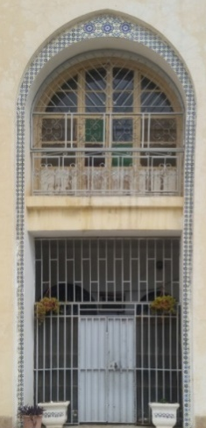
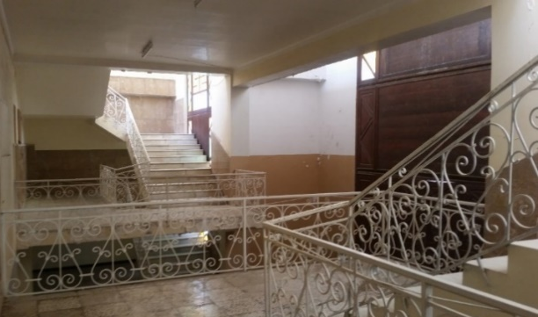
Le fer forgé est également employé pour la décoration des façades et dans les rampes d’escaliers sous différentes formes géométriques rectilignes et curvilignes.
Figure 67 : L’usage du fer forgé dans les rampes d’escalier
Source : prise par auteur le 14/03/2017

Figure 68 : L’usage du fer forgé dans les rampes d’escalier
Source : prise par auteur le 14/03/2017
Figure 68: Les ouverture en le fer forgé
Source : prise par auteur le 14/03/2017

Figure 69: Les ouverture en le fer forgé
Source : prise par auteur le 14/03/2017
    - Monographie la mosquée El Khoulafa Errachidine

      - Contexte historique :
La mosquée El Khoulafa Errachidine a vu le jour en 1974 par l’architecte Abderrahmane BOUCHAMA, située au centre-ville d’El Biar, ; Nom arabe qui se traduit vers « les puits » . Cette ville est l’une des plus anciennes villes d’Alger datant de la période ottomane d’où la présence de nombreuses villas El Fahs qui faisaient usage de maisons de vacances pour les anciens habitants de la Médina d’Alger ; Durant la colonisation française et dès 1833 elle a aiguisé l’intérêt de l’architecte britannique Benjamin Buncknall et il commence donc à y concevoir un petit village , soit , un arrondissement de la vile d’Alger contenant des immeubles d’habitations , une école maternelle et une poste de l’architecte Montaland en 1935, une église appelée Notre Dame du Mont Carmel y est également conçue et ce par l’architecte Charles Frédéric Chassériau, ainsi qu’un hôtel de ville de style néo-mauresque fait par l’architecte Henri Petit (1900) accentuant le front d’une grande place nommée la place Carnot, actuellement place Kennedy qui est caractérisée par une architecture orientaliste algéroise. (PHILOMENE.B, KARINE.T ; 2007)

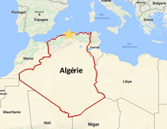
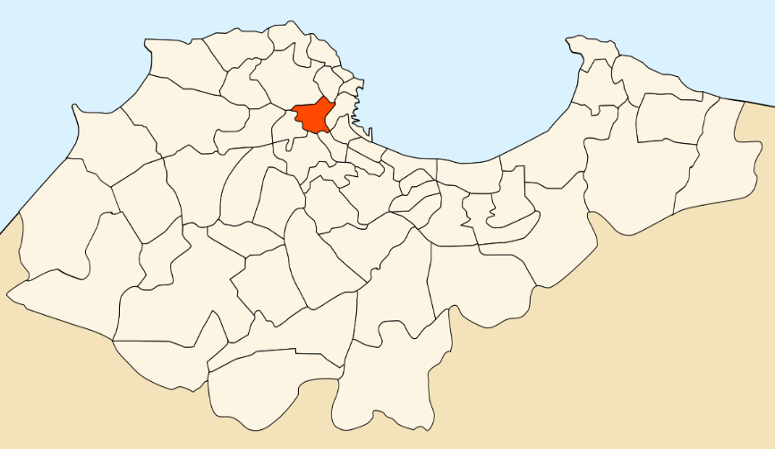

Figure 69: La situation de la wilaya d’Alger
Source : Etablie par auteur,
Fond de carte : www.google.dz/maps

Figure 70: La situation de la wilaya d’Alger
Source : Etablie par auteur,
Fond de carte : www.google.dz/maps
Figure 70: La situation de la commune d’El Biar
Source : Etablie par auteur,
Fond de carte : www.wikipedia.fr

Figure 71: La situation de la commune d’El Biar
Source : Etablie par auteur,
Fond de carte : www.wikipedia.fr
Mer méditerranéenne

Figure 72: Place Kennedy Source : Philoméne Bon, Karine Thomas, 10 Balades à Alger, Barzakh, Alger, 2007Mer méditerranéenne
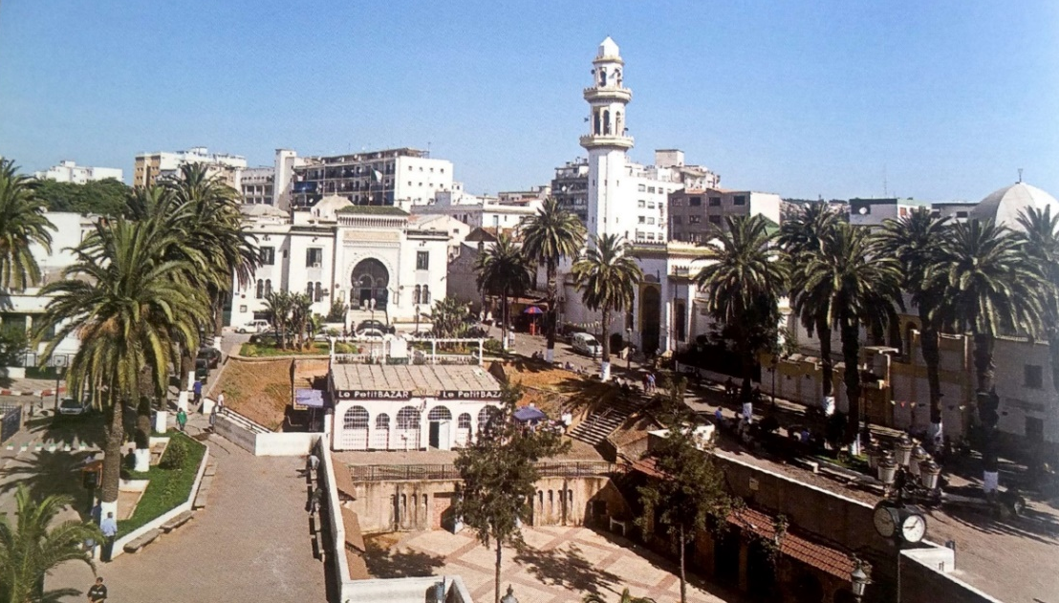
Figure 71: Place Kennedy Source : Philoméne Bon, Karine Thomas, 10 Balades à Alger, Barzakh, Alger, 2007

Figure 72: Place Kennedy Source : Philoméne Bon, Karine Thomas, 10 Balades à Alger, Barzakh, Alger, 2007
      - Etude des plans :
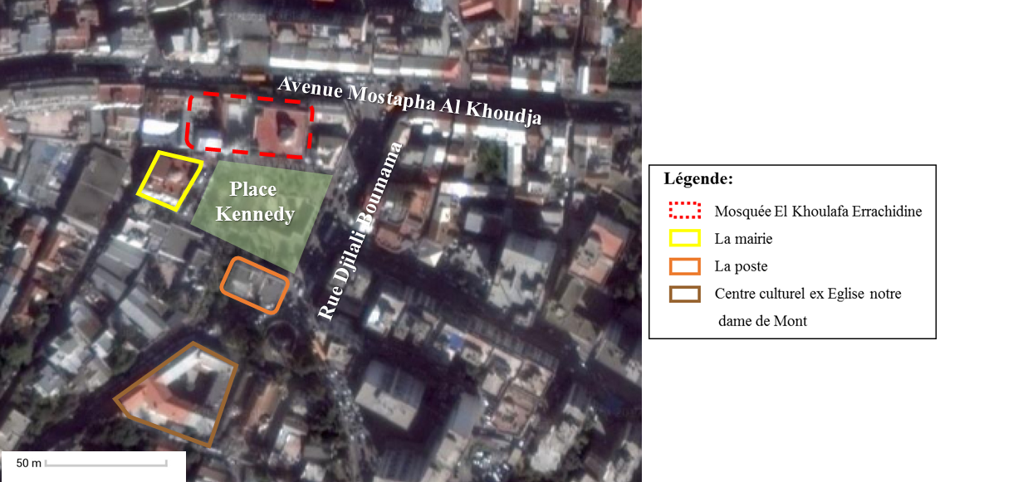
La mosquée se situe au centre de la commune d’El Biar. Sa façade principale donne sur la place Kennedy et la deuxième façade sur l’avenue Mostapha Khoudja. Elle s'étale sur 1500 m² en forme rectangulaire, soit 30 mètres de largeur et 50 mètres de longueur, sur deux niveaux avec une salle de prière en double hauteur et une mezzanine. Elle est implantée sur un terrain en pente ce qui explique la variation des plates-formes.
Figure 72: La situation de la Mosquée
Source : Etablie par auteur,
Fond de carte : www.google.dz/maps

Figure 73: La situation de la Mosquée
Source : Etablie par auteur,
Fond de carte : www.google.dz/maps
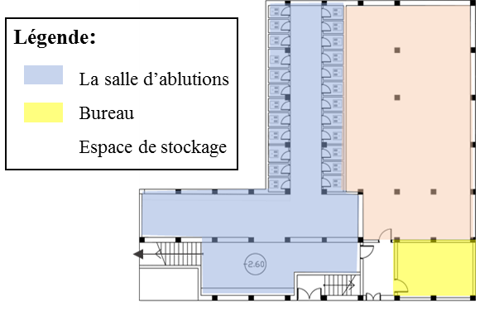
Le niveau du sous-sol est accessible à partir de la place kennedy, il occupe la moitié de la parcelle située au côté Est et contenant une salle d’ablutions pour les hommes départagée en deux sections : l’une ouverte avec des petites fenêtres donnant sur la façade principale de 40m² et l’autre couvrant une surface de 140 m² contenant 24 cabines sanitaires juxtaposées de part et d’autre et un bureau utilisé actuellement par une association caritative.
Figure 73: Plan du Sous-sol
Source : Relevé, dessiné et établie par auteur

Figure 74: Plan du Sous-sol
Source : Relevé, dessiné et établie par auteur
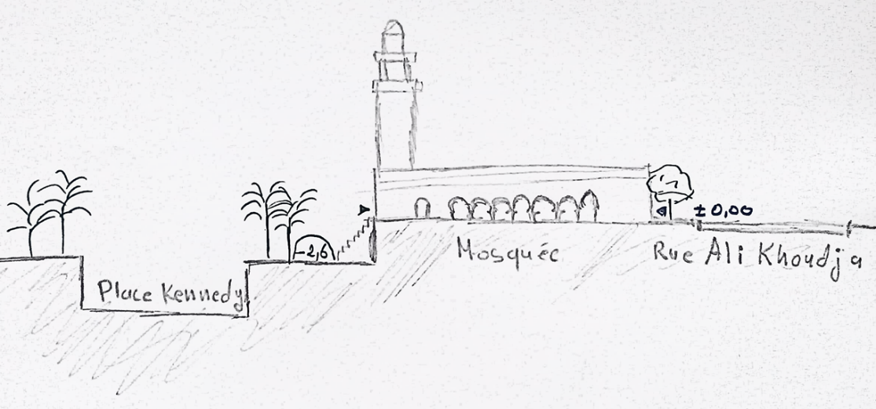
Le Rez-de-chaussée s’étale sur toute la parcelle et englobe une cour de forme carrée surélevée par rapport à la place Kennedy de 13 marches, centrée d’une fontaine, et entourée de galeries sur les quatre cotés comme la plupart des mosquées maghrébines utilisées comme extensions de la salle de prière durant les périodes chaudes et en cas de surplus des fidèles,
Figure 74: Coupe schématique du terrain
Source : établie par auteur

Figure 75: Coupe schématique du terrain
Source : établie par auteur

Les deux galeries nord et sud abritent les deux entrées principales de la mosquée une de la place Kennedy sur le côté Sud et l’autre de l’Avenue Mustapha Al Khoudja sur le côté Nord.
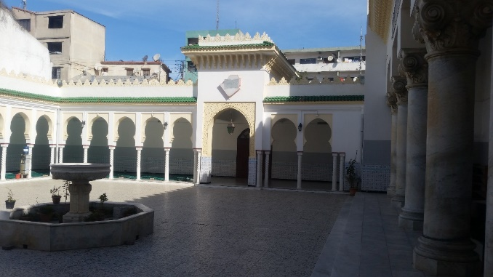
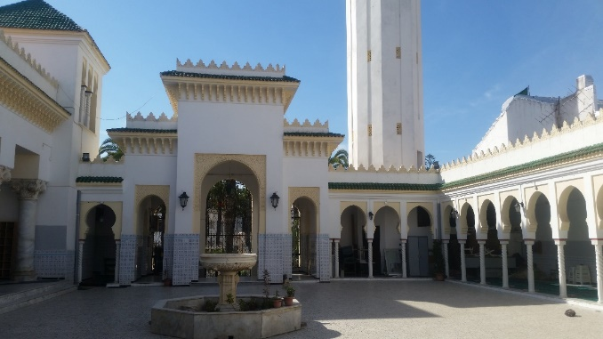
Le minaret se situe sur l’angle Sud-Ouest de la cour, de forme octogonale centré par un escalier hélicoïdal
Figure 76: la cour vue sur l’entrée secondaire
Source : prise par auteur le 12/03/2017

Figure 77: la cour vue sur l’entrée secondaire
Source : prise par auteur le 12/03/2017
Figure 75: la cour vue sur l’entrée principale
Source : prise par auteur le 12/03/2017

Figure 76: la cour vue sur l’entrée principale
Source : prise par auteur le 12/03/2017
La galerie située sur le côté Est marque l’entrée vers la salle de prière surélevée de deux marches.
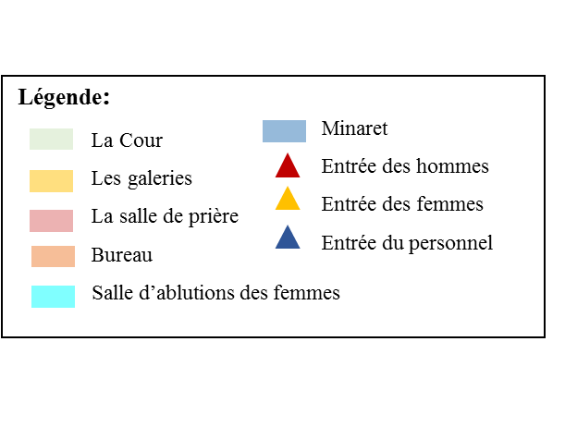
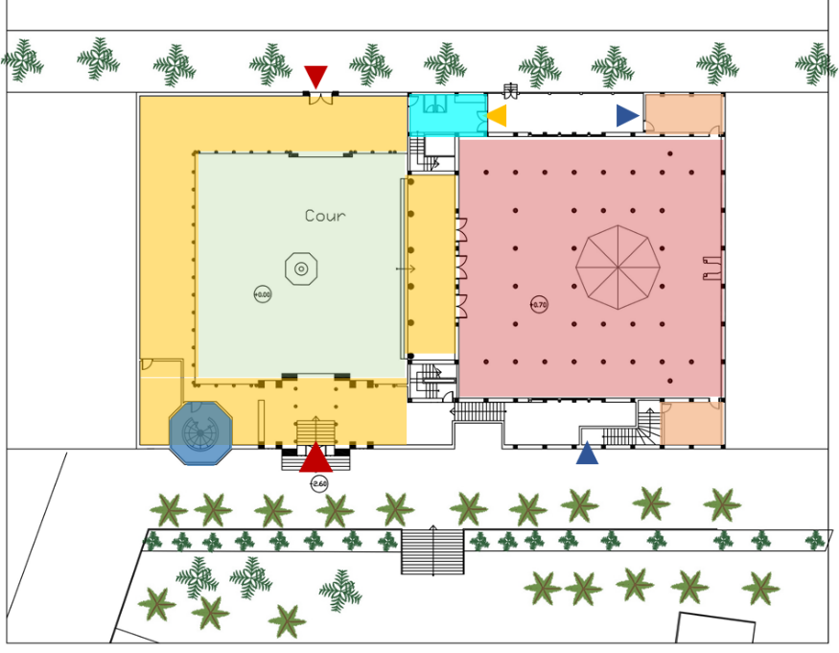
Figure 77: Plan RDC
Source : Relevé, dessiné et établie par auteur

Figure 78: Plan RDC
Source : Relevé, dessiné et établie par auteur
La salle de prière est hypostyle en forme carrée avec une organisation symétrique, contenant 31 colonnes et formant neufs nefs Parallèles au mur de la qibla, marquées par une série d’arcs, dans l’aboutissement de la nef centrale se trouve un mihrab à niche et une coupole centrale à base octogonale sur tambour carré ponctuant l’axe de symétrie ; et deux bureaux de part et d’autre pour le personnel et une salle d’ablutions pour les femmes sur le côté Nord-Ouest de la salle.
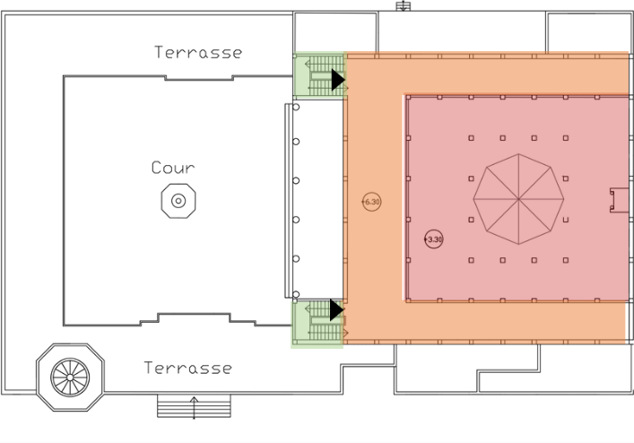
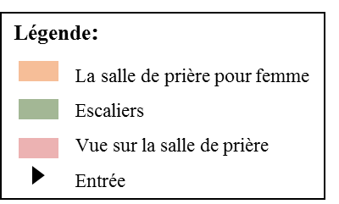
L’entrée des fidèles se fait par une galerie avec deux entrées du personnel à partir des bureaux. Egalement, La mezzanine dite (Sedda) est en forme de U encadrant la coupole centrale et contenant une salle de prière pour femme et donnant sur la salle de prière principale.
Figure 78: Plan Mezzanine
Source : Relevé, dessiné et établie par auteur

Figure 79: Plan Mezzanine
Source : Relevé, dessiné et établie par auteur
      - Système constructif et de couverture :
La structure du bâtiment est en système poteau (35*35cm) et poutre (30*35cm) en béton armé avec une trame régulière de 2.30m sur 3.60m par conséquent, la salle de prière est hypostyle et composée de 31 colonnes en fut cylindrique de 35 cm de diamètre en béton armé. En outre, la cour est entourée d’une série d’arc marquant les galeries leurs colonnes sont en fut torsadé de 25 cm de diamètre et les colonnes de l’entrée de la salle de prière ont un diamètre plus grand soit, 55cm en marbre avec un fut cylindrique aussi.
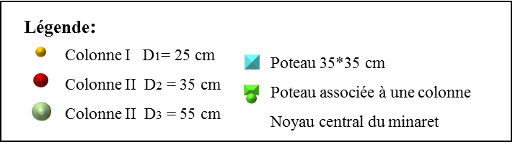
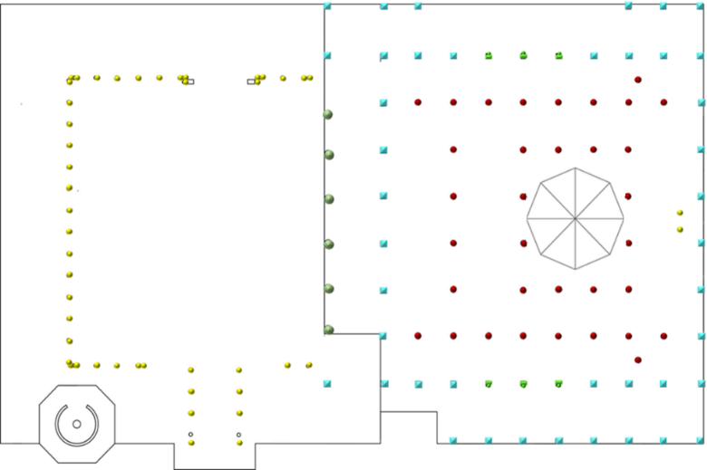
Cependant, dans les deux façades Nord et Sud nous constatons une soustraction d’une partie des poteaux et son remplacement par une colonne de 20 cm de diamètre ponctuant les fenêtres de la salle de prière. Le minaret est supporté par un noyau central cylindrique en béton armé.
Figure 79: Plan structurel
Source : Relevé, dessiné et établie par auteur

Figure 80: Plan structurel
Source : Relevé, dessiné et établie par auteur
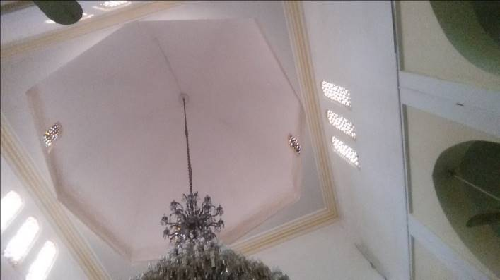
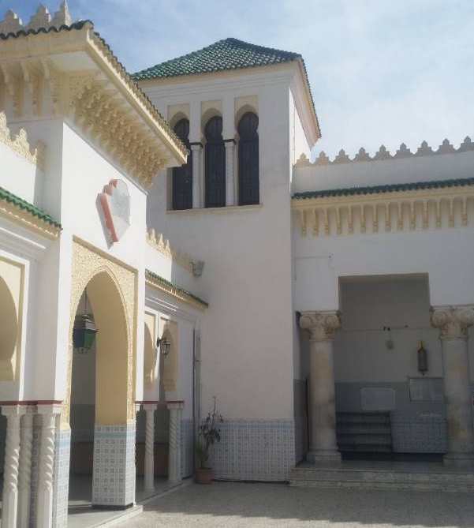
Quant au système de recouvrement, il est en plancher de béton armé porté par un système poteau, poutre pour la majorité de la surface, en revanche les deux cages d’escaliers sont recouvertes de toiture à quatre pentes en tuile verte. De plus, La salle de prière est centrée d’une coupole en béton armé à base octogonale posée sur tambour carré et portée par une série d’arcs brisés outre passés.
Figure 81: la coupole centrale
Source : prise par auteur le 12/03/2017

Figure 82: la coupole centrale
Source : prise par auteur le 12/03/2017
Figure 80: : La cage d’escalier
Source : prise par auteur le 12/03/2017

Figure 81: : La cage d’escalier
Source : prise par auteur le 12/03/2017
      - Etude des élévations :
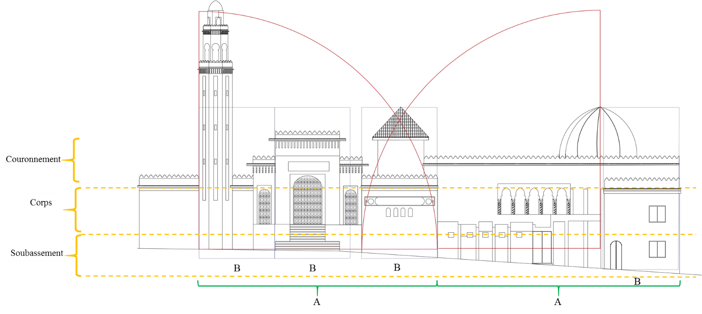
La façade principale donnant sur la place Kennedy est caractérisée par un style mauresque dont nous constatons un jeu d’emboitement des volumes en partie entrés partie saillis, un équilibre entre les éléments verticaux et horizontaux et une division tripartite verticale dont le soubassement est simple, le corps marqué par des arc en Arcs en plein cintre surbaissé encadrés et des petites ouvertures et le couronnement est caractérisé par une série de Corbeaux en saillis, une corniche recouverte de tuile verte et surmonté d’une série de merlon à redans; également par une toiture en pente en tuile verte mais aussi par une coupole à base octogonale.
Figure 82: La façade principale
Source : Relevée, dessinée et établie par auteur

Figure 83: La façade principale
Source : Relevée, dessinée et établie par auteur
Le porche d’entrée et le minaret sont les éléments les plus remarquables de la façade dont le premier est caractérisé à son tour par une parfaite symétrie axiale avec une division tripartite horizontale ou la partie centrale est définie l’entrée principale en arc en plein cintre surbaissé et les deux parties latérales par des ouvertures en forme d’arc en plein cintre surbaissé aussi mais à petite échelle ensuite le deuxième élément est en forme octogonale avec division tripartite verticale dont le soubassement est simple, le corps est percé par des ouverture en claustras de forme rectangulaire et le couronnement est composé de deux bandes horizontales contenant une série de Corbeaux en saillis, une corniche recouverte de tuile verte et une série de merlon en dent de scie le tout forme un balcon, l’espace entre ces deux bandes est marqué par des ouvertures en arc brisé outre passé et le tout est surmonté d’une coupole à base octogonale. Le rabattement d’un point du minaret sans la coupole nous donne le premier module (A) qui sera répéter une autre fois en juxtaposition le rabattement d’un deuxième point prolongé à partir du sommet de la coupole jusqu’au niveau du premier point en symétrie nous accorde une deuxième module (B) qui sera répéter 3 fois.
      - Le système décoratif :
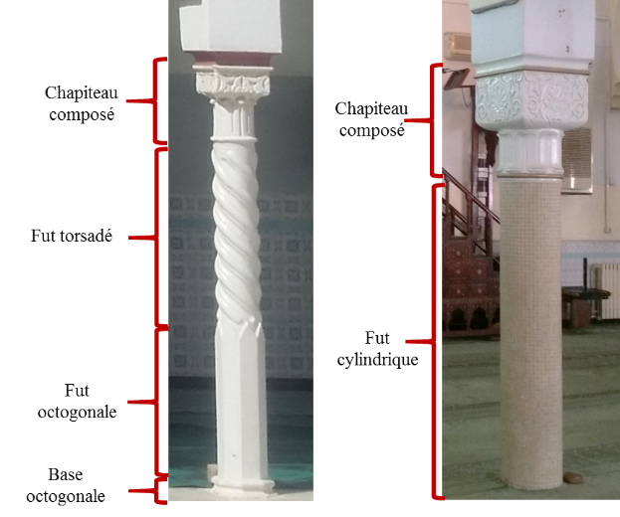
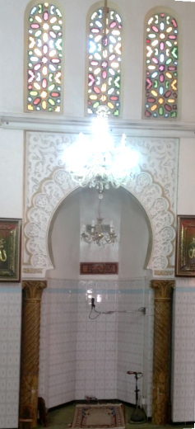
Nous constatons une variété de formes décoratives et de matériaux utilisé à savoir le plâtre qui est un matériau très utilisé pour la décoration intérieure et extérieure dans notre cas la décoration extérieure est faite par plusieurs éléments tels que les corniches, les corbeaux et les claustras en forme géométrique, les stucs décorant les écoinçons des arcs en motif floral un des motifs les plus utilisés est les palmes doubles, quant à la décoration intérieure du mihrab on a utilisé des fenêtre en claustras remplies de verre coloré, son écoinçon est décoré par des palmes et son arc est brisé outre passé encadré de motifs polylobés.
Figure 85: colonne de la salle de prière
Source : prise par auteur le 12/03/2017

Figure 86: colonne de la salle de prière
Source : prise par auteur le 12/03/2017

Figure 84: colonne des galeries
Source : prise par auteur le 12/03/2017

Figure 85: colonne des galeries
Source : prise par auteur le 12/03/2017

Figure 83: Le mihrab
Source : prise par auteur le 12/03/2017

Figure 84: Le mihrab
Source : prise par auteur le 12/03/2017

Egalement, Les colonnes comme étant des éléments très importants dans l’architecture musulmane sont décorées en plâtre nous citons comme exemple la colonne du mihrab qui est composé d’un chapiteau caractérisé par deux rangées de feuille d’acanthe, en outre son fut est divisé en deux parties dont la partie supérieure est torsadée et la partie inferieure est octogonale. Les colonnes de la salle de prières sont composées d’un fut cylindrique simple recouvert de carreaux de faïence et d’un chapiteau composé de deux parties dont : la partie supérieure est parallélépipédique et la partie inferieure est cylindrique décoré par des feuilles d’acanthe qui ont perdu leur caractère végétal et remplacés par un méandre. Par ailleurs, les colonnes des galeries et des fenêtres des façades sont un fut dont la moitié est torsadée et l’autre est octogonale et une base octogonale.

La faïence :
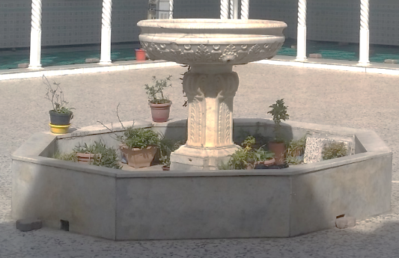
Les carreaux de faïences sont utilisés dans les soubassements de la cour et les parois de la salle de prière et pour la décoration du mihrab en formes géométriques et florales.
Figure 86: carreaux de faïence
Source : prise par auteur le 12/03/2017

Figure 87: carreaux de faïence
Source : prise par auteur le 12/03/2017

Figure 87: La fontaine en marbre au centre de la cour
Source : prise par auteur le 12/03/2017

Figure 88: La fontaine en marbre au centre de la cour
Source : prise par auteur le 12/03/2017

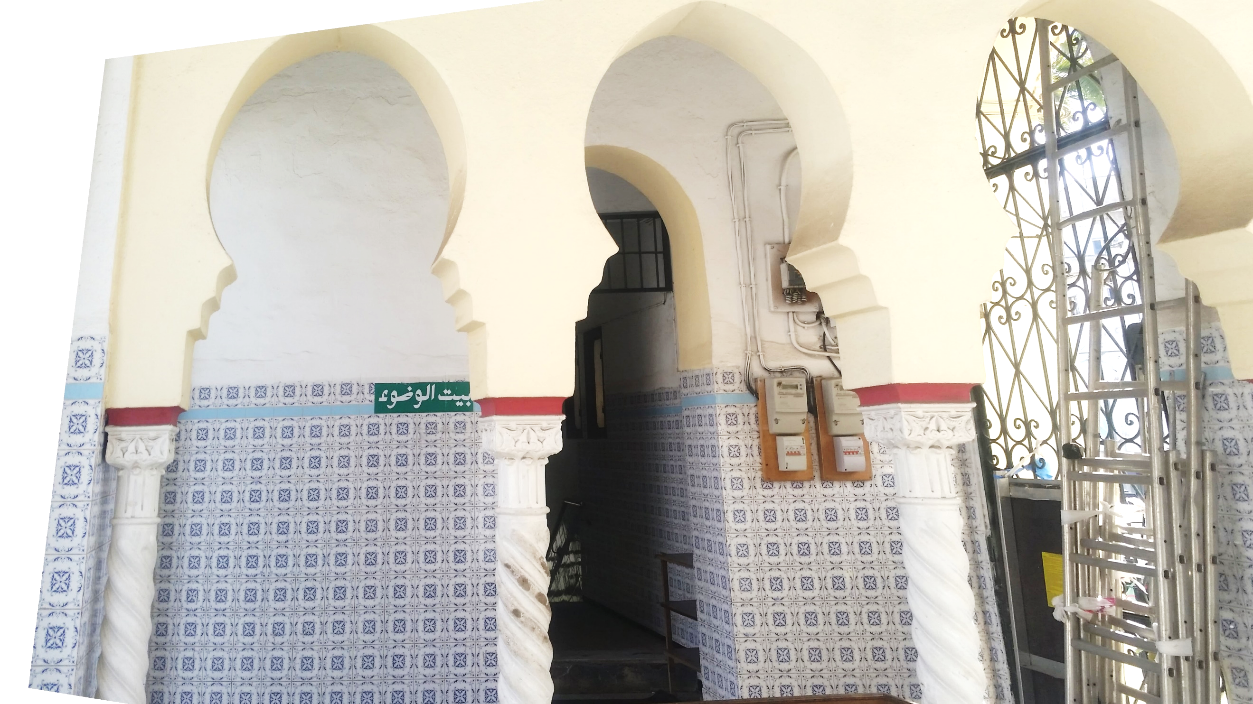
Le Marbre :
Un des matériaux nobles utilisés pour la décoration des palais et des mosquées le marbre est utilisé dans cette mosquée dans la fontaine située au centre de la cour en forme octogonale, aussi dans les colonnes de la galerie de l’entrée à la salle de prière dont le chapiteau est à volute latérale et une rangée de feuilles d’acanthes le fut est cylindrique et une base octogonale et cylindrique.

Le Bois :
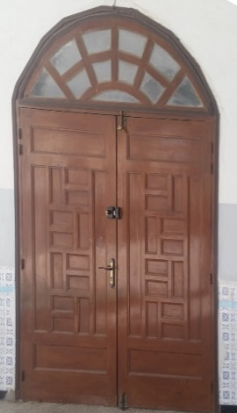
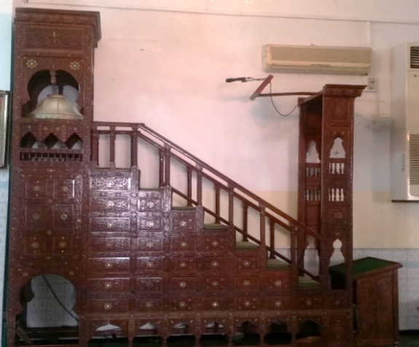
Les portes et les fenêtres de la mosquée sont en bois assemblé en motifs géométriques Qa’im/ na’im qui veut dire debout/ allongée. Le mihrab ainsi est en bois assemblé de formes géométriques rectilignes et curvilignes.
Figure 88: porte d'entrée de la salle de prière
Source : prise par auteur le 12/03/2017

Figure 89: porte d'entrée de la salle de prière
Source : prise par auteur le 12/03/2017

Figure 89: Le Mihrab en bois Source : prise par auteur le 12/03/2017

Figure 90: Le Mihrab en bois Source : prise par auteur le 12/03/2017

    - Monographie la mosquée El Qods :
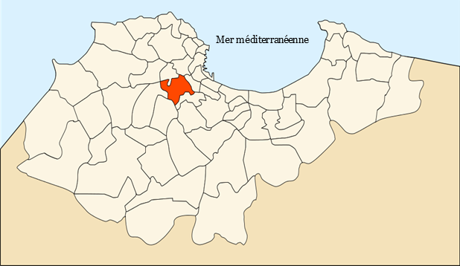

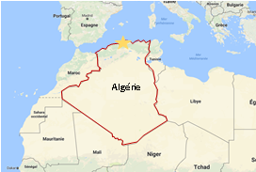
      - Contexte historique :
Figure 91: La situation de la commune d’Hydra
Source : Etablie par auteur,
Fond de carte : www.wikipedia.fr

Figure 92: La situation de la commune d’Hydra
Source : Etablie par auteur,
Fond de carte : www.wikipedia.fr
Figure 90: La situation de la wilaya d’Alger Source : Etablie par auteur,
Fond de carte : www.google.dz/maps

Figure 91: La situation de la wilaya d’Alger Source : Etablie par auteur,
Fond de carte : www.google.dz/maps
La mosquée El Qods située au Nord de la commune d’Hydra et conçue par l’architecte Abderrahmane BOUCHAMA a été inaugurée le 02 juillet 1981 par le ministre des affaires religieuses Abderrahmane CHIBANE selon une inscription arabe marquée sur la plaque de marbre fixé à l’entrée de la mosquée. Sa façade principale est caractérisée par une architecture vernaculaire, d’ailleurs elle a été reproduite en Kabylie dans une mosquée du village Tala Amara à Tizi Ouzou.
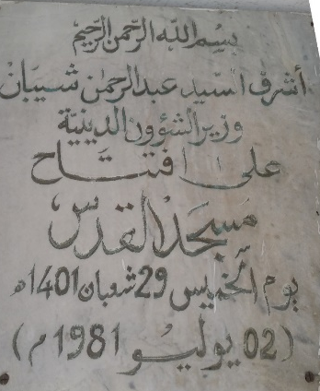
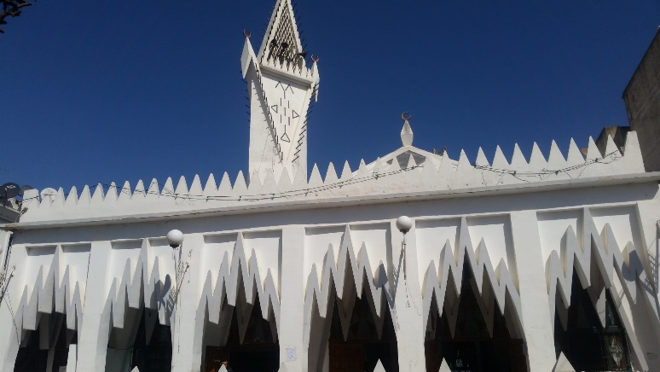
Figure 93: La plaque de marbre
Source : prise par auteur le 28/02/2017

Figure 94: La plaque de marbre
Source : prise par auteur le 28/02/2017
Figure 92: la mosquée El Qods
Source : prise par auteur le 28/02/2017

Figure 93: la mosquée El Qods
Source : prise par auteur le 28/02/2017
      - Etude des plans :
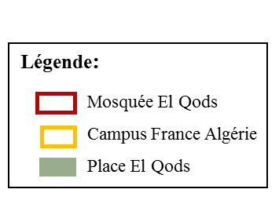
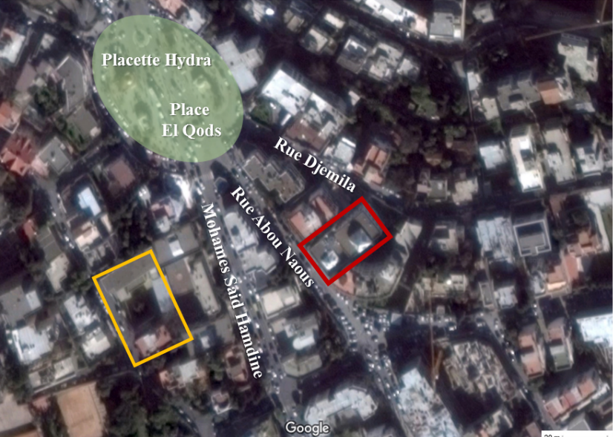
La mosquée est implantée à proximité de la place El Qods ; la plus ancienne de la ville, sa façade principale donne sur la rue Abou Naous et une deuxième façade sur la rue Djemila. Elle s'étale sur 1000 m² en forme rectangulaire : 22,5 mètres de largueur et 44 mètres de longueur. Et sur quatre niveaux, à cause de la nature du terrain, dont le premier donne sur la rue Djemila et le quatrieme sur la rue Abou Naous.
Figure 94: La situation de la mosquée Source : Etablie par auteur,
Fond de carte : www.google.dz/maps

Figure 95: La situation de la mosquée Source : Etablie par auteur,
Fond de carte : www.google.dz/maps
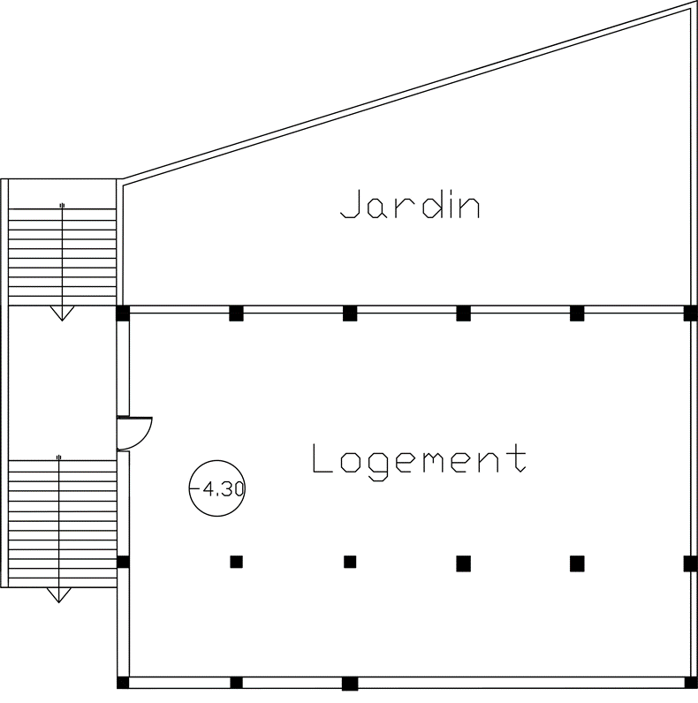
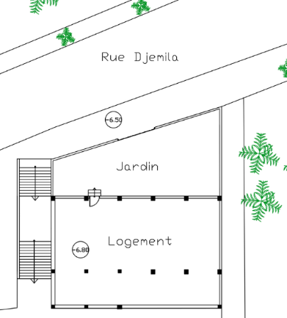
Les deux premiers niveaux sont en sous-sol abritent chacun un logement dédié au personnel de 175m², l’un étant accessible à partir d’un jardin en forme trapézoïdale pour rattraper l’alignement de la rue Djemila, il est à moins d’un mètre par rapport au niveau de la rue et le deuxième est accessible à partir d’un escalier sur le côté Ouest de la parcelle ; il est donc surélevé de 2 m par rapport au niveau de la rue.
Figure 96: Plan niveau -4.30
Source : Relevé, dessiné et établie par auteur

Figure 97: Plan niveau -4.30
Source : Relevé, dessiné et établie par auteur
Figure 95: Plan niveau -6.80
Source : Relevé, dessiné et établie par auteur

Figure 96: Plan niveau -6.80
Source : Relevé, dessiné et établie par auteur
Par ailleurs, le troisième niveau s’étale sur toute la parcelle contenant une bibliothèque de 500m accessible à partir de l’escalier et une salle d’ablutions de 180 m² contenant 12 cabines sanitaires.
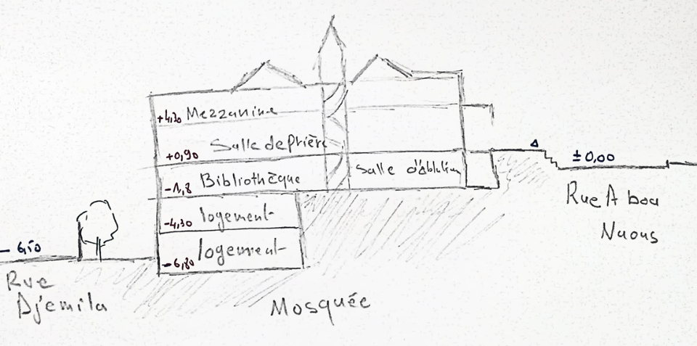
Cependant, le quatrième niveau qui rejoint le niveau de la rue Abou Naous, contient une salle de prière de forme rectangulaire plus large que profonde de 640m² à double hauteur et contenant19 colonnes et cinq nefs parallèles au mur de la qibla ainsi qu’un mihrab excentré à niche curviligne en arc en plein cintre surbaissé ponctuée par deux colonnes et deux coupoles à base rectangulaire sur tambour avec des ouvertures assurant l’éclairage zénithal de la salle. Notons que l’entrée vers la mosquée se fait par galerie, démarquée par une succession d’arcs en zig zag.
Figure 97: Coupe schématique du terrain
Source : établie par auteur

Figure 98: Coupe schématique du terrain
Source : établie par auteur
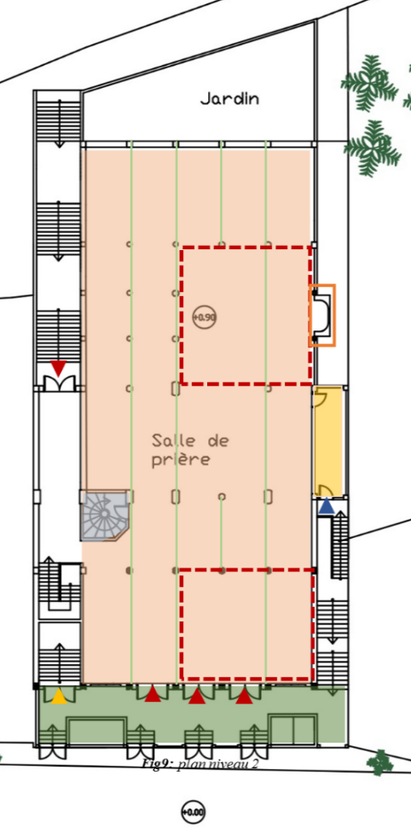
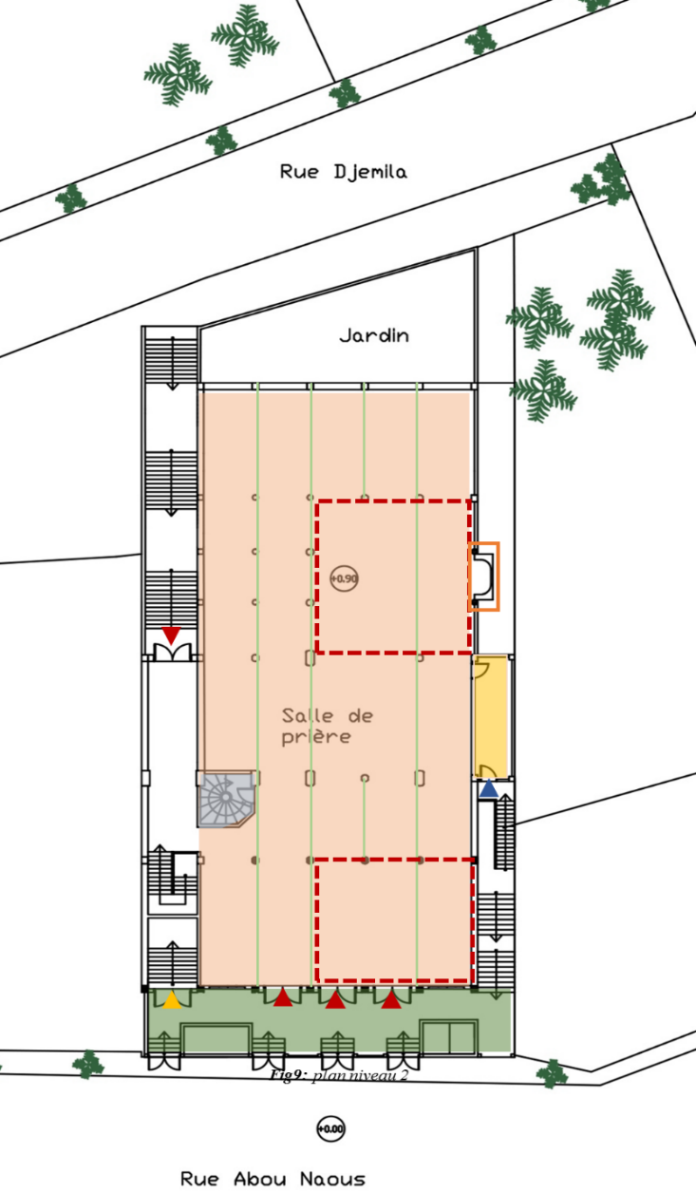
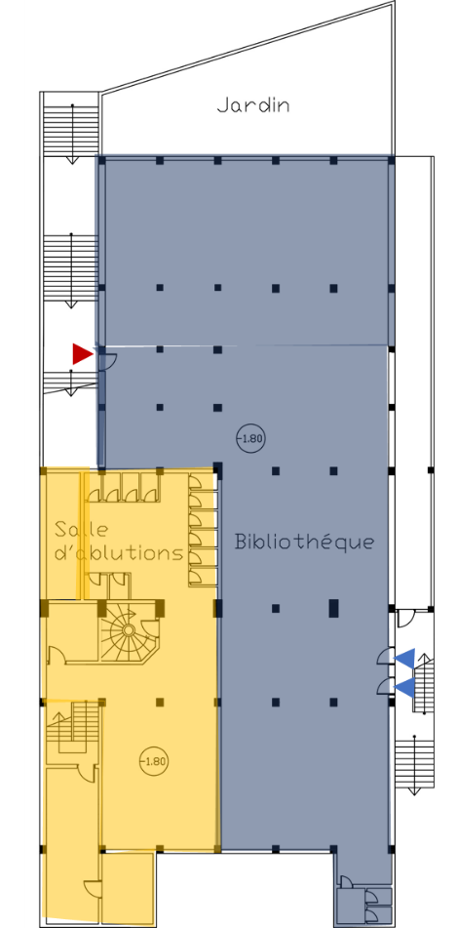
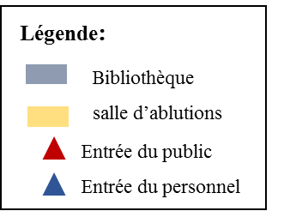
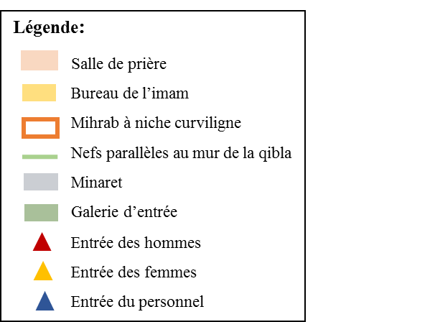
Le minaret est situé dans le côté Ouest de la mosquée sous forme d’un pentagone centré par un escalier hélicoïdal montant jusqu’à la terrasse.
Figure 99: Plan niveau RDC
Source : Relevé, dessiné et établie par auteur

Figure 100: Plan niveau RDC
Source : Relevé, dessiné et établie par auteur
Figure 98: Plan niveau -1,8
Source : Relevé, dessiné et établie par auteur

Figure 102: : colonne II Source : prise par auteur le 04/03/2017Figure 99: Plan niveau -1,8
Source : Relevé, dessiné et établie par auteur
La moitié de la salle de prière est occupée par une mezzanine utilisée à son tour comme salle de prière pour les femmes avec une entrée indépendante à partir de la galerie et comptant une salle d’ablution de deux cabines de sanitaires.
      - Système constructif et de couverture :
La structure de la mosquée est en système poteau/ poutre en béton armé avec une trame régulière sur le côté latéral de 3.00 mètres et irrégulière sur le côté longitudinal, par conséquent, la salle de prière est hypostyle et composée de 21 colonnes d’une variété de formes et de diamètre à savoir 5 colonnes de 35 cm de diamètre, 12 colonnes de 45*35 cm² avec des angles arrondis et 4 colonnes de 90*45 cm² avec des angles arrondis. En outre, le minaret est porté par un mur porteur en béton armé de 20 cm d’épaisseur.
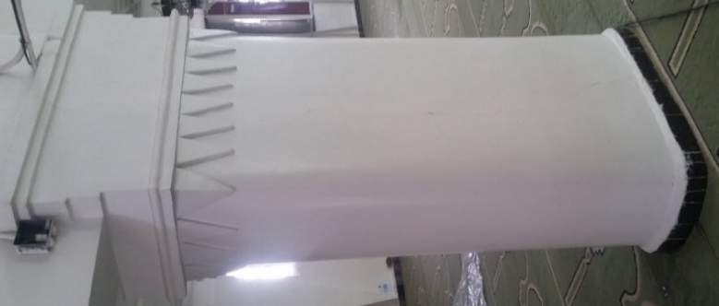
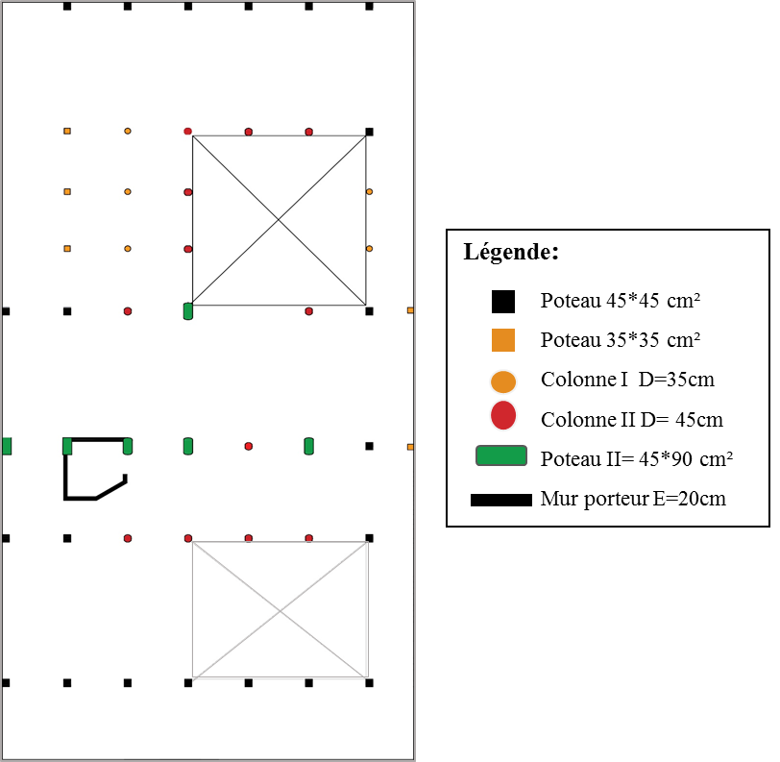
Concernant le système de recouvrement, il est en Plancher de béton armé porté par un système poteau, poutre pour la majorité de la surface dont deux sont en béton armé à bases rectangulaires posées sur deux tambours rectangulaires également et supportées par des poutres en béton armé.
Figure 101: : colonne II Source : prise par auteur le 04/03/2017

Figure 100: Plan structurel
Source : Relevé, dessiné et établie par auteur

Figure 101: Plan structurel
Source : Relevé, dessiné et établie par auteur
      - Etude des élévations :
La façade principale donnant sur la rue Abou Naous est distinguée par l’usage de formes géométriques berbères dont le triangle et le losange, de plus, l’entrée se fait via une galerie. Elle est organisée en division tripartite verticale dont le soubassement est marqué par des escaliers avec une entrée en fer forgé et un garde-corps surmonté de forme triangulaire. Dans ce dernier.
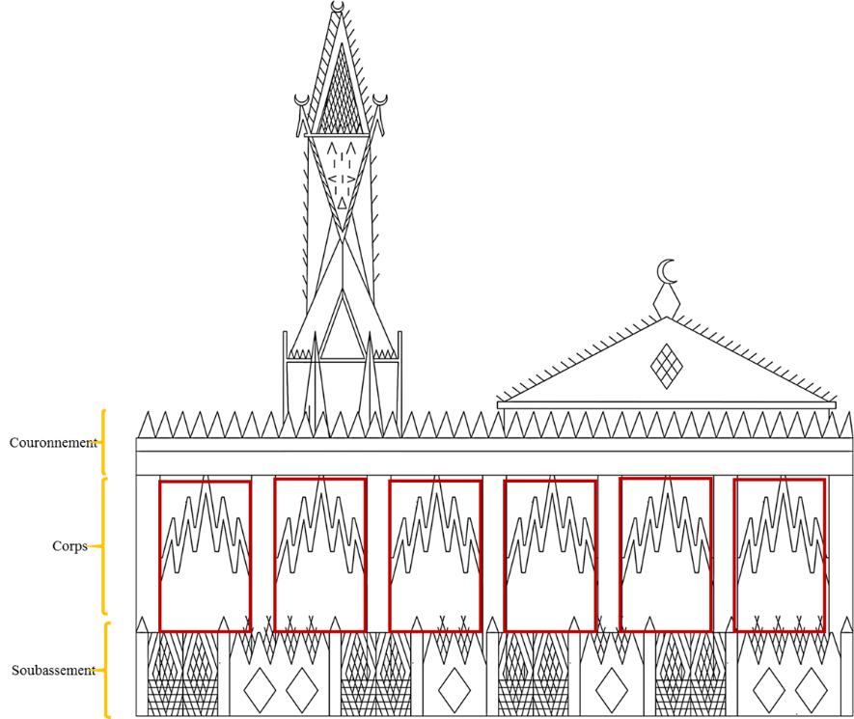
Nous constatons une répétition d’un module composé d’un arc en ligne brisée encadré par une forme rectangulaire et le couronnement est marqué par une corniche simple surmontée d’une série de merlons en formes triangulaires. De même, le minaret et une coupole de forme triangulaire sur une base rectangulaire.
Figure 102: La façade principal
Source : Relevé, dessiné et établie par auteur

Figure 103: La façade principal
Source : Relevé, dessiné et établie par auteur
Figure 103: : Motif géométrique décorant le minaret
Source : prise par auteur le 04/03/2017

Figure 104: : Motif géométrique décorant le minaret
Source : prise par auteur le 04/03/2017
      - Le système décoratif :
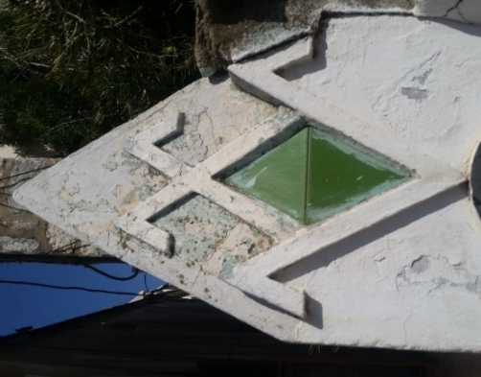
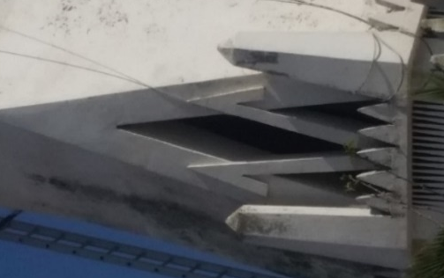
Nous percevons une richesse et une singularité des formes décoratives réalisées par une panoplie de matériaux notamment le béton, un matériau très employé dans la décoration de cette mosquée tels que le triangule, le losange et le motif du palmier qui est très populaire dans la poterie kabyle.
Figure 104: Le palmier
Source : prise par auteur le 04/03/2017

Figure 105: Le palmier
Source : prise par auteur le 04/03/2017
Figure 103: : Motif géométrique décorant le minaret
Source : prise par auteur le 04/03/2017

Figure 104: : Motif géométrique décorant le minaret
Source : prise par auteur le 04/03/2017
Le mihrab est également fait de béton avec une niche circulaire surmontée d’un arc en ligne brisée et un écoinçon rectangulaire simple, la colonne est également dotée d’un chapiteau décoré en triangles.

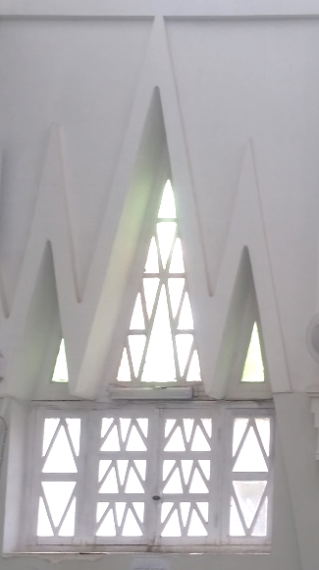
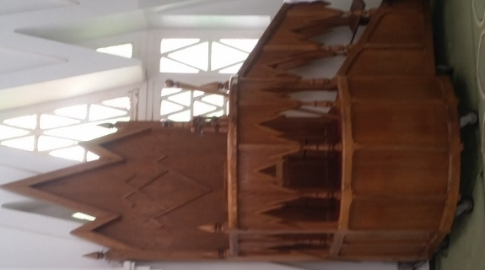
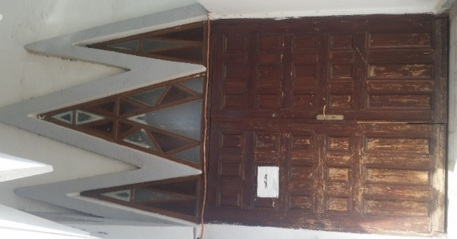
Par ailleurs, le bois est utilisé dans la décoration des portes et fenêtres de cette mosquée et ce en usant des mêmes formes géométriques à savoir les triangles et losanges. De même le mihrab est fait de bois assemblé avec les mêmes motifs.
Figure 107: fenêtre en verre
Source : prise par auteur le 04/03/2017

Figure 108: fenêtre en verre
Source : prise par auteur le 04/03/2017
Figure 106: Le mihrab en bois
Source : prise par auteur le 04/03/2017

Figure 107: Le mihrab en bois
Source : prise par auteur le 04/03/2017
Figure 105: La porte d'entrée en bois
Source : prise par auteur le 04/03/2017

Figure 106: La porte d'entrée en bois
Source : prise par auteur le 04/03/2017

Le verre, quant à lui, est réservé à la décoration des fenêtres, des parties hautes des portes d’entrée et les ouvertures des coupoles en formes triangulaires et losangées.
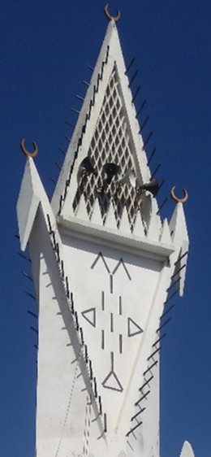
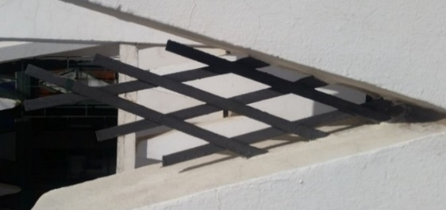
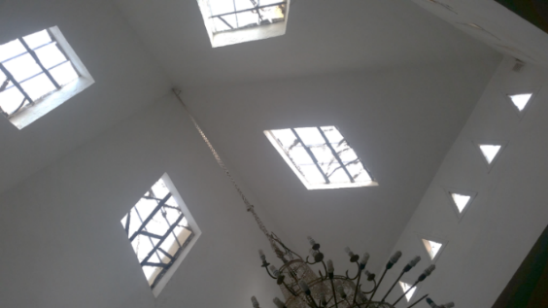
Aussi, le fer forgé fait lieu de décoration dans la façade et dans les portes d’entrée à la galerie sous forme de losanges.
Figure 110: tige en fer dans le mihrab
Source : prise par auteur le 04/03/2017

Figure 111: tige en fer dans le mihrab
Source : prise par auteur le 04/03/2017
Figure 109 : le fer forgé en façade
Source : prise par auteur le 04/03/2017

Figure 110: le fer forgé en façade
Source : prise par auteur le 04/03/2017
Figure 108: le verre dans la coupole
Source : prise par auteur le 04/03/2017

Figure 109: le verre dans la coupole
Source : prise par auteur le 04/03/2017

CONCLUSION :

Les mosquées de Abderrahmane BOUCHAMA sont caractérisées majoritairement par une réutilisation des caractéristiques de l’architecture islamique ; nous avons opté pour une lecture monographique détaillée dans le but de déterminer les éléments symboliques dans chaque cas d’étude.
En un premier lieu, la mosquée El Kaouthar qui représente un complexe emblématique dans la ville de Blida regroupant la culture et la religion dans ces différents espaces et avec son caractère monumental, l’harmonie dans sa composition volumétrique et son système décoratif.
En un second lieu, la mosquée El Khoulafa Errachidine d’El Biar qui s’intègre parfaitement dans son contexte géographique au sein de la place Kennedy avec une simplicité au niveau de la forme et elle nous offre une richesse au niveau de l’ornementation.
En dernier lieu, La mosquée El Qods de Hydra qui évoque une originalité dans sa façade ornée de formes géométriques à l’instar des triangles et des losanges, son minaret de forme particulière qui lui donnent un aspect de modernité différent des mosquées habituelles.
La touche de modernité est omniprésente dans les trois cas dans leurs techniques et matériaux de construction (tels que le béton) suivant l’époque de réalisation des mosquées mais également dans la diversité des espaces qui répondent aux besoins des pratiquants et à leurs modes de vie.
Dans ce qui suit, une lecture comparative est nécessaire afin d’en déduire les sources de références, les similitudes et la particularité dans chaque cas d’étude.

  - COMPARAISON ET FILIATIONS DES MOSQUEEES :

INTRODUCTION
Après avoir fait une lecture analytique des trois mosquées : El Kaouthar de Blida, El Khoulafa Errachidin d’El Biar et El Qods de Hydra ; nous allons procéder pour une comparaison entre eux tout en faisant ressortir leurs filiations sur le plan spatial, architectural, constructif et ornemental selon la même grille utilisée dans l’analyse tout en faisant ressortir les similitudes qui vont marquer le style de l’architecte et les différences qui vont représenter l’originalité et la particularité de chacune de ses œuvres pour pouvoir finalement aboutir à nos objectifs et répondre à notre problématique du départ.
    - Etude des plans :
Sur le plan de volumétrie les trois mosquées ne sont pas de la même échelle dont la mosquée El Kaouthar de Blida est à l’échelle de la ville, quant à la Mosquée El Khoulafa Errachidine d’El Biar et El Qods de Hydra sont est à l’échelle de la commune ce qui explique la différence de taille entre eux et même au niveau des espaces : la mosquée El Kaouthar représente un complexe contenant plus à sa fonction principale une école coranique et une grande, une bibliothéque, une salle de conférences, de bureaux et des logements, la mosquée El Qods abrite en plus de la salle de prière une bibliothèque et des logements quant à la mosquée d’El Biar le seul espace rajouté et un bureau occupé actuellement par une association de charité.
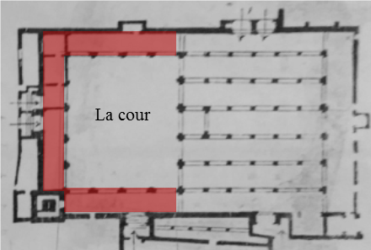
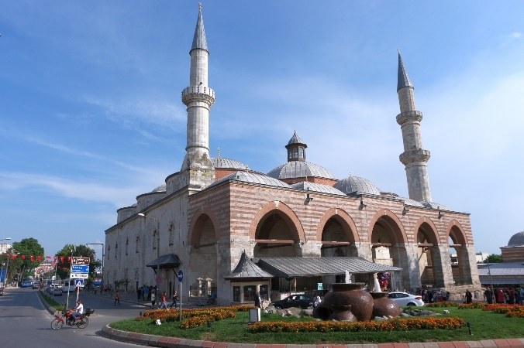
Les salles de prière des trois mosquées sont hypostyles avec la présence de coupole inspirée de ses homologues paléochrétiennes, en plan basilical des mosquées ottomane en Algérie: une coupole centrale à base octogonale sur tambour carré ponctuant l’axe de symétrie pour la mosquée d’El Biar , deux coupoles à bases rectangulaires sur tambours pour la mosquée el Qods et pour la mosquée El Kaouthar nous distinguons une coupole centrale de taille imposante et quatre coupolettes dans les quatre coins de la salle de prière comme le cas des mosquées orientales , Les salles d’ablutions se trouvent dans un niveau inférieur au niveau de la salle de prière ; notons la présence de mezzanine dans les trois cas utilisée comme salles de prière pour les femmes.
Figure 112: Plan de la grande mosquée de Fés Djadid
Source : Etablie par auteur, fond :BOUROUIBA.R ; 1968

Source : Source libre de droit

Figure 113: Plan de la grande mosquée de Fés Djadid
Source : Etablie par auteur, fond :BOUROUIBA.R ; 1968

Source : Source libre de droit
Figure 111: la mosquée d’Edirne en Turquie
Source : Source libre de droit

Figure 112: la mosquée d’Edirne en Turquie
Source : Source libre de droit
L’accès à la salle de prière se fait par une cour carrée et entourée de galeries pour les deux mosquéee El Kaouthar et El Khoulafa Errachidine comme dans la plupart des mosquées maghrébines à savoir la mosquée El Quarawiyin de Fes, la mosquée de Cordoue...ect, et à partir d’une galerie dans la mosquée El Qods tel qu’il est le cas de la mosquée d’Edirne qui ne contient pas de cour.
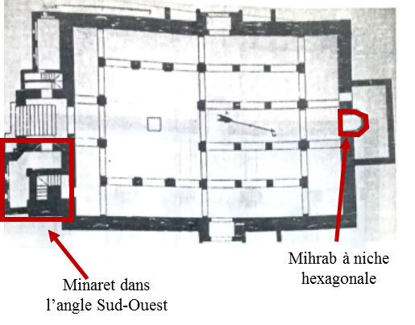
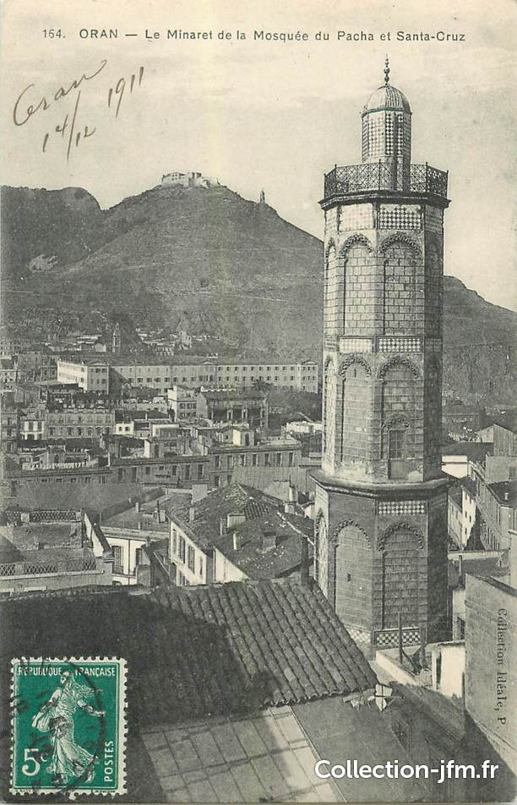
Nous constatons une différence dans la situation et la forme des minarets des trois mosquées : pour notre premier cas d’étude les quatre minarets encadrant la salle de pierre et ayant une base carrée comme les minarets andalous, et la tour est octogonale rappelant les mosquées ottomanes avec un noyau central entouré d’un escalier hélicoïdal. Pour le deuxième cas le minaret se situe sur l’angle Sud-Ouest de la cour comme l’exemple de la mosquée Sidi Boumediene de Tlemcen (d’origine Mérinide), de forme octogonale comme la mosquée du Pacha à Oran (REDJEM.M ; 2014). Pour le cas de la mosquée El Qods le minaret se situe dans le côté Ouest de la salle de prière avec une forme particulière composée d’une base octogonale et un sommet triangulaire et la tour et en torsion pour faire la jonction entre eux.
Figure 114: Plan de la mosquée de Sidi Boumedienne
Source : Etablie par auteur, fond :BOUROUIBA.R ; 1968

Source : Source libre de droit

Figure 115: Plan de la mosquée de Sidi Boumedienne
Source : Etablie par auteur, fond :BOUROUIBA.R ; 1968

Source : Source libre de droit
Figure 113: Minaret de la mosquée du Pacha d’Oran
Source : photo libre de droit

Source : Source libre de droit

Figure 114: Minaret de la mosquée du Pacha d’Oran
Source : photo libre de droit

Source : Source libre de droit

Le mihrab (la niche d’orientation) est l’un des éléments les plus importants dans la composition des mosquées a pris différentes formes dans les mosquées de BOUCHAMA : dans la mosquée de Blida il se situe dans l’axe de symétrie avec une niche curviligne d’arc surhaussé et surmonté d’une coupolette influencé des mosquées andalouses nous citons l’exemple de la grande mosquée de Constantine conçue par les Hamamdites. Quant au mihrab de la mosquée d’El Biar est à niche hexagonale une forme utilisée par les mérinides dans la mosquée de Sidi Boumediene (figure115) et pour celle de Hydra le mihrab est excentré comme l’exemple de la mosquée du Vieux Ténes à niche curviligne en arc en plein cintre surbaissé ponctuée par deux colonnes, similaire aux mihrabs ottomans.
    - Système constructif et de couverture :
La structure des trois mosquées est en système poteau poutre en béton armé de différentes dimensions et avec une trame régulière correspondant aux techniques et aux matériaux utilisés durant leur période de construction entre les années 70 et 80.
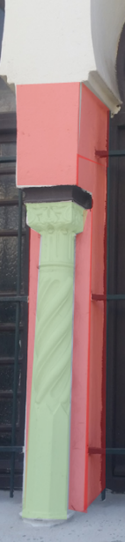
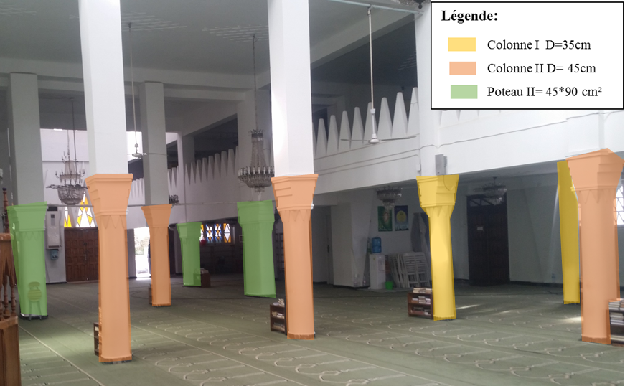
Les salles de prière sont en colonnes circulaires pour la mosquée El Khoulafa Errachidin, ainsi que la mosquée El Kaouthar qui se trouvent parfois isolée, géminées ou groupée en quatre et pour la mosquée El Qods nous avons relevé un mélange entre les colonnes et les poteaux rectangulaire à angle arrondi.
Figure 115: la variété des dimensions des colonne, mosquée El Qods
Source : prise par auteur le 04/03/2017

Figure 116: la variété des dimensions des colonne, mosquée El Qods
Source : prise par auteur le 04/03/2017
Figure 116: Poteau associée à une colonne, Mosquée d’El Biar
Source : prise par auteur le 12/03/2017

Figure 117: Poteau associée à une colonne, Mosquée d’El Biar
Source : prise par auteur le 12/03/2017
En outre, au niveau des façades de la mosquée d’El Biar nous percevons une soustraction d’une partie des poteaux et son remplacement par une colonne ponctuant les fenêtres de la salle de prière.
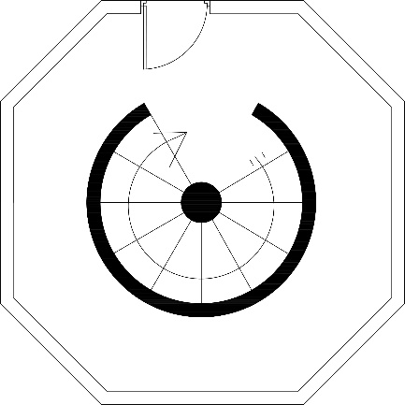
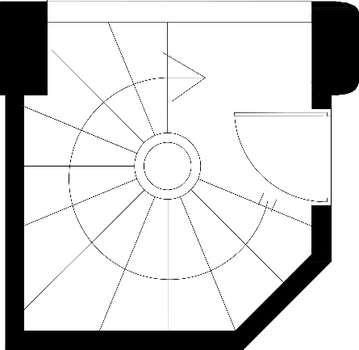
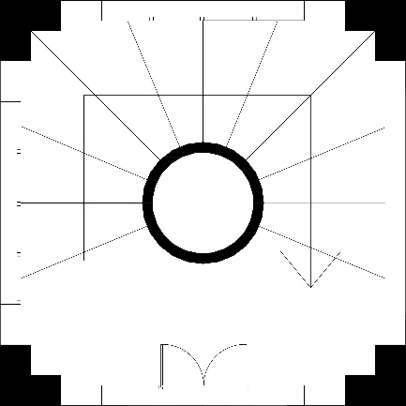
Les minarets des deux premières mosquées sont supportés par un noyau central cylindrique avec le rajout des quatre poteaux en L pour ceux de la mosquée El Kaouthar, quant à la mosquée El Qods l’architecte a utilisé mur porteur en béton armé.
Figure 119: Minaret mosquée El Qods
Source : Relevé, dessiné et établie par auteur

Figure 120: Minaret mosquée El Qods
Source : Relevé, dessiné et établie par auteur
Figure 118: Minaret mosquée El Biar
Source : Relevé, dessiné et établie par auteur

Figure 119: Minaret mosquée El Biar
Source : Relevé, dessiné et établie par auteur
Figure 117: Minaret mosquée El Kaouthar
Source : Relevé, dessiné et établie par auteur

Figure 118: Minaret mosquée El Kaouthar
Source : Relevé, dessiné et établie par auteur
En ce qui concerne le système de couverture, dans les trois mosquées nous distinguons l’utilisation des dalles en béton armé avec la présence des coupoles qui diffèrent d’un cas à un autre au niveau de la forme et du nombre : dans la première mosquée la coupole est de dimensions importantes et de forme circulaire posée sur un tambour de la même forme avec quatre d’autres coupolettes dans les quatre coins de la salle de prière, la deuxième est à base octogonale posée sur tambour carré et pour la dernière ses deux coupoles sont en formes rectangulaires posées sur des tambour de la même forme comme on le voit souvent dans les mosquées ottomanes.
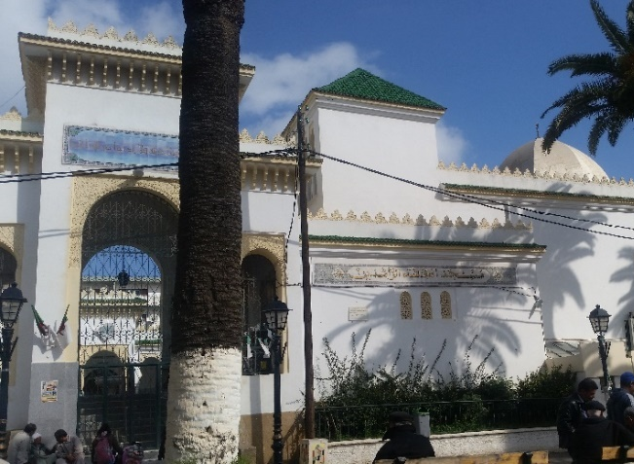
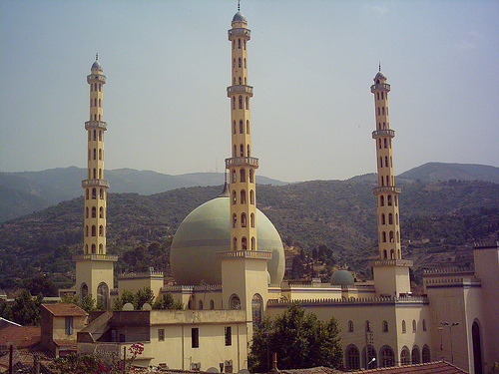
En revanche, dans la mosquée El Khoulafa Errachidine les deux cages d’escaliers sont recouvertes de toiture à quatre pentes en tuiles vertes ressemblant aux mosquées maghrébines.
Figure 121:la toiture en tuile et la coupole, Mosquée d’El Biar
Source : prise par auteur le 28/02/2017

Figure 122:la toiture en tuile et la coupole, Mosquée d’El Biar
Source : prise par auteur le 28/02/2017
Figure 120:la coupole bulleuse de la mosquée El Kaoutar
Source : photo libre de droit

Figure 121:la coupole bulleuse de la mosquée El Kaoutar
Source : photo libre de droit
    - Etude des élévations :
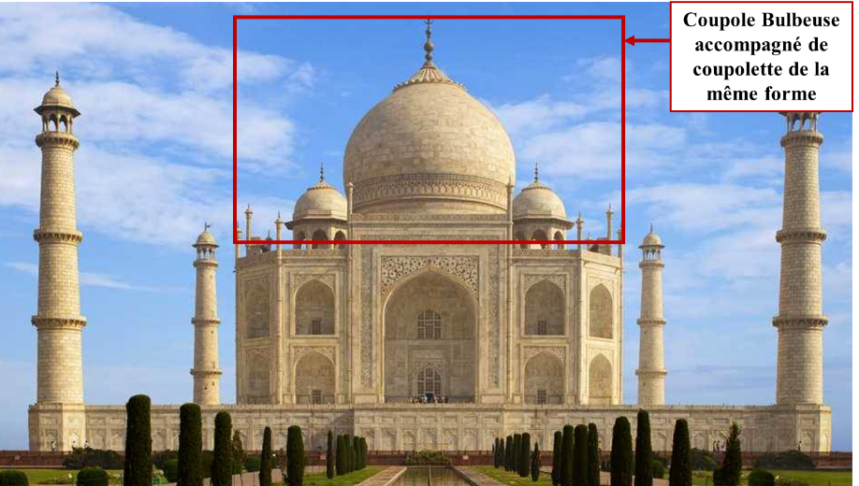
Nous percevons une variation de styles dans les façades des trois mosquées rappelant l’architecture islamiques, chacune à sa façon ; la mosquée El Kaouthar est caractérisée par sa monumentalité à l’instar de son porche d’entrée, sa grande coupole bulbeuse avec les quatre coupolettes de la même forme qui ressemblent à celles de Tadj Mahal en Inde un monument emblématique de l’architecture moghole.
Figure 122: La coupole de Tadj Mahal, Inde
Source : Etablie par auteur, photos libre de droit

Figure 123: La coupole de Tadj Mahal, Inde
Source : Etablie par auteur, photos libre de droit
Ses grands minarets qui nous donnent l’impression d’être devant une mosquée orientale ottomane par leurs tailles et la forme octogonale de la partie supérieure, les balcons qui ont un rôle esthétique et leurs lanternons coiffés par des coupolettes.
Par ailleurs, nous marquons la présence d’une touche mauresque maghrébine par la forme de la partie basse de ses minarets qui sont à bases carrées, les merlons à redans qui est une tradition souvent appliquée dans les mosquées maghrébines telles que la grande mosquée de Tlemcen.
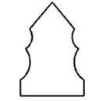
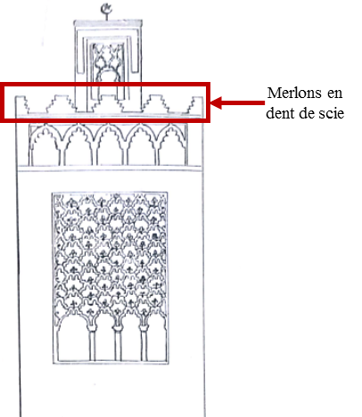
Les composantes de la façade principale de la mosquée El Khoulafa Errachidin nous rapprochent beaucoup plus de l’architecture mauresque avec son porche d’entrée mis en valeur caractérisé par trois arcs en plein cintre surbaissés encadrés par des écoinçons et surmonté de corbeaux en saillis et de corniches recouvertes par la tuile verte et des merlons en forme d’arcs recticurvilignes comme l’exemple de la grande mosquée d’Alger (REDJEM.M ; 2014), également par une toiture en pente recouverte de tuiles vertes comme la mosquée El Quarawiyiin de Fès et une coupole à base octogonale sur tombeur carré ca un mélange exquis entre l’architecture maghrébine et orientale. Tandis que la forme octogonale du minaret, l’emploie des balcons sont un rappel de l’architecture ottomane et dont le résultat un mélange exquis entre l’architecture maghrébine et orientale.
Figure 125: merlon du minaret de la grande mosquée d’Alger
Source :BOUROUIBA.R ; 1968

Source : Source libre de droit

Figure 125: merlon du minaret de la grande mosquée d’Alger
Source :BOUROUIBA.R ; 1968

Source : Source libre de droit
Figure 123: Minaret la grande mosquée de Tlemcen
Source : Etablie par auteur, fond :BOUROUIBA.R ; 1968

Source : Source libre de droit
La mosquée El Qods a un cachet particulier par l’emploi des arcs en ligne brisée qui est une nouveauté, le minaret avec sa forme particulière qui monte en triangle, la coupole à base rectangulaire et des merlons sous forme de triangles et des éléments en losange de formes géométriques qui sont utilisés comme motifs de bijoux et de poteries berbère.
Néanmoins, Les trois façades sont conçues sur le principe de la division tripartie horizontale avec un soubassement, un corps et un couronnement, l’harmonie et l’équilibre entre les éléments horizontaux et verticaux, la présence des arcs et des merlons, des corniches et des arcs de différents types.
    - Le système décoratif :
Le système décoratif des trois mosquées se base sur l’harmonie et la simplicité tout en attribuant une touche d’ornementation et une variété de matériaux pour donner une richesse qui va rapprocher chacune des mosquées à un style différent.
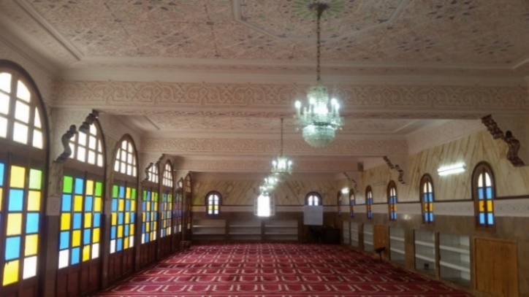
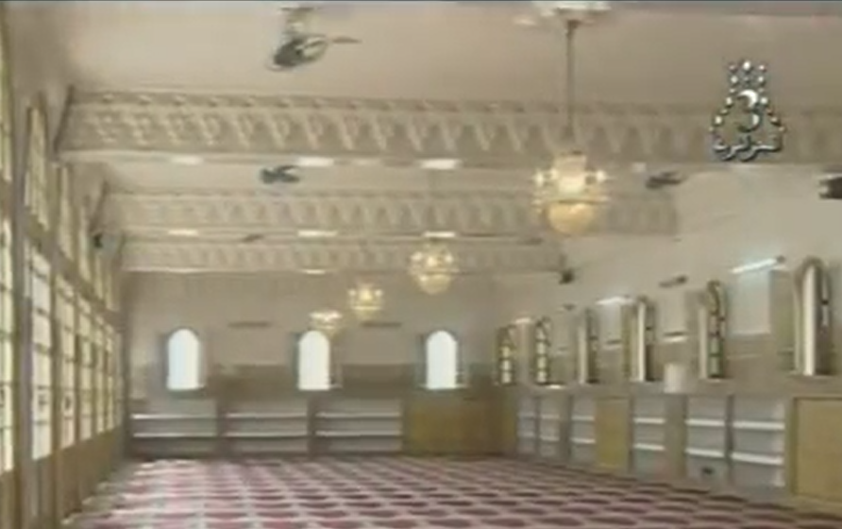
Le Plâtre un des matériaux majeurs de l’architecture islamique est spécialement hispano-maghrébine est omniprésent dans les trois mosquées ; utilisé à l’intérieur dans la mosquée El Kaouthar afin de décorer l’intérieur du mihrab et de la coupole et en bandeaux épigraphiques encastrés dans les murs et en stalactites ou muqarnas , un des éléments les plus typiques du décor architectural mauresque selon des anciennes photos de la mosquée prise lors d’un reportage en 2010. Actuellement, le plafond et les poutres se retrouvent couverts des plaques en plâtres avec des corbeaux intérieurs ornés en formes variables géométriques en entrelacs, florales et calligraphiques. Une des formes utilisées dans les écoinçons est le Fleuron à trois lobes de l’art d’Abd El wadide.
Figure 126: décoration en plâtre
Source : prise par auteur le 14/03/2017
Figure 125: L’ancienne décoration stalactite
Source : Reportage sur A3 diffusé en 2010


Dans la mosquée El Khoulafa Errachidine, il est utilisé aussi bien pour la décoration à l’extérieur qu’à l’intérieur dont il recouvre les écoinçons des arcs en motifs floraux notamment les palmes doubles de l’époque Abd El Wadide et en forme géométriques à savoir le réseau losangé souvent employé dans les anciens édifices maghrébins citons l’exemple du minaret de la Grande mosquée de Tlemcen, les claustras sont aussi en plâtre sous formes géométriques, quant à la décoration intérieure du mihrab on a utilisé des fenêtres en claustras remplies de verre coloré, son écoinçon est décoré par des palmes et son arc est brisé outre passé encadré de motifs polylobés rappelons le minaret de la grande mosquée de Tlemcen. Mais aussi pour les chapiteaux des colonnes.
Figure 127: Motif le réseau losangé
Source : BOUROUIBA.R ; 1983
Figure 128: Motif des palmes
Source : BOUROUIBA.R ; 1983
Contrairement aux deux premières dans la mosquée El Qods nous constatons une absence de ce matériau dans la décoration dont il a été remplacé par le béton qui sera modelé en plusieurs motifs berbères.
Figure 129: Fresque murale d’une maison kabyle
Source : Source libre de droit
En revanche le bois est très utilisé pour la décoration de la mosquée dans les portes et les fenêtres en forme géométriques variable telle que les triangules et les losanges signe de l’architecture berbère, de même, le mihrab est fabriqué en bois assemblé avec les mêmes motifs.
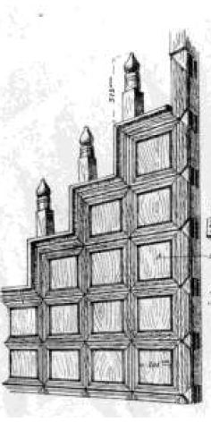
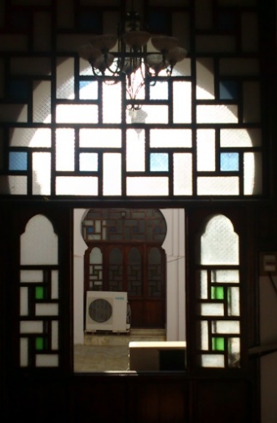
De plus dans la mosquée El Kaouthar dans ses portes et ses fenêtres en plusieurs motifs géométriques rectilignes et curviligne, et en motif caractérisant les palais de la casbah Qa’im/ na’im qui est adopté aussi pour les portes et les fenêtres de la mosquée d’El Biar et son mihrab est en bois assemblé de formes géométriques rectilignes et curviligne comme le cas de la grande mosquée de Nedroma.
Figure 131: Mihrab en bois assemblé, mosquée de Nedroma
Source : Source libre de droit
Figure 130: porte en bois et verre mosquée de Nedroma
Source : Source libre de droit
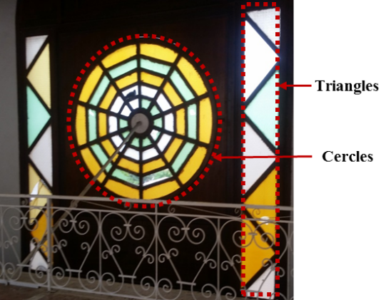
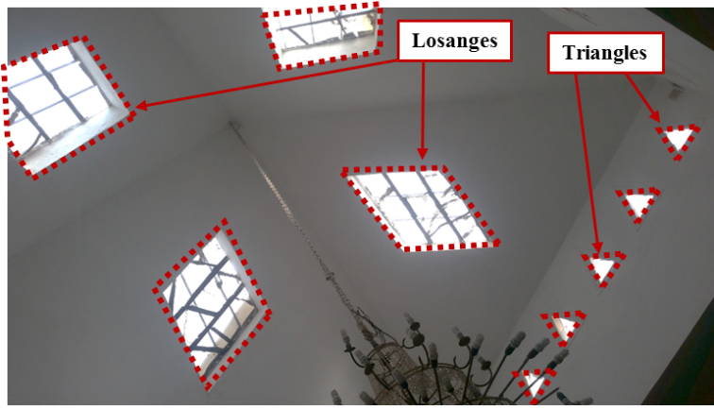
Le verre est un matériau qui permet à la fois d’apporter la lumière à l’intérieur et de décorer en l’utilisant pour remplissage des fenêtres et des portes et les ouvertures du tambour de la coupole en formes géométriques et à plusieurs couleurs dans la mosquée El Kaouthar mais aussi dans celle de Hydra en formes triangulaires et losangées.
Figure 133: L’usage du verre dans la mosquée El Kaouthar
Source : Etablie par auteur, prise par auteur le 04/03/2017
Figure 132: Ouvertures en verre dans la couple de la mosquée El Qods
Source : Etablie par auteur, prise par auteur le 04/03/2017
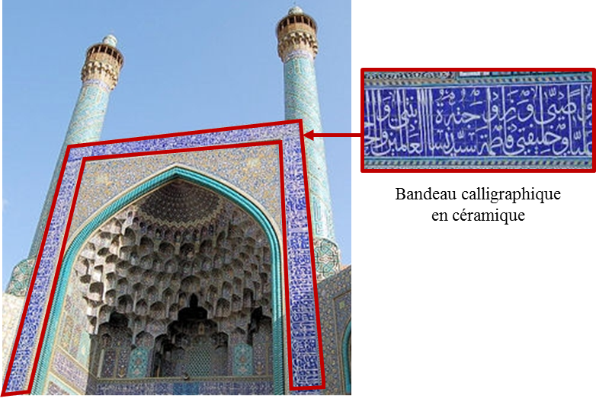
Dans cette dernière nous percevons l’emploi des carreaux faïences dans les soubassements de la cour et les parois de la salle de prière et pour la décoration du mihrab en formes géométriques et florales. Quant à la mosquée El Kaouthar ils sont utilisés pour le recouvrement des écoinçons des arcs, les corniches et les merlons, des carreaux de faïence portant des motifs géométriques ; technique utilisée dans le minaret de la mosquée de Sidi Boumediene à Tlemcen, et le bandeau calligraphique entre les deux corniches souvent utilisé dans l’architecture moghole comme le cas de la mosquée d’Ispahan en Iran.
Figure 134: Façade de la mosquée d’Ispahan en Iran
Source : Etablie par auteur, photos libre de droit
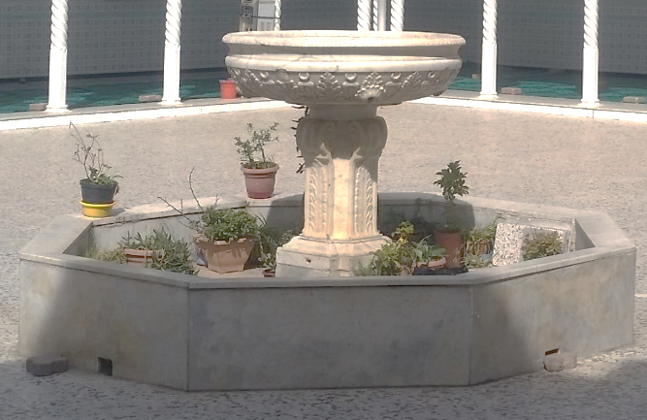
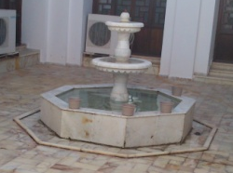
En effet, le marbre est aussi empreinté dans la mosquée El Khoulafa Errachidin pour la décoration des colonnes de la galerie de l’entrée à la salle de prière dont le chapiteau est à volute latérale et une rangée de feuilles d’acanthes la base est cylindrique et une base octogonale et cylindrique et pour la fontaine située au centre de la cour en forme octogonale inspirée des mosquées mauresques, exemple retenu la mosquée de Nedroma.
Figure 135: Fontaine octogonale , mosquée de Nedroma
Source : photos libre de droit
Figure 136: Fontaine octogonale, mosquée d’El Biar
Source : Etablie par auteur, photos libre de droit
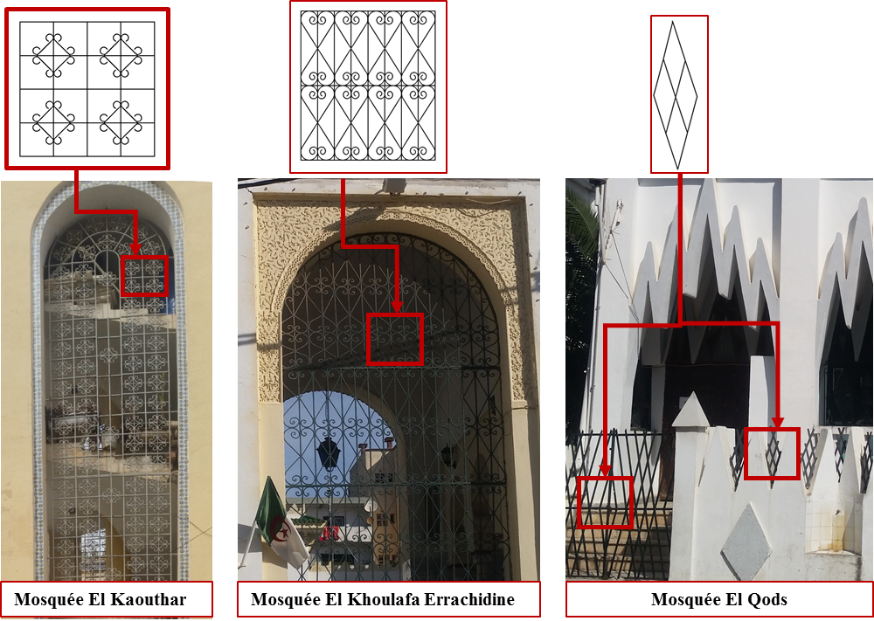
En outre, nous distinguons un autre matériau dans les trois mosquées qui est utilisé pour des raisons de sécurité et de décoration qui est le fer forgé, au niveau des portes d’entrée à la galerie sous forme de losanges pour notre dernier cas, dans les rampes d’escaliers sous différentes formes géométriques diverses rectilignes et curvilignes. Et dans les portes et les ouvertures pour la mosquée El Kaouthar.
Figure 137: Les motifs de fer forgé dans les trois mosquées
Source : Etablie par auteur, photos prise par auteur 2017

CONCLUSION

trois cas d’études ont plusieurs points de similitude dans l’organisation spatiale dont l’architecte a toujours opté pour une salle de prière hypostyle avec une mezzanine qui sert à une salle de prière pour les femmes , la salle d’ablution se trouve dans le niveau inférieur de la salle de pierre avec un accès direct de l’extérieur, la simplicité des façades et l’utilisation des éléments architectoniques mauresque en modération et en harmonie, le choix des matériaux qui s’intègrent dans la tradition et la modernité au même temps, l’emploi des éléments architectoniques de l’architecture islamique comme les arcs, les colonnes et les coupoles qui appartiennent à différentes périodes.
En revanche, chaque cas a des caractéristiques qui lui donnent une particularité et une originalité par rapport aux autres mosquées ; La mosquée El Kaothar avec son caractère de monumentalité, ses quatre minarets et sa grande coupole et ses quatre coupolettes et en comprenant une diversité de service entre la religion , la culture et le logement, dans ces différents espaces avec une parfaite harmonie dans sa composition volumétrique et son système décoratif rappelant l’architecture orientale ottomane et moghole.
Par ailleurs, la mosquée El Khoulafa Errachidin présente un cachet architectural rappelant l’architecture maghrébine qui s’intègre parfaitement dans la place kennedy et son style néo-mauresque, Elle se caractérise par une simplicité formelle tandis que l’ornementation au niveau des façades intérieures et extérieures est sa cour est riche composée d’une variété d’éléments architectoniques de l’architecture mauresque.
Quant à, la mosquée El Qods et malgré sa petite échelle elle attire l’attention des passagers par la forme de son minaret, ses arcs en lignes brisées et les triangles et les losanges omniprésents aussi bien à l’extérieur qu’à l’intérieur caractérisant la décoration dans les maisons, la poterie et les bijoux berbères. Un ensemble qui lui approprie un style particulier évocateur du style berbère algérien.
L’organisation spatiale et la variété de fonctionnelle regroupant entre la religion, la culture, l’éducation et le logement dans les mosquées contribuent à la modernisation de ce lieu de culte dans le but de rependre aux attentes, besoins des pratiquants et à leurs modes de vie. En outre, plus sur le plan structurel l’architecte a opté pour le béton armé, un matériau souvent utilisé par les architectes pour des raisons économiques et techniques.

CONCLUSION GENERALE

La civilisation islamique par son passage dans un territoire allant de l’inde au Maghreb et à l’Espagne, a laissé un riche héritage artistique et architectural qui se manifeste sous forme des éléments spécifiés architecturaaux et architectoniques gravés dans différents monuments emblématiques notamment les mosquées qui sont considérées comme étant un des plus importants symboles de l’islam.
Cette dernière est passée d’un simple bâtiment rassemblant les fidèles pour accomplir leur prière à un complexe monumental qui expose le génie et le savoir-faire des bâtisseurs. Des caractéristiques qui différent d’un lieu à un autre et d’une époque à une autre. Son évolution est marquée au niveau de la forme, la structure, et surtout des éléments décoratifs qui les différencient.
L’Algérie de par sa situation géographique stratégique et sa surface importante est dotée d’un certain nombre de richesses de grande diversité. Qui ont attiré différentes civilisations laissant un répertoire bâti patrimonial racontant l’histoire du pays et représentant son identité.
Néanmoins, la mosquée algérienne, de nos jours, pourtant fondation de la société, a connu des distorsions, une pauvreté dans le langage architectural un pastiche et un mélange d’éléments architectoniques aléatoires sans logique et une perte d’originalité, dû à différents facteurs à savoir la colonisation française de cent trente-deux ans qui a contribué à une tentative d’occidentalisation du pays et de suppression de toute trace d’architecture et de culture musulmane locale, un désengagement de l’état en laissant le choix du style et le financement dans la construction des nouvelles mosquées aux associations culturelles et aux citoyens à l’exception, des grandes mosquées à l’échelle nationale ou régionale qui sont confiées à des architectes étrangers méconnaissants de la culture locale.
Par conséquent, une crise de références est née et une perte de savoir-faire maitrisé autrefois est le résultat, une production architecturale qui ne renvoient à aucune des filiations de l’art islamique ni de la culture locale, ceci est l’état actuel de l’architecture religieuse en Algérie, une nécessité de faire appel à de grands esprits pour la sauver.

A cet égard, Abderrahmane BOUCHAMA, le premier architecte militant depuis la période coloniale pour l’identité algérienne et la culture arabo-islamique, a fait de ses œuvres harmonieuses et authentiques un véritable miroir reflétant la personnalité Algérienne, ses richesses, un trésor qui mérite d’être étudié afin de trouver un issu pour cette crise de références architecturales.

Pour ce faire, Notre travail a débuté par un retour sur l’histoire et les caractéristiques de la mosquée d’abord dans le monde et puis en Algérie. Afin de comprendre son évolution dans le temps ainsi donc l’évolution de ses éléments architecturaux et architectoniques. Cette dernière a touché la typologie, la forme, la structure et le système décoratif pour produire une architecture religieuse riche en caractéristiques. En outre, un constat de l’état actuel des
mosquées en Algérie qui nous démontre une pauvreté architecturale et décorative et un manque d’authenticité accablant ; des mosquées inachevées, un pastiche éloigné de la culture et identité algérienne.

Ensuite, nous nous somme intéressé à Abderrahmane BOUCHAMA qui a adapté comme objectif la mise en valeur et l’affirmation d’un style national algérien racontant l’histoire su pays, sa culture, la personnalité de son peuple et leur savoir-faire. Une initiative de renouer avec le passé après une rupture, en faisant appel à l’historicisme un mouvement qui est né principalement pour sauver le coté humaniste dans l’architecture tout en cherchant une authenticité à travers la reproduction de formes du passé et réinterprétation des formes traditionnelles islamiques de l’orient, Mauresque du Maghreb et vernaculaire locale pour donner naissance à une architecture typiquement algérienne authentique qui s’accommode aux besoins de l’homme et des usagers de son environnement à l’époque contemporaine .
Pour approfondir notre étude, notre travail a porté sur une lecture analytique de trois mosquées produites par le maitre BOUCHAMA qui représente typiquement son architecture et sa philosophie à savoir la mosquée El Kaouthar de Blida, la mosquée El Khoulafa Errachdine d’El Biar et la mosquée El Qod de Hydra cette lecture nous a permis de mieux cerner les caractéristiques de ses mosquées leurs composantes architecturales et architectoniques vis-à-vis de l’ensemble sa production et de l’architecture algérienne. Mais aussi de repérer les éléments qui ont permis la modernisation et l’adaptation à l’époque contemporaine.
Pour atteindre nos objectifs de départ, qui consiste à l’explication des caractéristiques et des références architecturales et la compréhension de la démarche de conception et de réinterprétation dans ses mosquées, nous avons procédé pour une comparaison entre ces trois échantillons chose qui nous a permis la compréhension des filiations et des sources d’inspirations de l’architecte sur le plan typologique, formel, spatial, architectural, constructif et ornemental.

Majoritairement les mosquées sont de style mauresque. Elles reflètent la variété des sources d’inspirations de notre architecte commençant par les différentes dynasties qui ont défilé sur nos terres à savoir : les Idrissides, les Zirides , les Hammadides et particulièrement les Almoravides qui ont particulièrement marqué les mosquées de l’ouest algérien notamment ceux de Tlemcen ; sa ville d’origine et première muse, et allant vers les mosquées hispano-maghrébines qui ont fortement charmé BOUCHAMA après le voyage qu’il a fait au Maroc, justement pour découvrir cette architecture. Et arrivant aux Ottomans, dont l’héritage s’est manifesté, et pas qu’un peu, dans ses différentes mosquées.
Par ailleurs, la mosquée El Kaouthar se distingue par sa monumentalité associant entre regroupant la culture et la religion dans ses différents espaces avec une parfaite harmonie dans sa composition volumétrique et son système décoratif qui rappelle l’architecture orientale ottomane et moghole.
En revanche, la mosquée El Khoulafa Errachidine d’El Biar qui s’intègre parfaitement dans son contexte géographique au sein de la place Kennedy qui est bornée de plusieurs bâtiments
néo-mauresque. Elle se caractérise par une simplicité au niveau de la forme or qu’elle nous offre une richesse au niveau de l’ornementation par une multitude d’éléments architectoniques de l’architecture mauresque.
En ce qui concerne la mosquée El Qods de Hydra qui évoque une originalité dans sa façade ornée de formes géométriques à l’instar des triangles et des losanges et ses différents éléments architectoniques composés de motifs et de formes géométriques caractérisant la décoration dans les maisons, la poterie et les bijoux berbères qui lui donnent un aspect particulier différent des mosquées habituelles inspiré de la culture algérienne locale.
La touche de modernité est omniprésente dans les trois cas dans leur organisation spatiale qui regroupe entre la religion, la culture, l’éducation et le logement répondant aux attentes, besoins des pratiquants et à leurs modes de vie. De plus sur le plan structurel nous notons l’usage béton armé synchronisé à son apogée à l’époque de réalisation des mosquées.
Une lecture comparative entre les trois cas d’études est nécessaire afin d’en déduire, les similitudes qui se manifestent globalement dans l’organisation spatiale, la simplicité au niveau des façades et l’utilisation des éléments architectoniques mauresques en modération et en harmonie, le choix des matériaux qui s’intègrent dans la tradition et la modernité au même temps, l’emploi des éléments architectoniques de l’architecture islamique comme les arcs, les colonnes et les coupoles qui appartiennent à différentes périodes et finalement les particularités qui caractérisent chaque cas d’étude et contribuent à son originalité par rapport aux autres mosquées.
De par la mise en corrélation des résultats obtenus suite à l’étude du contexte de production architecturale de Abderrahmane BOUCHAMA, son parcours et sa philosophie. Nous confirmons nos hypothèses de départ qui classifiait l’architecture de ses mosquées comme étant une architecture authentique algérienne une véritable réinterprétation de la culture islamique qui évacue le placage des éléments architectoniques d’une manière aléatoire et sans cohérence.
Cependant, nous tenons à préciser que notre étude a été confrontée à quelques difficultés. A défaut d’archives sur les travaux de l’architecte, et d’étude complète sur son architecture, Hormis quelques renvois indicatifs vers ses projets fragmentés. Nous avons donc été dans l'obligation de mener un travail de terrain. De ce fait, nos relevés métriques ont permis de modéliser les projets choisis pour notre corpus de recherche dans l'objectif de les analyser pour répondre à notre problématique. De plus, La filiation des éléments architecturaux et architectoniques exige une lecture approfondie de l’histoire de l’architecture chose qui n’a pas été suffisamment abordée par manque de temps.
Finalement comme perspectives à cette étude, il y a lieu de poursuivre la démarche et de faire une étude comprenant l’intégralité de ses réalisations à savoir ses œuvres à caractère éducatif tel que dar El Hadith et L’institut de Caroubier et résidentiel tels que la résidence Tiar actuellement Ambassade du Brésil. Ou encore entamer d’autre tentatives d’affirmer un cachet national algérien à l’instar de Pouillons et d’André RAVEREAU. Une lecture plus approfondie des nouvelles tendances architecturales dans le monde musulman fusionnant entre la tradition et la modernité pourra être intéressante.

BIBILOGRAPHIE

Ouvrages :
- BENYOUCEF Brahim ; 1994, Introduction à l’histoire de l’architecture islamique, Offices des publications universitaire, Alger.
- BOUCHAMA Abderrahmane ; 1966, L’arceau qui chante, SEND, Algérie .
- BOUCAHMA Abderrahmane ; 1984, L’oasis géante, enal, 1984, Algérie.
- BOUROUBA Rachid ; 1986, Apport de l’Algérie à l’architecture religieuse Arabo-islamique, Offices des publications universitaire, Alger.
- BOUROUIBA Rachid ; 1983, L’art religieux musulman en Algérie, SNED, Algérie.
- GOLVIN Lucien : 1995, La mosquée, Institut d’Etudes Supérieure islamique d’Alger, Alger.
- GRABAR.O ; 1982, PETRUCCIOLI.A ;1990, Dar al-Islam, Pierre Mardaga, Bruxelles, page11.
- LUIGI Gilbert ; 2005, L’architecture en Europe du moyen Age au XXe siècle, ARMAND COLIN.
- MEYER André ; 1973, Dictionnaire historique de la Suisse, Berne.
- PHILOMENE Bon, KARINE Thomas, 10 Balades à Alger, Barzakh, Alger, 2007

Thèses et Mémoires :
- ATEK Amina ; 2012 Pour une réinterprétation du vernaculaire dans l’architecture durable, Mémoire de Magister, Université Mouloud MAMMERI, Tizi-Ouzou.
- BOULBENE-MOUADJI Ines Feriel ; 2012 le style néo-mauresque en Algérie, Département d’architecture et d’urbanisme de Constantine, Magister.
- CHEBAHI Malik ; 2013, L’Enseignement de l’architecture à l’École des beaux-arts d’Alger et le modèle métropolitain, thèse de doctorat, ENSAPB la Villette Paris.
- REDJEM Meriem ; 2014, L'évolution des éléments architecturaux et architectoniques de la mosquée en vue d'un cadre référentiel de conception, Mémoire Magister, Annaba.
- SAMAR Kamel ; 2004, Contribution à la connaissance de l'architecture néo-mauresque à Alger, EPAU, Alger, Mémoire Magister.
- YOUCEF TANI Khadidja ; 2014, Les monuments historiques de Tlemcen, Essai d’analyse : cas de la mosquée SIDI BELAHCEN, Mémoire de Magister.

Article :
- ADELKHAH Fariba et MOUSSAOUI Abderrahmane ; 2009, « Introduction », Revue des mondes musulmans et de la Méditerranée 125 |, consulté le 18 novembre 2012, in site web : http://remmm.revues.org/6157.
- ALI El HADJ.T ; 24 mars 2012 ; La grande mosquée d'Alger ( 1iere Partie) , LIBERTE,
- KENAN.Š ; 2013, The Mosque In Rijeka, islamic arts magazine, consulté le 20/09/2017
In site web : http://islamicartsmagazine.com/magazine/view/the_mosque_in_rijeka_/
- MAZOUZ.S; 2010, L’architecture et la ville en Algérie, L'architecture selon Said Mazouz , consulté le 03/ 03/2016, in site web : http://saidmazouzarchitectures.blogspot.com/
- SENHADJI KHIAT Dalila ; 2010, Les mosquées en Algérie ou l’espace reconquis : l’exemple d’Oran, L’Année du Maghreb, VI, consulté le 11/11/2016, in site web : https://anneemaghreb.revues.org/907,
- STAMBOULI Frej, La Crise sémiotique de l’espace dans le Maghreb, Arch& Comport/ Arch& Behav, Vol11, N°3-4, P2015-220, Tunis.
- VIRGINIE Prevost ; 2012, Les mosquées ibadites du Maghreb », Revue des mondes musulmans et de la Méditerranée, 125, consulté le 18 février 2017, In site web :http://remmm.revues.org/6253

Archives :
- Mutual Heritage, “Place Kennedy d'el Biar,” Alger, consulté le 20 avril 2017, in site web : http://mutualheritagealger.univtours.fr/items/show/161.
- Petite histoire de la Place d'Armes, consulté le 13/04/2017, in site web : http://blidanostalgie.pagespersoorange.fr/place%20armes/place%20d%20armes.htm 1/18
- PENIN.P, L'EGLISE SAINT CHARLES (sa construction), consulté le 13/04/2017, in site web : http://blidanostalgie.pagespersoorange.fr/eglise/historique.htm
- L'EGLISE SAINT CHARLES, consulté le 13/04/2017, in site web : http://blidanostalgie.pagespersoorange.fr/eglise/cpaeglise.html

Site web :
- www.insaniyat.revues.org
- http://www.qantara-med.org
- www.histoiredumaghreb.com

Autres :
- AFP ; 06/05/2016, La future mosquée géante d'Alger suscite la controverse, consulté le 11/11/2016, in site web : http://www.lexpress.fr/actualites/1/styles/la-future-mosquee-geante-d-alger-suscite-la-controverse_1789610.html

- ISMAIL BOUCHAMA ; 2016, Présentation lors Cérémonie de remise de prix charrette d’or, Safax Alger.
- ISMAIL BOUCHAMA ; 10-06-2017, Emission spéciale sur le père de l’architecture Abderahmane BOUCHAMA, Chaine1, consulté le 15/082017, in site web : http://www.radioalgerie.dz/chaine1/ar
- Reportage sur A3 diffusé en 2010, Source : www.youtube.com.
- Président de la République à l'occasion des assises de l'architecture en Algérie ; 19 décembre 2006, ALGER, consulté le 14/11/2016 in site web : http://www.elysee.fr/declarations/article/allocution-du-president-de-la-republique-a-l-occasion-de-la-conference-des-ambassadeurs/

TABLE DE FIGURES
Figure 1: cité AADL 5 Juillet de Bab Ezzouar à Alger………………………………………………….9
Figure 2: La grande mosquée de Annaba………………………………………………………………10
Figure 3 : La mosquée Abou bakr Essedik, Ain Defla 10
Figure 4: La grande mosquée d'Alger 11
Figure 5: Le plan initial de la mosquée de Médine 17
Figure 6: Plan de la grande mosquée de Damas 17
Figure 7: Plan de la mosquée de Samara 18
Figure 8: Plan de la mosquée de Cordoue 18
Figure 9:Plan de la mosquée d'Ispahan 19
Figure 10: Plan de la mosquée Verte à Brouss 20
Figure 11: La mosquée Eski Cami (Edirne) 20
Figure 12: Le plan de la mosquée Süleymaniye 21
Figure 13: La mosquée du village new Gourna en Égypte 21
Figure 14: La mosquée du roi FAIZAL 22
Figure 15: La mosquée de Rijeka 22
Figure 16: la grande mosquée de Nedroma 23
Figure 17: La grande Mosquée de Tlemcen 23
Figure 18: La mosquée de vieux Ténes 24
Figure 19: La mosquée Sidi Okba 24
Figure 20: La mosquée Ali Bitshin 24
Figure 21: La mosquée Djamaa Safir 24
Figure 22: La mosquée de la Pêcherie 25
Figure 23: La mosquée El Yadoune 25
Figure 24: La mosquée Beni Cherf à Mazouna 25
Figure 25: Le minaret de la grande mosquée de Ghardaïa 25
Figure 26: La mosquée El Qods des Iraquiens de Fernanville à Oran 26
Figure 27: La grande mosquée Salah Eddine Tiaret 27
Figure 28: La grande mosquée d'Alger 27
Figure 29: Abderrahmane BOUCHAMA 29
Figure 30: Dar El Hadith, Tlemcen 30
Figure 31: L'institut des sciences islamiques Caroubier, Alger 31
Figure 32: Le centre des archives Nationales 32
Figure 33: La cour suprême de Ben Aknoun 32
Figure 34 Mosquée El Ouma 32
Figure 35: Mosquée El Qods 32
Figure 36: Le théâtre national algérien (1850-1853) 39
Figure 37: Le siège de wilaya d'Alger 30
Figure 38: L'hôtel Cirta à Constantine 40
Figure 39: La Grande poste d'Alger 40
Figure 40 : Le campus de l'université Mentouri 41
Figure 41 : Le complexe universitaire d'Oran 41
Figure 42 : Le village-hôtel de la Corne d'Or, à Tipaza (1971 Pouillon) 42
Figure 43 : Mosquée El Kaouther , Blida (Abderrahmane BOCUAHAMA) 43
Figure 44: La situation de la wilaya Blida 44
Figure 45: La situation de la commune de Blida 44

Figure 46 : Légalise Saint Charles prise en 1880 45
Figure 47 : La mosquée El Kaouthar en chantier 45
Figure 48: Plan de Légalise Saint Charles 45
Figure 49: La situation de la mosquée 46
Figure 50 : Vue sur la salle de conférences 46
Figure 51 : Vue sur la bibliothéque 46
Figure 52: Plan RDC 47
Figure 53 : Plan Premier étage 47
Figure 54: Vue sur la salle de prière 48
Figure 55: Vue sur la cour 48
Figure 56: Plan mezzanine 48
Figure 57: plan structurel 49
Figure 58: Plan de toiture 49
Figure 59: la façade Ouest 50
Figure 60: les anciens bandeaux épigraphiques 51
Figure 61:Le plafond et les poutres décorés en plâtre 51
Figure 62: La porte d'entrée en bois 52
Figure 63: La porte d’entrés décorée en verre7 52
Figure 64: La porte de la salle de prière décoré en verre 52
Figure 65: merlon à redans couvert en faïence 52
Figure 66: cadre des ouvertures rempli en faience 52
Figure 67: Le fer forgé pour le traitement de la rampe d’escalier 52
Figure 68 : Les ouverture en le fer forgé 52
Figure 69: la situation de la commune d’El Biar 53
Figure 70: la situation de la wilaya d’Alger 53
Figure 71: Place Kennedy 54
Figure 72:la situation de la mosquée 54
Figure 73: le plan du sous-sol 55
Figure 74: Coupe schématique du terrain 55
Figure 75: la cour vue sur l’entrée principale 56
Figure 76: la cour vue sur l’entrée secondaire 56
Figure 77: Plan RDC 56
Figure 78: : Plan Mezzanine 57
Figure 79: : Plan Structurel 57
Figure 80: La cage d’escalier 58
Figure 81 : la coupole centrale 58
Figure 82: La façade principale 58
Figure 83: Le mihrab 59
Figure 84 : colonne des galeries 59
Figure 85 : colonne de la salle de prière 60
Figure 86: carreaux de faïence 60
Figure 87 : La fontaine en marbre au centre de la cour 60
Figure 88: porte d'entrée de la salle de prière 60
Figure 89: Le Mihrab en bois 60
Figure 90: La situation de la commune d’Hydra 61
Figure 91 : La situation de la wilaya d’Alger 61

Figure 92: la mosquée El Qods 61
Figure 93: La plaque de marbre 61
Figure 94: la situation de la mosquée 62
Figure 95: Plan niveau -6.80 62
Figure 96: Plan niveau -4.30 62
Figure 97: Coupe schématique du terrain 63
Figure 98: Plan niveau -1,8 63
Figure 99: Plan niveau RDC 63
Figure 100: Plan structure 64
Figure 101: : colonne II 64
Figure 102 : la façade principale 65
Figure 103: Motif berbère décorant le minaret 65
Figure 104: Motif berbère (le palmier) 65
Figure 105: La porte d'entrée en bois 66
Figure 106: Le mihrab en bois 66
Figure 107 : fenêtre en verre 66
Figure 108: le verre dans la coupole 66
Figure 109: le fer forgé en façade 66
Figure 110: le fer forgé en façade 66
Figure 111: la mosquée d’Edirne en Turquie 68
Figure 112: Plan de la grande mosquée de Fés Djadid 68
Figure 113: Minaret de la mosquée du Pacha d’Oran 69
Figure 114: Plan de la mosquée de Sidi Boumedienne 69
Figure 115: la variété des dimensions des colonne, mosquée El Qods 70
Figure 116 : Poteau associée à une colonne, Mosquée d’El Biar 70
Figure 117: Minaret mosquée El Kaouthar 70
Figure 118: Minaret mosquée El Biar 70
Figure 119: Minaret mosquée El Qods 70
Figure 120: la coupole bulleuse de la mosquée El Kaoutar 71
Figure 121: la toiture en tuile et la coupole, Mosquée d’El Biar 71
Figure 122: La coupole de Tadj Mahal, Inde 71
Figure 123: Minaret la grande mosquée de Tlemcen 73
Figure 124 : Merlon du minaret de la grande mosquée d’Alger 73
Figure 125: L’ancienne décoration stalactite 77
Figure 126: décoration en plâtre 77
Figure 127: Motif le réseau losangé 77
Figure 128: Motif des palmes 77
Figure 129: Fresque murale d’une maison kabyle 80
Figure 130: porte en bois et verre mosquée de Nedroma 80
Figure 131: Mihrab en bois assemblé, mosquée de Nedroma 80
Figure 132: Ouvertures en verre dans la couple de la mosquée El Qods 81
Figure 133: L’usage du verre dans la mosquée El Kaouthar 81
Figure 134: Façade de la mosquée d’Ispahan en Iran 81

Figure 135: Fontaine octogonale , mosquée de Nedroma 82
Figure 136: Fontaine octogonale, mosquée d’El Biar 82
Figure 137: Les motifs de fer forgé dans les trois mosquées 82

TABLE DES PLANCHES

Planche 01: Comparaison entre les minarets des trois mosquées 72
Planche 02 : Décompositions des proche d’entrée 74
Planche 03 : Comparaison entre les minarets des trois mosquée 75
Planche 04 : Les typologies des colonnes 76
Planche 05 : Les motifs décoratifs dans les trois mosquées 78
Planche 06 : L’utilisation du bois dans les trois mosquées 79

ANNEXES

